Trường ĐH Công Nghệ Sài Gòn

**KHOA CÔNG NGHỆ THÔNG TIN**

ĐỒ ÁN PHÂN TÍCH THIẾT KẾ HƯỚNG HỆ THỐNG

THÔNG TIN

*Tên đề tài:*

Web đọc sách trực tuyến

TPHCM – Năm 2021

Trường ĐH Công Nghệ Sàigòn

**KHOA CÔNG NGHỆ THÔNG TIN**

ĐỒ ÁN PHÂN TÍCH THIẾT KẾ

HƯỚNG HỆ THỐNG THÔNG TIN

*Tên đề tài:*

Web đọc sách trực tuyến

Người hướng dẫn: Nguyễn Thị Thanh Xuân

Sinh viên thực hiện:

1. Trần Đường Huy – DH51800224

2. Nguyễn Quang Huy – DH51803164

TPHCM – Năm 2021

Mục lục

Chương 1. Giới thiệu 5

1.1 Mục đích 5

1.2 Phạm vi 6

Chương 2. Mô tả nghiệp vụ 7

2.1 Tổng quan 7

2.2 Quy trình tìm sách theo tên sách 9

2.3 Quy trình tìm sách theo thể loại sách 10

2.4 Quy trình tìm sách theo tác giả 11

2.5 Quy trình tìm sách theo nhà xuất bản 12

2.6 Quy trình tìm sách theo phân loại 13

2.7 Quy trình đọc tiếp cuốn sách đang đọc nữa chừng 14

2.8 Quy trình lưu cuốn sách 15

2.9 Quy trình gia hạn tài khoản 16

2.10 Yêu cầu hệ thống 17

Chương 4. Giải pháp đề xuất 18

4.1 Kiến trúc tổng thể 18

4.2 Giải pháp công nghệ 20

4.3 Sơ đồ chức năng 20

4.4 Sơ đồ use-case tổng quát 20

Chương 5. Thành phần dữ liệu 21

5.1 Phân tích ở mức quan niệm 21

Chương 6. Thiết kế chức năng 22

6.1 Sơ đồ use case chi tiết 22

6.2 Sơ đồ tuần tự 49

Chương 8. Thành phần giao diện 68

8.1 Trang chủ 68

8.2 Trang sách 70

8.3 Trang nội dung 71

8.4 Trang Gói Premium 72

8.5 Trang Chi tiết gói Premium 73

8.6 Trang Thanh toán gói Premium 74

8.7 Trang kết quả tìm kiếm khi nhấn vào thể loại 75

8.8 Trang kết quả tìm kiếm khi chọn theo phân loại 76

8.9 Trang đăng nhập 77

8.10 Trang đăng ký 78

8.11 Trang góp ý 79

8.12 Trang tài khoản 80

8.13 Trang sách yêu thích 81

8.14 Trang thiết lập tài khoản 82

8.15 Trang quên mật khẩu 83

8.16 Trang lấy lại mật khẩu 84

8.17 Trang Đăng nhập Admin 85

8.18 Trang Quản lý sách 86

8.19 Trang xem chi tiết sách 87

8.20 Màn hình hiển thị cho việc thêm chương 88

8.21 Màn hình hiển thị cho việc xóa chương 89

8.22 Màn hình hiển thị cho việc sửa chương 90

8.23 Trang Quản lý thể loại 91

8.24 Màn hình hiển thị cho việc thêm thể loại 92

8.25 Màn hình hiển thị cho việc xóa thể loại 93

8.26 Màn hình hiển thị cho việc sửa thể loại 95

8.27 Trang Quản lý tác giả 96

8.28 Trang Thêm tác giả 97

8.29 Trang Xem chi tiết tác giả 98

8.30 Trang Chỉnh sửa tác giả 99

8.31 Trang Xóa tác giả 100

8.32 Trang Quản lý nhà xuất bản 102

8.33 Màn hình hiển thị cho việc thêm nhà xuất bản 103

8.34 Màn hình hiển thị cho việc xóa nhà xuất bản 104

8.35 Màn hình hiển thị cho việc sửa nhà xuất bản 106

8.36 Trang Quản lý gói 107

8.37 Trang Thêm gói 108

8.38 Trang Xóa gói 109

8.39 Trang Sửa gói 111

8.40 Trang Quản lý tài khoản 112

**TÀI LIỆU THAM KHẢO**

# Giới thiệu

## Mục đích

Trí tuệ của nhân loại đã phát triển công nghệ thông tin phát triển lên đến thời đại 4.0 và vẫn ngày một tăng. Trong đó, rất nhiều thứ đang dần được công nghệ hoá để mang lại nhiều tiện ích cho con người, bao gồm cả việc đọc sách. Vì vậy, đọc sách trực tuyến đang dần trở thành xu hướng.

Đọc sách trực tuyến là chương trình miễn phí và phù hợp với tất cả mọi người. Với nhiều thể loại sách giúp người sử dụng có thể tiếp cận với mọi đề tài trong cuộc sống. Chương trình được tạo ra với mong muốn đáp ứng nhu cầu đọc sách và học tập một cách tiện lợi, nhanh chóng cho mọi người. Đây là chương trình phù hợp với tất cả mọi lứa tuổi.

## Phạm vi

Đọc sách trực tuyến là chương trình dành cho tất cả mọi người, tuy nhiên người sử dụng thường là sinh viên và những người yêu sách nhưng lại thiếu kinh phí và thời gian, vì vậy để giúp người sử dụng tiện lợi và tiếp cận nhanh chóng những cuốn sách mới nên chương trình dừng lại ở việc cho phép người sử dụng đọc sách miễn phí hoặc trả phí để có thể đọc một vài quyển sách có bản quyền. Ngoài ra người sử dụng còn có thể lưu lại những cuốn sách mình thích, đưa ra ý kiến, đóng góp để chương trình ngày càng hoàn thiện.

# Mô tả nghiệp vụ

## Tổng quan

Giới thiệu chung:

Chương trình đọc sách trực tuyến có nhu cầu quản lý việc sử dụng sách của độc giả. Sau đây là phần mô tả theo các nghiệp vụ hàng ngày của chương trình.

Để có thể đọc được sách thì ngoài việc chọn trực tiếp thì người dùng có thể tim kiếm sách theo tên sách, mỗi sách có một masach để phân biệt với các sách khác, tên sách (tensach) để hiển thị cho người dùng thấy, và các thông tin khác của một cuốn sách như thể loại (theloai), thông tin của tác giả (tacgia), thông tin của nhà xuất bản, và chương của sách, một sách có thể bao gồm nhiều chương sách, và hình của sách. Sách sẽ có trường hợp phải cần trả phí để có thể đọc được (phi).

Phần quản lý chương sách được lưu các thông tin như mã chương ,tên chương và nội dung, và một chương sách có thể ở trong nhiều sách.

Ở đây cũng có phần quản lý thể loại sách, mỗi sách đều có một hoặc nhiều thể loại. Thể loại được phân ra thanh niều thể loại khác nhau ví dụ như thể loại hành động, phiêu lưu,…(tentl). Và để có thể phân biết giữa các thể loại với nhau thì chúng ta sẽ cần đến mã loại (maloai).

Về phân quản lý thông tin chi tiết của tác giả, thông tin được lưu trữ theo mã tác giả (matg), tên của tác giả (tentg), và các thông tin liên quan khác của tác giả như ngày sinh,giới tính quê quán, nghệ danh.

Phía nhà xuất bản thì cần lưu trữ các thông tin như mã nhà xuất bản, tên nhà xuất bản.

Về phía người dùng, ngoại trừ các cuốn sách miễn phí được đọc ra, thì muốn đọc được những cuốn sách trả phí thì phải bắt buộc đăng nhập hoặc đăng ký tài khoản. Tài khoản cần phải được gia hạn để có thể đọc được các cuốn sách cần trả phí. Để có thể gia hạn, người dùng cần phải mua các gói phí nhằm mục đích gia hạn tài khoản để có thể đọc toàn bộ sách. Thông tin các gói cước gồm tên gói, mã gói, thời gian gia hạn, số tiền, mô tả gói.

## Quy trình tìm sách theo tên sách

Đây là bước cơ bản trong việc tìm và đọc sách, người dùng cần phải nhấn vô thanh tìm kiếm ở trên menu, sau đó nhấn tên sách muốn tìm vào thanh tìm kiếm đó, sau khi ghi xong tên sách cần tìm người dùng cần nhấn nút tìm kiếm để có thể bắt đầu tìm. Nếu như tìm thấy tên sách thì sách có tên giống hoặc gần giống với những gì người dùng nhập sẽ được hiển thị lên màn hình. Nếu tìm không thấy bất kỳ tên sách nào có tên trùng hoặc gần giống với được nhập thì sẽ hiển thị không tìm thấy kết quả lên màn hình. Nếu người dùng muốn tìm sách khác có thể nhấn lại vô thanh tìm kiếm và ghi tên sách khác cần tìm.

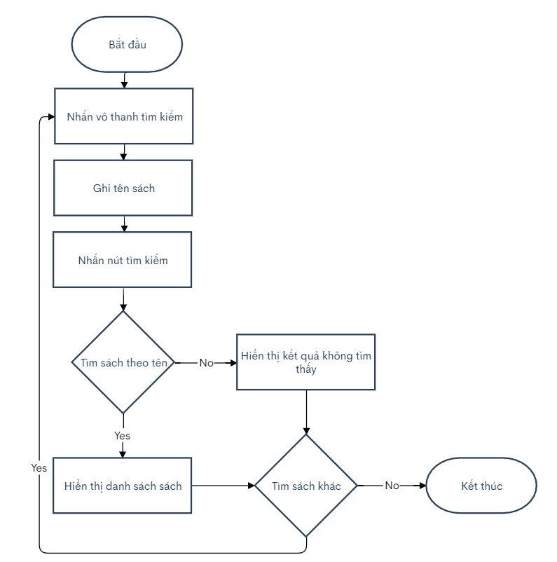

## Quy trình tìm sách theo thể loại sách

Để tìm sách theo thể loại, người dùng cần nhấn vô menu thể loại, một danh sách chứa các thể loại được đổ xuống và người dùng có thể chọn một trong các thể loại đó. Khi nhấn vô thể loại cần tìm người dùng, màn hình sẽ hiển thị các sách có thể loại mà người dùng đã nhấn. Nếu tìm thấy thì danh sách các sách có thể loại như yêu cầu sẽ được hiển thị. Nếu tìm không thấy thì sẽ hiển thị không có kết quả lên màn hình. Nếu người dùng muốn tìm thể loại khác, có thể nhấn trỏ chuột tới menu thể loại để có thể chọn thể loại khác.

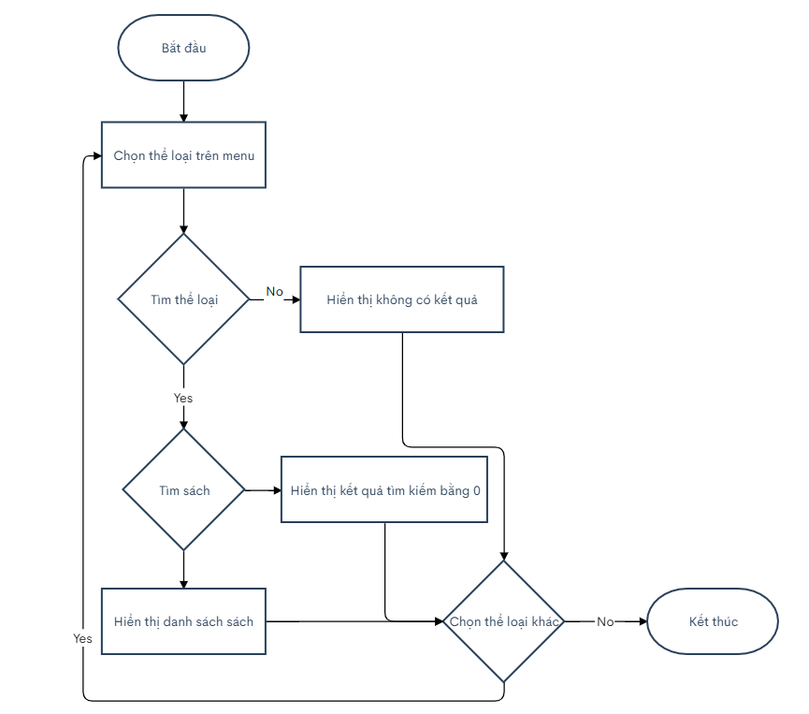

## Quy trình tìm sách theo tác giả

Để có thể tìm sách theo tác giả, người dùng sẽ cần đưa chuột tới menu tác giả, khi đó một danh sách chứa 5 các tác giả có số lượng sách nhiều nhất trong hệ thống. Người dùng chọn vào một trong số 5 tác giả trên. Nếu tác giả được tìm thấy thì sẽ tìm sách nhà tác giả đó viết. Nếu tìm thấy sẽ hiển thị danh sách sách trên màn hình. Nếu không tìm thấy sách của tác giả, sẽ hiển thị kết quả tìm thấy bằng 0. Nếu tác giả không được tìm thấy, sẽ hiển thị kết quả không tìm thấy trên màn hình. Nếu muốn chọn tác giả khác thì có thể chọn lại trên menu tác giả như trên.

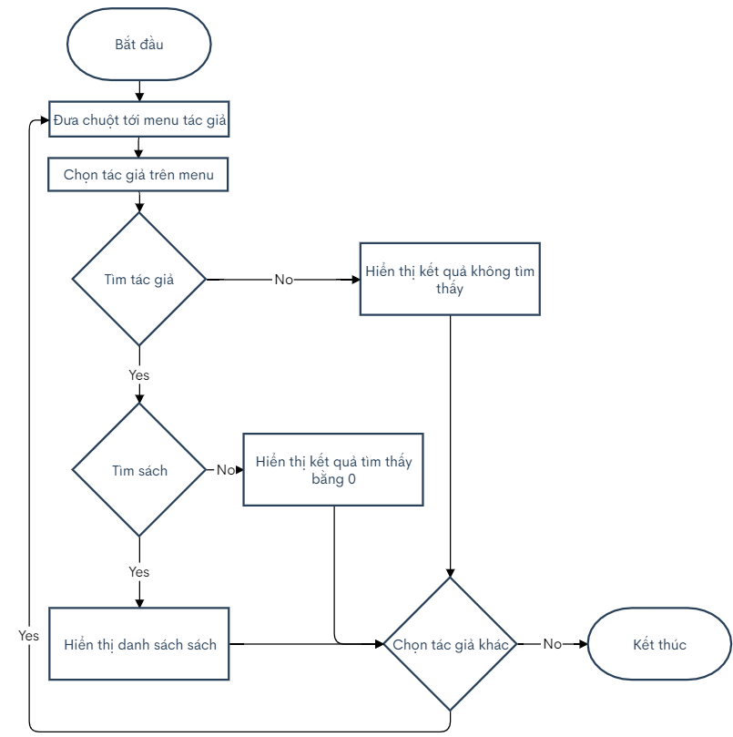

## Quy trình tìm sách theo nhà xuất bản

Để tìm sách theo nhà xuất bản, người dùng cần đưa chuột về phía menu nhà xuất bản trên thanh menu. Một danh sách chứa 5 nhà xuất bản có số lượng sách trong hệ thống nhiều nhất. Người dùng chọn một trong số 5 nhà xuất bản đó. Nếu như tìm thấy nhà xuất bản đó thì sẽ tìm sách của nhà xuất bản đó. Nếu sách của nhà xuất bản đó được tìm thấy sẽ hiển thị danh sách sách của nhà xuất bản. Nếu tìm thấy nhà xuất bản, nhưng không tìm thấy sách thì sẽ xuất trên màn hình kết quả sách tìm thấy bằng 0. Nếu tìm không thấy nhà xuất bản thì hiển thị kết quả không tìm thấy. Nếu người dùng muốn chọn nhà xuất bản khác để tìm sách thì có thể lặp lại các bước như trên.

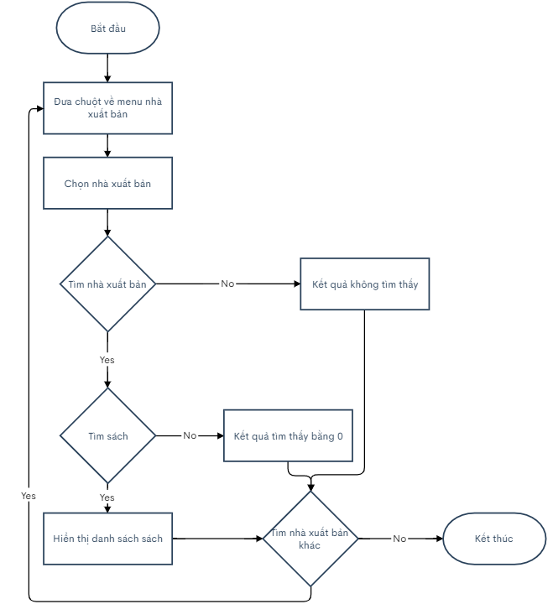

## Quy trình tìm sách theo phân loại

Phân loại sách ở đây có 2 phân loại đó là sách miễn phí và sách cần gia hạn tài khoản mới có thể đọc. Người dùng đưa chuột về menu Phân loại, sau đó menu sẽ hiển thị 2 mục để chọn. Ở đây người dùng có thể chọn sách miễn phí hoặc sách cần gia hạn tài khoản. Sau khi chọn, nếu tìm thấy thì các sẽ được hiển thị lên màn hình. Nếu tìm không thấy thì sẽ hiển thị kết quả bằng 0. Nếu người dùng muốn chọn phân loại khác có thể thực hiện lại như trên.

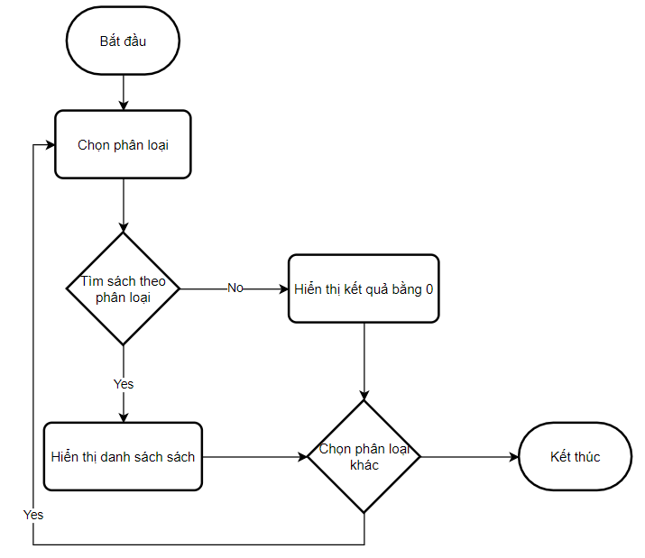

## Quy trình đọc tiếp cuốn sách đang đọc nữa chừng

Để đọc tiếp cuốn sách đang đọc dở, ở trên màn hình chính có một khung hiển thị danh sách các truyện đã từng đọc và chương đang đọc. Người dùng có thể nhấn vô truyện đó để có thể tiếp tục đọc. Khi nhấn truyện lập tức sẽ tìm lại chương gần nhất mà người dùng nhấn đọc. Nếu tìm được thì sẽ hiển thị nội dung, nếu không tìm được sẽ hiển thị thông báo không tìm thấy lên màn hình. Nếu muốn chọn đọc tiếp cuốn sách khác thì có thể làm lại như trên.

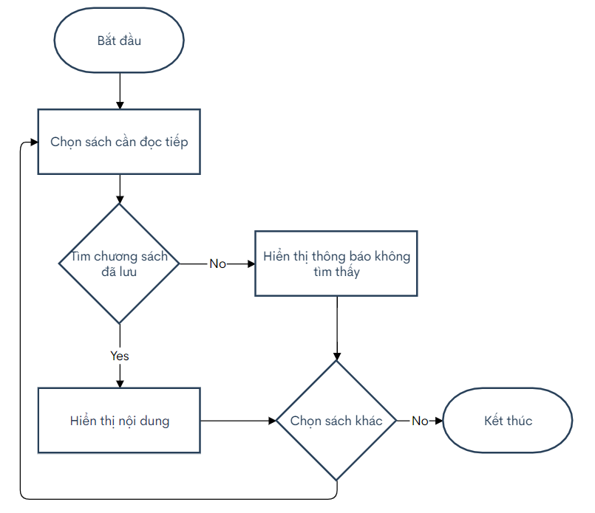

## Quy trình lưu cuốn sách

Để có thể lưu cuốn sách mình hay đọc, người dùng cần phải ở trạng thái đã đăng nhập. Sau đó chọn cuốn sách cần lưu, nhấn nút lưu sách. Nếu sách được chọn chưa lưu trong tài khoản người dùng thì sách sẽ được thực hiện lưu và hiển thị lưu thành công. Nếu sách đã có trong tài khoản người dùng, thì sẽ hiển thị thông báo sách đã có trong danh sách lưu. Nếu người dùng muốn lưu sách khác thì có thể thực hiện lại như trên.

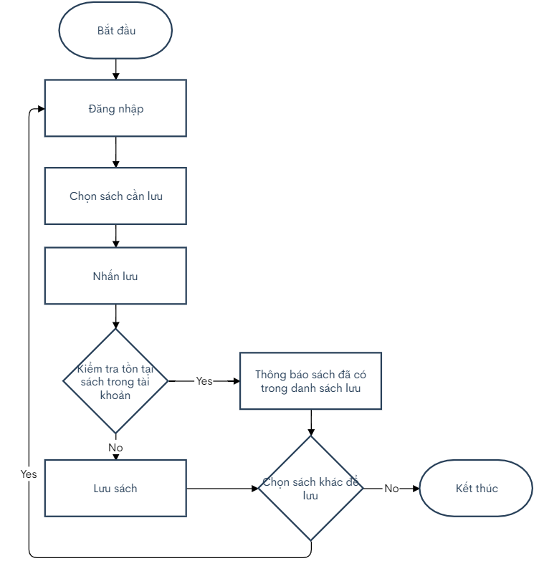

## Quy trình gia hạn tài khoản

Để có thể gia hạn tài khoản, người dùng cần phải ở trạng thái đã đăng nhập. Sau khi đăng nhập người dùng chọn vô mục gói gia hạn, và có thể lựa chọn các gói gia hạn. Chương trình sẽ chuyển đến trang quét mã thanh toán. Nếu người dùng vẫn chưa đăng nhập thì trang sẽ chuyển tới trang đăng nhập, sau khi đăng nhập hệ hệ thống sẽ chuyển đến trang thanh toán gói. Sau khi thanh toán gia hạn thành công, người dùng có thể ngay lập tức sử dụng toàn chức năng trong thời gian được gia hạn. Người dùng sẽ nhận được thông báo lỗi nếu gia hạn không thành công.

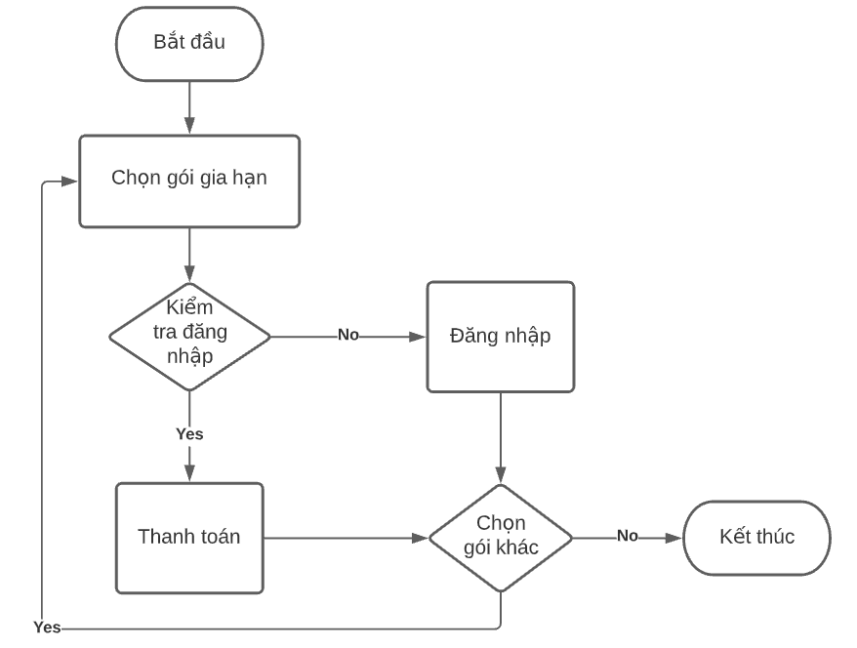

## Yêu cầu hệ thống

* Giao diện đẹp, thân thiện, dễ sử dụng.
* Tốc độ xử lý phải nhanh, không để người dùng chờ quá lâu.
* Khi thay đổi 1 chức năng thì không làm ảnh hưởng đến các chức năng khác.
* Có khả năng sao lưu và phục hồi CSDL khi có sự cố.
* Cập nhật sách mới.
* Giúp người dùng tra cứu sách.

# Giải pháp đề xuất

## Kiến trúc tổng thể

Admin





User



Database

Hình 4‑1.

* Các đối tượng tham gia : Admin,User,Database
* Các module cần có: Module front-end,Module Back-end
* CSDL

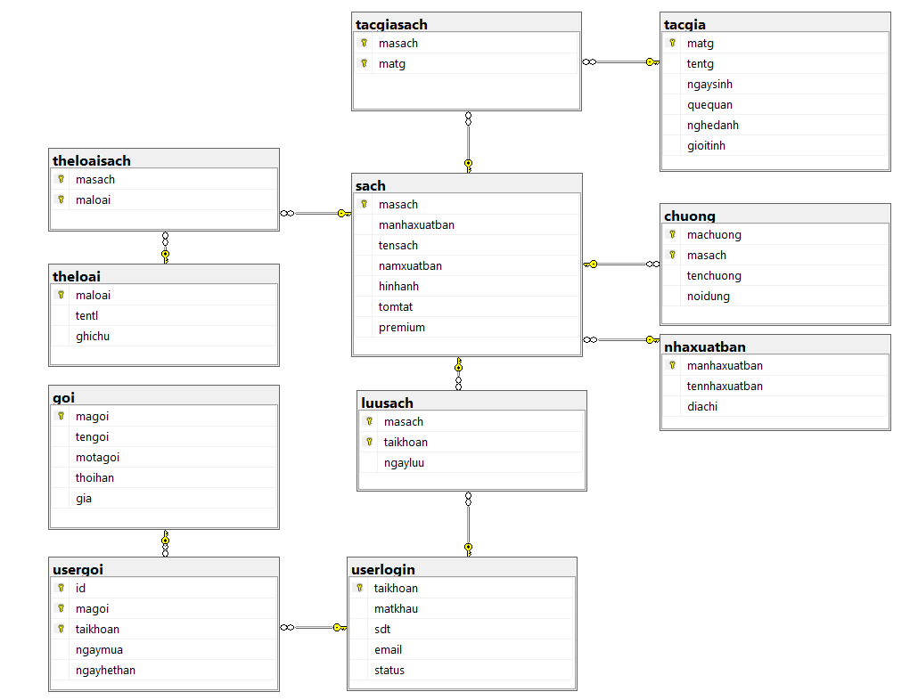

### Mô tả module Front-end

UI Người dùng: Đây là module hiển thị cho người dùng sử dụng để tương tác với các thực thể trên trang web.

UI Admin: Đây là module dùng cho admin để có thể tương tác với các bảng trong cơ sở dữ liệu như thêm, xóa, chỉnh sửa các thực thể

### Mô tả module Back-end

Model, Entity: Là bộ phận có chức năng lưu trữ toàn bộ dữ liệu của ứng dụng. Model thể hiện dưới hình thức là một cơ sở dữ liệu. Model thể hiện rõ các thao tác với cơ sở dữ liệu như cho phép xem, truy xuất, xử lý dữ liệu,…

Controller: Bộ phận có nhiệm vụ xử lý các yêu cầu người dùng đưa đến thông qua view. Từ đó, C đưa ra dữ liệu phù hợp với người dùng. Bên cạnh đó, Controller còn có chức năng kết nối với model.

## Giải pháp công nghệ

Công nghệ theo mô hình MVC

MVC là từ viết tắt bởi 3 từ Model – View – Controller. Đây là mô hình thiết kế sử dụng trong kỹ thuật phần mềm. Mô hình source code thành 3 phần, tương ứng mỗi từ. Mỗi từ tương ứng với một hoạt động tách biệt trong một mô hình.

## Sơ đồ chức năng

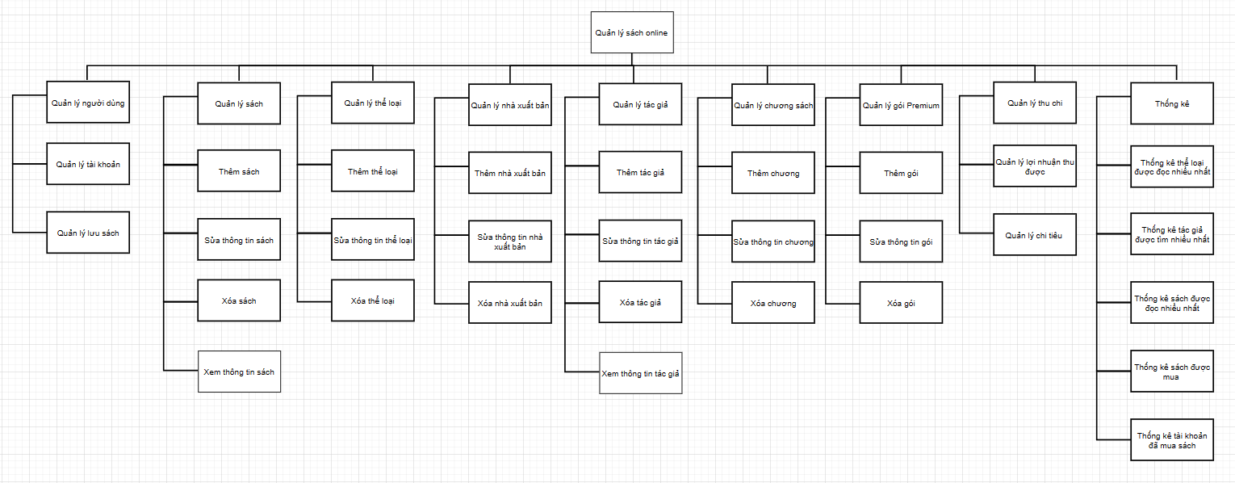

## Sơ đồ use-case tổng quát

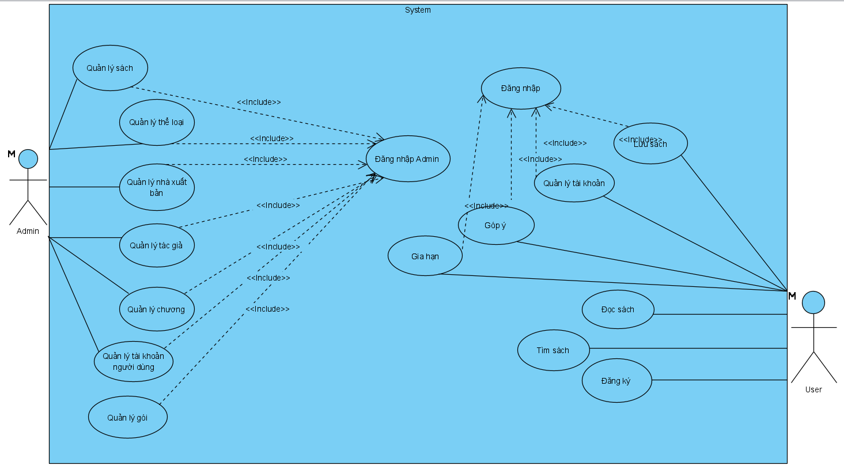

# Thành phần dữ liệu

## Phân tích ở mức quan niệm

5.1.1 *Sơ đồ lớp*

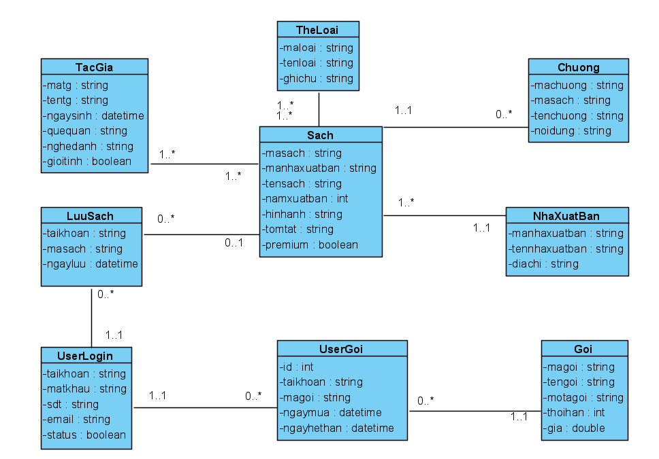

# Thiết kế chức năng

## Sơ đồ use case chi tiết

### 6.1.1 Sơ đồ use case Đăng nhập admin:

Sơ đồ chi tiết

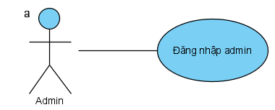

Đặc tả use case Đăng nhập admin

|  |  |
| --- | --- |
| **Tên Use Case** | Đăng nhập admin |
| **Actor** | Admin |
| **Mô tả** | Admin sau khi sử dụng chức năng đăng nhập admin có thể sử dụng các chức năng quản lý như: Quản lý sách, quản lý thể loại, quản lý tác giả, quản lý nhà xuất bản, quản lý chương, quản lý tài khoản, quản lý gói. |
| **Luồng sự kiện chính** | 1. Actor sử dụng chức năng đăng nhập admin 2. Actor nhập thông tin tài khoản, mật khẩu 3. Hệ thống kiểm tra thông tin 4. Hệ thông kiểm tra csdl 5. Hệ thống chuyển sang màn hình quản lý admin   Rẽ nhánh 1:  3.1 Hệ thống kiểm tra thông tin nhập đủ  Rẽ nhánh 1.1:  4.1 Hệ thống kiểm tra thấy thông tin trong csdl  5.1 Qua bước 5  Rẽ nhánh 1.1:  4.2 Hệ thống kiểm tra không thấy thông tin  2.1 Quay về bước 2  Rẽ nhánh 1:  3.2 Hệ thống kiểm tra thông tin nhập không đủ  2.1 Quay về bước 2 |
| **Luồng sự kiện phụ** | 1. Actor nhấn đăng xuất 2. Thoát khỏi giao diện quản lý dành cho admin |

### 6.1.2 Sơ đồ use case Quản lý sách:

Sơ đồ chi tiết

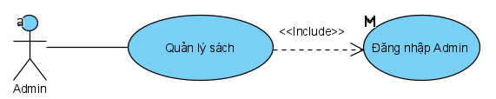

Đặc tả use case Quản lý sách

|  |  |
| --- | --- |
| **Tên Use Case** | Quản lý sách |
| **Actor** | Admin |
| **Mô tả** | Admin sử dụng chức năng quản lý sách, có thể thực hiện các thao tác sau: Thêm sách, Sửa sách, Xóa sách, Xem chi tiết sách. |
| **Luồng sự kiện chính** | 1. ***Thêm sách***    1. Actor nhập thông tin sách    2. Actor nhấn nút Thêm    3. Hệ thống kiểm tra sách    4. Hệ thống kiểm tra sách trong CDSL    5. Cập nhật sách vô CSDL    6. Hệ thống chuyển về màn hình danh sách sách    7. Hiển thị thông tin sách mới lên màn hình   **Rẽ nhánh 1:**  1.3.1 Kiểm tra sách nhập đủ thông tin  ***Rẽ nhánh 1.1:***  1.4.1 Kiểm tra sách trong CSDL  1.5.1 Qua bước 1.5  ***Rẽ nhánh 1.1:***  1.4.1 Kiểm tra sách trong CSDL  1.1.1 Quay về bước nhập thông tin sách  **Rẽ nhánh 1:**  1.3.2 Kiểm tra sách nhập thiếu thông tin  1.1.1 Quay về bước nhập thông tin sách   1. ***Sửa sách***    1. Actor thay đổi thông tin sách    2. Actor nhấn nút Cập nhật    3. Hệ thống kiểm tra sách    4. Hệ thống Cập nhật sách vô CSDL    5. Hệ thống chuyển màn hình về danh sách sách    6. Hiển thị thông tin sách mới lên màn hình   **Rẽ nhánh 1:**  2.3.1 Kiểm tra sách nhập đủ thông tin  2.4.1 Qua bước 2.4  **Rẽ nhánh 1:**  2.3.2 Kiểm tra sách nhập thiếu thông tin  2.1.1 Quay về bước nhập thông tin sách  ***3. Xóa sách***  3.1 Actor nhấn nút Xóa sách  3.2 Hệ thống kiểm tra sách trong CSDL  3.3 Hệ thống cập nhật lại CSDL  3.4 Hệ thống chuyển màn hình về danh sách sách  **Rẽ nhánh 1:**  3.2.1 Sách không bị ràng buộc  3.3.1 Qua bước 3.3  **Rẽ nhánh 1:**  3.2.2 Sách bị ràng buộc  3.1.1 Quay về bước 3.1 và nút xóa bị vô hiệu hóa  ***4. Xem chi tiết sách***  4.1 Actor nhấn vô tên cuốn sách  4.2 Hệ thống kiểm tra sách trong CSDL  4.3 Hệ thống chuyển đến trang thông tin chi tiết  4.4 Hiển thị thông tin sách lên màn hình  **Rẽ nhánh 1:**  4.2 Sách tồn tại trong CSDL  4.3.1 Qua bước 4.3  **Rẽ nhánh 1:**  4.2 Sách không tồn tại trong CSDL  4.4.1 Thông tin sách không được hiển thị lên màn hình |
| **Luồng sự kiện phụ** | 1. Actor chọn mục quản lý khác 2. Chuyển sang màn hình quản lý khác |

### 6.1.3 Sơ đồ use case Quản lý tác giả:

Sơ đồ chi tiết

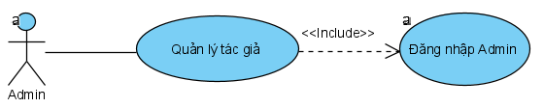

Đặc tả use case Quản lý tác giả

|  |  |
| --- | --- |
| **Tên Use Case** | Quản lý tác giả |
| **Actor** | Admin |
| **Mô tả** | Admin sử dụng chức năng quản lý sách, có thể thực hiện các thao tác sau: Thêm tác giả, Sửa tác giả, Xóa tác giả, Xem chi tiết tác giả. |
| **Luồng sự kiện chính** | **1. Thêm tác giả**  1.1 Actor nhập thông tin tác giả  1.2 Actor nhấn nút Thêm  1.3 Hệ thống kiểm tra thông tin  1.4 Hệ thống kiểm tra trong CSDL  1.5 Hệ thống cập nhật CSDL  1.6 Hệ thống chuyển về trang danh sách tác giả  1.7 Tác giả mới được hiển thị lên màn hình  **Rẽ nhánh 1:**  1.3.1 Kiểm tra thông tin được nhập đủ  ***Rẽ nhánh 1.1:***  1.4.1 Kiểm tra thông tin tác giả không tồn tại  1.5.1 Qua bước 1.5  ***Rẽ nhánh 1.1:***  1.4.2 Kiểm tra thông tin tác gia tồn tại  1.1.1 Quay về bước 1.1  **Rẽ nhánh 1:**  1.3.2 Kiểm tra thông tin nhập không đủ  1.1.1 Quay về bước 1.1  **2. Sửa tác giả**  2.1 Actor thay đổi thông tin tác giả  2.2 Actor nhất nút Cập nhật  2.3 Hệ thống kiểm tra thông tin  2.4 Hệ thống cập nhật CSDL  2.5 Hệ thống chuyển về trang danh sách tác giả  2.6 Tác giả mới được hiển thị lên màn hình  **Rẽ nhánh 1:**  2.3.1 Kiểm tra thông tin nhập đủ  2.4.1 Qua bước 2.4  **Rẽ nhánh 1:**  2.3.2 Kiểm tra thông tin nhập không đủ  2.1.1 Quay về bước 2.1  **3. Xóa tác giả**  3.1 Actor nhấn nút xóa tác giả  3.2 Hệ thống kiểm tra trong CSDL  3.3 Hệ thống cập nhật lại CSDL  3.4 Hệ thông tải lại trang danh sách tác giả  **Rẽ nhánh 1:**  3.2.1 Kiểm tra tồn tại tác giả  ***Rẽ nhánh 1.1:***  3.2.2 Kiểm tra tác giả không bị ràng buộc  3.3.1 Qua bước 3.3  ***Rẽ nhánh 1.1:***  3.2.3 Kiểm tra tác giả bị ràng buộc  3.4.1 Tải lại trang danh sách và thông báo không thể xóa lên màn hình  **Rẽ nhánh 1:**  3.2.4 Kiểm tra không tồn tại tác giả  3.4.2 Tải lại trang danh sách và thông báo tác giả không tồn tại.  **4. Xem chi tiết tác giả**  4.1 Actor nhấn vào tên tác giả  4.2 Hệ thống kiểm tra tác giả trong CSDL  4.3 Hệ thống chuyển sang trang chi tiết  4.4 Hiển thị thông tin tác giả lên màn hình  **Rẽ nhánh 1:**  4.2.1 Kiểm tra tác giả tồn tại trong CSDL  4.3.1 Qua bước 4.3  **Rẽ nhánh 1:**  4.2.2 Kiểm tra tác giả không tồn tại trong CSDL  4.4.1 Thông tin tác giả không được hiển thị. |
| **Luồng sự kiện phụ** | 1. Actor chọn mục quản lý khác 2. Chuyển sang màn hình quản lý khác |

### 6.1.4 Sơ đồ use case Quản lý chương:

Sơ đồ chi tiết

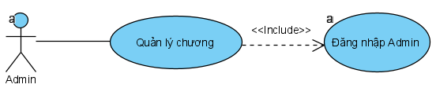

Đặc tả use case Quản lý chương

|  |  |
| --- | --- |
| **Tên Use Case** | Quản lý chương |
| **Actor** | Admin |
| **Mô tả** | Admin sử dụng chức năng quản lý sách, có thể thực hiện các thao tác sau: Thêm chương, Sửa chương, Xóa chương. |
| **Luồng sự kiện chính** | **1. Thêm chương**  1.1 Actor nhập thông tin chương  1.2 Actor nhấn nút Thêm  1.3 Hệ thống kiểm tra thông tin  1.4 Hệ thống kiểm tra CSDL  1.5 Hệ thống cập nhật CSDL  1.6 Hệ thống tải lại trang danh sách  1.7 Chương mới được hiển thị lên màn hình  **Rẽ nhánh 1:**  1.3.1 Kiểm tra thông tin nhập đủ  ***Rẽ nhánh 1.1:***  1.4.1 Kiểm tra không tồn tại  1.5.1 Qua bước 1.5  ***Rẽ nhánh 1.1:***  1.4.2 Kiểm tra tồn tại  1.1.1 Quay về bước 1.1  **Rẽ nhánh 1:**  1.3.2 Kiểm tra thông tin nhập không đủ  1.1.1 Quay về bước 1.1  **2. Sửa chương**  2.1 Actor thay đổi thông tin chương  2.2 Actor nhấn nút Cập nhật  2.3 Hệ thống kiểm tra thông tin  2.4 Hệ thống cập nhật CSDL  2.5 Hệ thống tải lại trang danh sách  2.6 Chương mới được hiển thị lên màn hình  **Rẽ nhánh 1:**  2.3.1 Kiểm tra thông tin nhập đủ  2.4.1 Qua bước 2.4  **Rẽ nhánh 1:**  2.3.2 Kiểm tra thông tin nhập không đủ  2.1.1 Quay về bước 2.1  **3. Xóa chương**  3.1 Actor nhấn vào nút Xóa  3.2 Hệ thống kiểm tra CSDL  3.3 Hệ thống cập nhật CSDL  3.4 Hệ thống tải lại trang danh sách  **Rẽ nhánh 1:**  3.2.1 Kiểm tra tồn tại  ***Rẽ nhánh 1.1:***  3.2.2 Kiểm tra không bị ràng buộc  3.3.1 Qua bước 3.3  ***Rẽ nhánh 1.1:***  3.2.3 Kiểm tra bị ràng buộc  3.4.1 Hệ thống tải lại trang danh sách và hiển thị thông báo không thể xóa.  **Rẽ nhánh 1:**  3.2.4 Kiểm tra không tồn tại  3.4.2 Hệ thống tải lại trang danh sách và hiển thị thông báo không tồn tại chương |
| **Luồng sự kiện phụ** | 1. Actor chọn mục quản lý khác 2. Chuyển sang màn hình quản lý khác |

### 6.1.5 Sơ đồ use case Quản lý thể loại :

Sơ đồ chi tiết

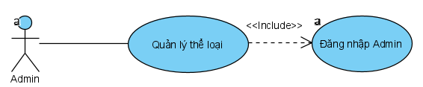

Đặc tả use case Quản lý chương

|  |  |
| --- | --- |
| **Tên Use Case** | Quản lý thể loại |
| **Actor** | Admin |
| **Mô tả** | Admin sử dụng chức năng quản lý sách, có thể thực hiện các thao tác sau: Thêm thể loại, Sửa thể loại, Xóa thể loại. |
| **Luồng sự kiện chính** | **1. Thêm thể loại**  1.1 Actor nhập thông tin thể loại  1.2 Actor nhấn nút Thêm  1.3 Hệ thống kiểm tra thông tin thể loại  1.4 Hệ thống kiểm tra thông tin trong CSDL  1.5 Hệ thống cập nhật dữ liệu mới vô CSDL  1.6 Hệ thống chuyển về trang danh sách thể loại  1.7 Thể loại mới được hiển thị lên màn hình  **Rẽ nhánh 1:**  1.3.1 Kiểm tra thông tin thể loại được nhập đủ  ***Rẽ nhánh 1.1:***  1.4.1 Kiểm tra thể loại không tồn tại trong CSDL  1.5.1 Qua bước 1.5  ***Rẽ nhánh 1.1:***  1.4.2 Kiểm tra thể loại tồn tại trong CSDL  1.1.1 Quay về bước 1.1  **Rẽ nhánh 1:**  1.3.1 Kiểm tra thông tin thể loại không nhập đủ  1.1.1 Quay về bước 1.1  **2. Sửa thể loại**  2.1 Actor thay đổi thông tin thể loại  2.2 Actor nhấn vào nút Sửa  2.3 Hệ thống kiểm tra thông tin thể loại  2.4 Hệ thống cập nhất vô CSDL  2.5 Hệ thống chuyển về trang danh sách thể loại  2.6 Thể loại mới được hiển thị lên màn hình  **Rẽ nhánh 1:**  2.3.1 Kiểm tra thông tin thể loại được nhập đủ  2.4.1 Qua bước 2.4  **Rẽ nhánh 1:**  2.3.2 Kiểm tra thông tin thể loại không nhập đủ  2.1.1 Quay về bước 2.1  **3. Xóa thể loại**  3.1 Actor nhấn nút Xóa  3.2 Hệ thống kiểm tra thể loại trong CSDL  3.3 Hệ thống cập nhật lại CSDL  3.4 Trang danh sách thể loại được reload  **Rẽ nhánh 1:**  3.2.1 Kiểm tra thể loại không bị ràng buộc  3.3.1 Qua bước 3.3  **Rẽ nhánh 1:**  3.2.2 Kiểm tra thể loại bị ràng buộc  3.4.1 Reload trang sau đó hiển thị thông báo không thể xóa thể loại. |
| **Luồng sự kiện phụ** | 1. Actor chọn mục quản lý khác 2. Chuyển sang màn hình quản lý khác |

### 6.1.6 Sơ đồ use case Quản lý nhà xuất bản :

Sơ đồ chi tiết

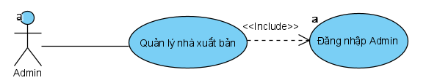

Đặc tả use case Quản lý nhà xuất bản

|  |  |
| --- | --- |
| **Tên Use Case** | Quản lý nhà xuất bản |
| **Actor** | Admin |
| **Mô tả** | Admin sử dụng chức năng quản lý sách, có thể thực hiện các thao tác sau: Thêm nhà xuất bản, Sửa nhà xuất bản, Xóa nhà xuất bản. |
| **Luồng sự kiện chính** | **1. Thêm nhà xuất bản**  1.1 Actor điền thông tin nhà xuất bản  1.2 Actor nhấn nút Thêm  1.3 Hệ thống kiểm tra thông tin  1.4 Hệ thống kiểm tra CSDL  1.5 Hệ thông cập nhật CSDL  1.6 Hệ thống chuyển về trang danh sách  1.7 Hiển thị nhà xuất bản mới lên màn hình  **Rẽ nhánh 1:**  1.3.1 Kiểm tra thông tin nhập đủ  ***Rẽ nhánh 1.1:***  1.4.1 Kiểm tra không tồn tại nhà xuất bản  1.5.1 Qua bước 1.5  ***Rẽ nhánh 1.1:***  1.4.2 Kiểm tra tồn tại nhà xuất bản  1.1.1 Quay về bước 1.1  **Rẽ nhánh 1:**  1.3.2 Kiểm tra thông tin nhập không đủ  1.1.1 Quay về bước 1.1  **2. Sửa nhà xuất bản**  2.1 Actor thay đổi thông tin nhà xuất bản  2.2 Actor nhấn nút Cập nhật  2.3 Hệ thống kiểm tra thông tin  2.4 Hệ thống cập nhật CSDL  2.5 Hệ thống tải lại trang danh sách  2.6 Nhà xuất bản mới được hiển thị lên màn hình  **Rẽ nhánh 1:**  2.3.1 Kiểm tra thông tin nhập đủ  2.4.1 Qua bước 2.4  **Rẽ nhánh 1:**  2.3.2 Kiểm tra thông tin nhập không đủ  2.1.1 Quay về bước 2.1  **3. Xóa nhà xuất bản**  3.1 Actor nhấn nút Xóa  3.2 Hệ thống kiểm tra CSDL  3.3 Hệ thống cập nhật CSDL  3.4 Hệ thống tải lại trang danh sách  **Rẽ nhánh 1:**  3.2.1 Kiểm tra tồn tại trong CSDL  ***Rẽ nhánh 1.1:***  3.2.2 Kiểm tra nhà xuất bản không bị ràng buộc  3.3.1 Qua bước 3.3  ***Rẽ nhánh 1.1:***  3.2.3 Kiểm tra nhà xuất bản bị ràng buộc  3.4.1 Tải lại trang danh sách và hiển thị thông báo không xóa được.  **Rẽ nhánh 1:**  3.2.4 Kiểm tra không tồn tại trong CSDL  3.4.2 Tải lại trang danh sách và hiển thị thông báo nhà xuất bản không tồn tại. |
| **Luồng sự kiện phụ** | 1. Actor chọn mục quản lý khác 2. Chuyển sang màn hình quản lý khác |

### 6.1.7 Sơ đồ use case Quản lý gói :

Sơ đồ chi tiết

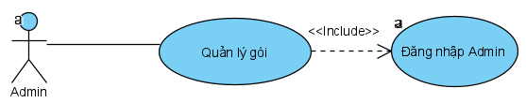

Đặc tả use case Quản lý gói

|  |  |
| --- | --- |
| **Tên Use Case** | Quản lý gói |
| **Actor** | Admin |
| **Mô tả** | Admin sử dụng chức năng quản lý sách, có thể thực hiện các thao tác sau: Thêm gói, Sửa gói, Xóa gói. |
| **Luồng sự kiện chính** | **1. Thêm goí**  1.1 Actor điền thông tin gói  1.2 Actor nhấn nút Thêm  1.3 Hệ thống kiểm tra thông tin  1.4 Hệ thống kiểm tra CSDL  1.5 Hệ thông cập nhật CSDL  1.6 Hệ thống chuyển về trang danh sách  1.7 Hiển thị nhà xuất bản mới lên màn hình  **Rẽ nhánh 1:**  1.3.1 Kiểm tra thông tin nhập đủ  ***Rẽ nhánh 1.1:***  1.4.1 Kiểm tra không tồn tại gói  1.5.1 Qua bước 1.5  ***Rẽ nhánh 1.1:***  1.4.2 Kiểm tra tồn tại gói  1.1.1 Quay về bước 1.1  **Rẽ nhánh 1:**  1.3.2 Kiểm tra thông tin nhập không đủ  1.1.1 Quay về bước 1.1  **2. Sửa gói**  2.1 Actor thay đổi thông tin gói  2.2 Actor nhấn nút Cập nhật  2.3 Hệ thống kiểm tra thông tin  2.4 Hệ thống cập nhật CSDL  2.5 Hệ thống tải lại trang danh sách  2.6 Gói mới được hiển thị lên màn hình  **Rẽ nhánh 1:**  2.3.1 Kiểm tra thông tin nhập đủ  2.4.1 Qua bước 2.4  **Rẽ nhánh 1:**  2.3.2 Kiểm tra thông tin nhập không đủ  2.1.1 Quay về bước 2.1  **3. Xóa gói**  3.1 Actor nhấn nút Xóa  3.2 Hệ thống kiểm tra CSDL  3.3 Hệ thống cập nhật CSDL  3.4 Hệ thống tải lại trang danh sách  **Rẽ nhánh 1:**  3.2.1 Kiểm tra tồn tại trong CSDL  ***Rẽ nhánh 1.1:***  3.2.2 Kiểm tra gói không bị ràng buộc  3.3.1 Qua bước 3.3  ***Rẽ nhánh 1.1:***  3.2.3 Kiểm tra gói bị ràng buộc  3.4.1 Tải lại trang danh sách và hiển thị thông báo không xóa được.  **Rẽ nhánh 1:**  3.2.4 Kiểm tra không tồn tại trong CSDL  3.4.2 Tải lại trang danh sách và hiển thị thông báo nhà xuất bản không tồn tại. |
| **Luồng sự kiện phụ** | 1. Actor chọn mục quản lý khác 2. Chuyển sang màn hình quản lý khác |

### 6.1.8 Sơ đồ use case Quản lý tài khoản người dùng :

Sơ đồ chi tiết

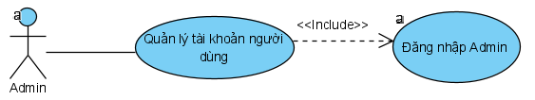

Đặc tả use case Quản lý tài khoản người dùng

|  |  |
| --- | --- |
| **Tên Use Case** | Quản lý tài khoản người dùng |
| **Actor** | Admin |
| **Mô tả** | Admin sử dụng chức năng quản lý tài khoản người dùng, có thể thực hiện các thao tác sau: Khóa tài khoản người dùng, mở khóa tài khoản người dung, gửi thông báo. |
| **Luồng sự kiện chính** | **1. Gửi thông báo**  1.1 Actor nhập nội dung thông báo  1.2 Actor nhấn nút Gửi  1.3 Hệ thống sẽ gửi thông báo tới toàn bộ tài khoản có trong CSDL  **2. Khóa tài khoản người dùng**  2.1 Actor chọn tài khoản người dùng  2.2 Actor nhấn nút Khóa  2.3 Hệ thống kiểm tra CSDL  2.4 Hệ thống sẽ cập nhật CSDL  2.5 Hệ thống tải lại trang danh sách  2.6 Hiển thị thông tin danh sách lên màn hình  **Rẽ nhánh 1:**  2.3.1 Kiểm tra tồn tại trong CSDL  2.4.1 Qua bước 2.4  **Rẽ nhánh 1:**  2.3.2 Kiểm tra không tồn tại trong CSDL  2.5.1 Tải lại trang danh sách  2.6.1 Hiển thị thông báo không tồn tại tài khoản người dùng trong CSDL  **3. Mở khóa tài khoản người dùng**  3.1 Actor chọn tài khoản người dùng  3.2 Actor nhấn nút Mở khóa  3.3 Hệ thống kiểm tra CSDL  3.4 Hệ thống sẽ cập nhật CSDL  3.5 Hệ thống tải lại trang danh sách  3.6 Hiển thị thông tin danh sách lên màn hình  **Rẽ nhánh 1:**  3.3.1 Kiểm tra tồn tại trong CSDL  3.4.1 Qua bước 3.4  **Rẽ nhánh 1:**  3.3.2 Kiểm tra không tồn tại trong CSDL  3.5.1 Tải lại trang danh sách  3.6.1 Hiển thị thông báo không tồn tại tài khoản người dùng trong CSDL. |
| **Luồng sự kiện phụ** | 1. Actor chọn mục quản lý khác 2. Chuyển sang màn hình quản lý khác |

### 6.1.9 Sơ đồ use case Đăng nhập:

Sơ đồ chi tiết

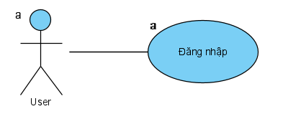

Đặc tả use case Đăng nhập

|  |  |
| --- | --- |
| **Tên Use Case** | Đăng nhập |
| **Actor** | User |
| **Mô tả** | User sau khi sử dụng chức năng đăng nhập có thể dùng các chức năng sau: Góp ý, gia hạn, cập nhật tài khoản, lưu sách. |
| **Luồng sự kiện chính** | 1. Actor sử dụng chức năng đăng nhập 2. Hiển thị các Option Menu trên thanh Menu chính: Thông tin, Yêu thích, Bảo mật thiết lập, Đăng xuất |
| **Luồng sự kiện phụ** | 1. Actor nhấn đăng xuất 2. Không hiển thị các Option Menu để tương tác |

### 6.1.10 Sơ đồ use case Gia hạn:

Sơ đồ chi tiết

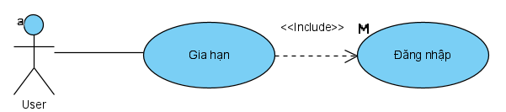

Đặc tả use case Gia hạn

|  |  |
| --- | --- |
| **Tên Use Case** | Gia hạn |
| **Actor** | User |
| **Mô tả** | Actor sử dụng chức năng gia hạn để có thể gia tăng thời gian sử dụng tài khoản Premium.  Việc này giúp tài khoản của Actor có toàn quyền đọc tất cả các sách của trang web. |
| **Luồng sự kiện chính** | 1. **Actor nhấn nút Mua Premium** 2. **Hệ thống chuyển tới trang chọn gói gia hạn** 3. **Actor chọn gói gia hạn** 4. **Hệ thống kiểm tra đăng nhập** 5. **Hệ thống chuyển tới trang thanh toán gói** 6. **Hệ thống kiểm tra tài khoản người dùng** 7. **Hệ thống cập nhật CSDL** 8. **Hệ thống chuyển tới trang chi tiết sách** 9. **Hệ thống hiển thị thông tin sách**   **Rẽ nhánh 1:**  4.1 Kiểm tra người dùng đã đăng nhập tài khoản  ***Rẽ nhánh 1.1:***  6.1 Kiểm tra đủ số dư trong tài khoản  7.1 Qua bước 7  ***Rẽ nhánh 1.1:***  6.2 Kiểm tra không đủ số dư trong tài khoản  6.3 Hệ thống hiển thị thông báo số dư không đủ.  **Rẽ nhánh 1:**   * 1. Kiểm tra người dùng chưa đăng nhập tài khoản   4.3 Hệ thống chuyển tới trang đăng nhập cho người dùng. |
| **Luồng sự kiện phụ** | 1. Actor nhấn đăng xuất 2. Hệ thống chuyển về trang chủ và tiến trình đăng nhập chấm dứt |

### 6.1.11 Sơ đồ use case Góp ý:

Sơ đồ chi tiết

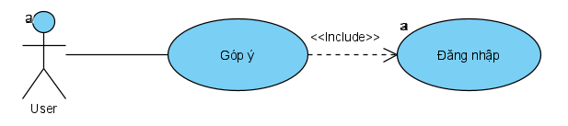

Đặc tả use case Góp ý

|  |  |
| --- | --- |
| **Tên Use Case** | Góp ý |
| **Actor** | User |
| **Mô tả** | Actor sử dụng chức năng góp ý để có thể báo cáo hoặc muốn người quản trị hỗ trợ các câu hỏi, thắc mắc của mình. |
| **Luồng sự kiện chính** | 1. **Actor nhập nội dung** 2. **Actor nhấn gửi** 3. **Hệ thống gửi thống báo về Admin** 4. **Hệ thống hiển thị gửi thành công** |
| **Luồng sự kiện phụ** | 1. Actor nhấn đăng xuất 2. Hệ thống chuyển về trang chủ và tiến trình đăng nhập chấm dứt |

### 6.1.12 Sơ đồ use case Quản lý tài khoản:

Sơ đồ chi tiết

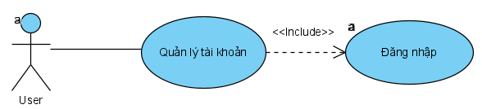

Đặc tả use case Quản lý tài khoản

|  |  |
| --- | --- |
| **Tên Use Case** | Quản lý tài khoản |
| **Actor** | User |
| **Mô tả** | Chức năng quản lý tài khoản được sử dụng để xem và cập nhật thông tin, xem lịch sử giao dịch, thiết lập và bảo mật tài khoản. |
| **Luồng sự kiện chính** | 1. **Actor nhập thông tin** 2. **Actor nhấn nút Cập nhật** 3. **Hệ thống sẽ kiểm tra thông tin** 4. **Hệ thống cập nhật CSDL** 5. **Trang thông tin được tải lại**   **Rẽ nhánh 1:**  3.1 Kiểm tra thông tin nhập đủ  4.1 Qua bước 4  **Rẽ nhánh 1:**  3.2 Kiểm tra thông tin nhập thiếu  1.1 Quay về bước 1 |
| **Luồng sự kiện phụ** | 1. Actor nhấn đăng xuất 2. Hệ thống chuyển về trang chủ và tiến trình đăng nhập chấm dứt |

### 6.1.13 Sơ đồ use case Lưu sách:

Sơ đồ chi tiết

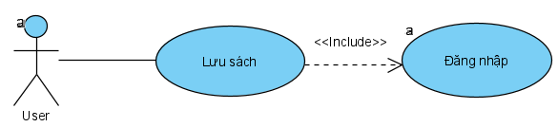

Đặc tả use case Lưu sách

|  |  |
| --- | --- |
| **Tên Use Case** | Lưu sách |
| **Actor** | User |
| **Mô tả** | Chức năng lưu sách có thể lưu lại tất cả các cuốn sách mà Actor đã lưu bao gồm của sách cần phải trả phí mới có thể xem. |
| **Luồng sự kiện chính** | 1. **Hệ thống kiểm tra CSDL** 2. **Actor nhấn nút Yêu thích/Hủy bỏ** 3. **Hệ thống cập nhật CSDL** 4. **Hiển thị thông báo lên màn hình**   **Rẽ nhánh 1:**  1.1 Kiểm tra sách chưa được lưu  2.1 Hiển thị nút Yêu thích  3.1 Qua bước 3  **Rẽ nhánh 1:**  1.2 Kiểm tra sách đã được lưu  2.2 Hiển thị nút Hủy thích  3.1 Qua bước 3 |
| **Luồng sự kiện phụ** | 1. Actor nhấn đăng xuất 2. Hệ thống chuyển về trang chủ và tiến trình đăng nhập chấm dứt |

### 6.1.14 Sơ đồ use case Tìm sách:

Sơ đồ chi tiết

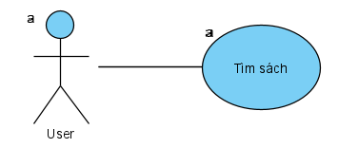

Đặc tả use case Tìm sách

|  |  |
| --- | --- |
| **Tên Use Case** | Tìm sách |
| **Actor** | User |
| **Mô tả** | User sử dụng chức năng tìm sách để tìm kiếm các cuốn sách bằng tên sách. |
| **Luồng sự kiện chính** | 1. Actor nhập tên vào thanh tìm kiếm 2. Actor nhấn tìm 3. Hệ thống hiển thị danh sách sách có tên giống với tên Actor đã nhập |
| **Luồng sự kiện phụ** | 1. Hệ thống hiển thị các sách có ký tự trùng với thông tin Actor nhập |

### 6.1.15 Sơ đồ use case Đăng ký:

Sơ đồ chi tiết

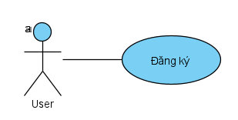

Đặc tả use case Đăng ký

|  |  |
| --- | --- |
| **Tên Use Case** | Đăng ký |
| **Actor** | User |
| **Mô tả** | User sử dụng chức năng đăng ký để có thể tăng quyền hạn sử dụng của trang web: Lưu sách, góp ý, gia hạn tài khoản để có thể đọc được tất cả sách trong hệ thống. |
| **Luồng sự kiện chính** | 1. Actor sử dụng chức năng đăng ký 2. Hệ thống chuyển tới trang đăng ký 3. Actor điền thông tin 4. Actor nhấn nút Đăng ký 5. Hệ thống kiểm tra thông tin 6. Hệ thống kiểm tra cơ sở dữ liệu 7. Hệ thống cập nhật cơ sở dữ liệu 8. Hệ thống chuyển tới trang đăng nhập 9. Hệ thống hiển thị thông báo đăng ký thành công   **Rẽ nhánh 1:**  5.1 Hệ thống kiểm tra điền đủ thông tin  ***Rẽ nhánh 1.1:***  6.1 Hệ thống kiểm tra csdl chưa có tài khoản  7.1 Qua bước 7  ***Rẽ nhánh 1.1:***  6.2 Hệ thống kiểm tra csdl đã có tài khoản  3.1 Quay về bước 3  **Rẽ nhánh 1:**  5.2 Hệ thống kiểm tra không điền đủ thông tin  5.3 Hệ thống thông báo điền thiếu thông tin  3.1 Quay về bước 3 |

### 6.1.16 Sơ đồ use case Đọc sách:

Sơ đồ chi tiết

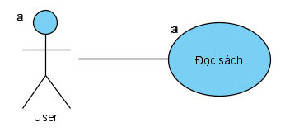

Đặc tả use case Đọc sách

|  |  |
| --- | --- |
| **Tên Use Case** | Đọc sách |
| **Actor** | User |
| **Mô tả** | User sử dụng chức năng đọc sách để có thể đọc được nội dung, đồng thời cũng có thể sử dụng chức năng đổi chương sách. |
| **Luồng sự kiện chính** | 1. Actor chọn sách 2. Actor nhấn đọc 3. Actor nhấn chọn chương sách 4. Hiển thị nội dung lên màn hình |
| **Luồng sự kiện phụ** | 1. Actor nhấn nút Tập tiếp để hiển thị nội dung chương tiếp theo. 2. Actor nhấn nút Tập trước để hiển thị nội dung chương trước đó. |

## Sơ đồ tuần tự

### Sơ đồ tuần tự Đăng nhập admin

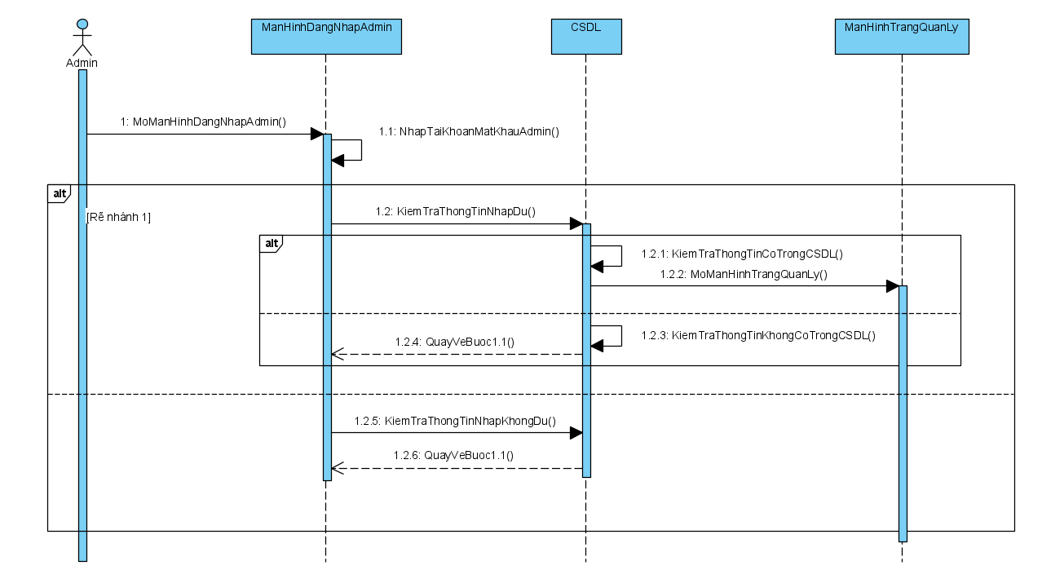

### Quản lý sách

6.2.2.1 Sơ đồ tuần tự Thêm sách

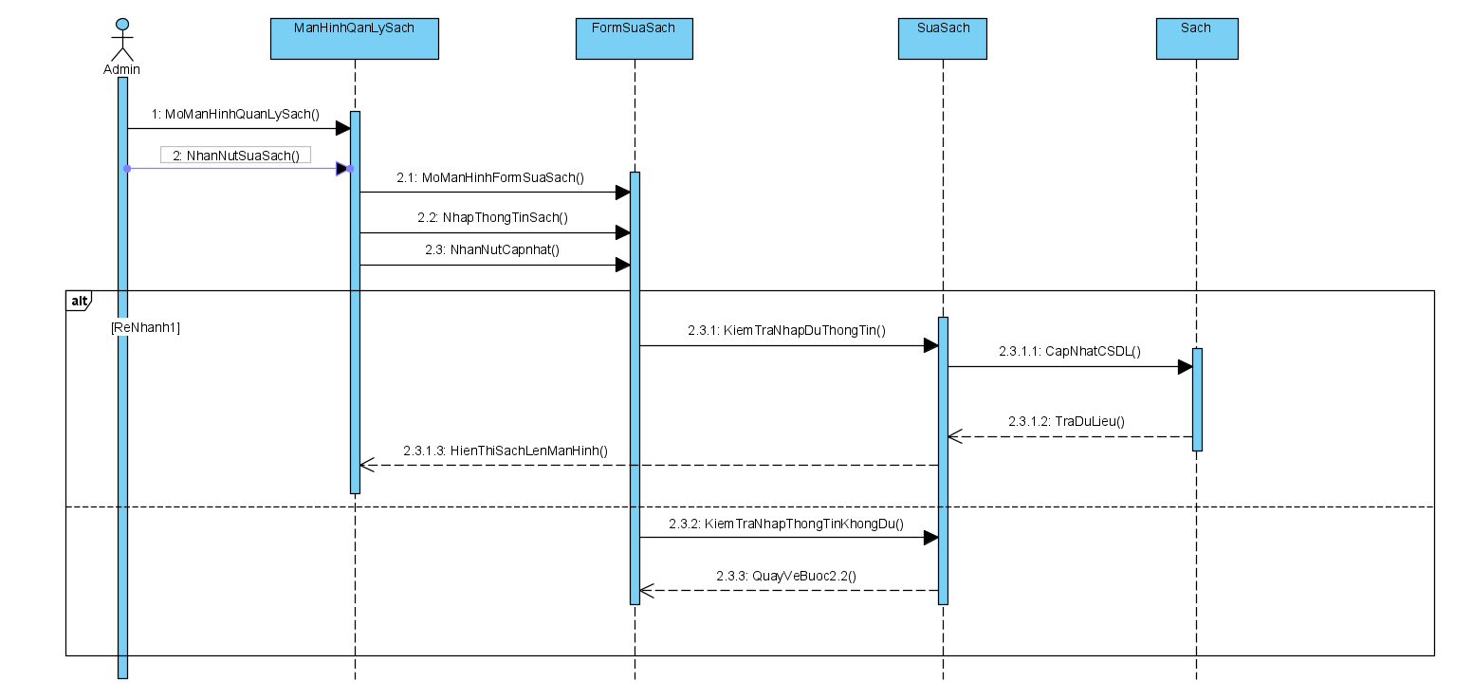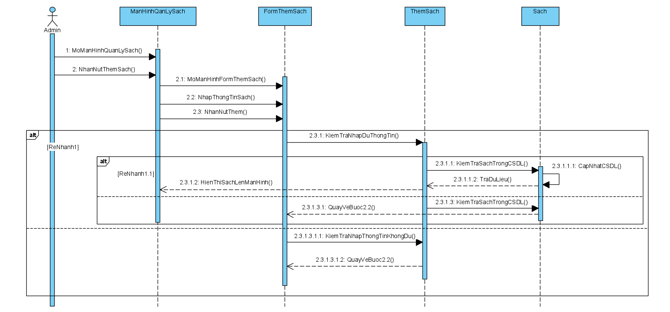

6.2.2.2 Sơ đồ tuần tự Sửa sách

6.2.2.3 Sơ đồ tuần tự Xóa sách

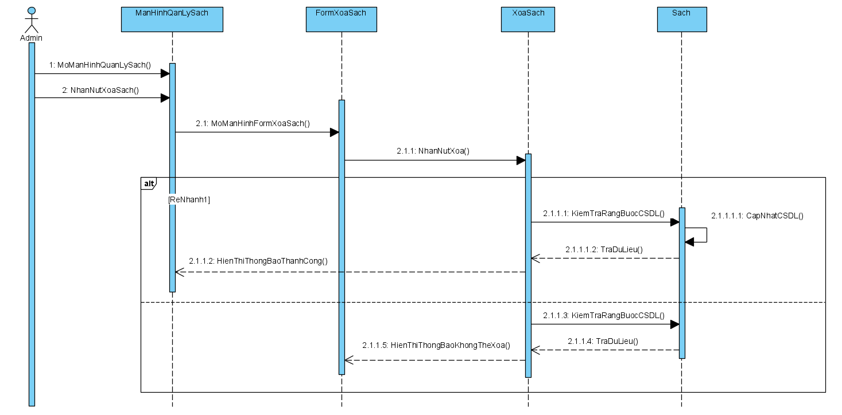

6.2.2.4 Sơ đồ tuần tự Xem chi tiết sách

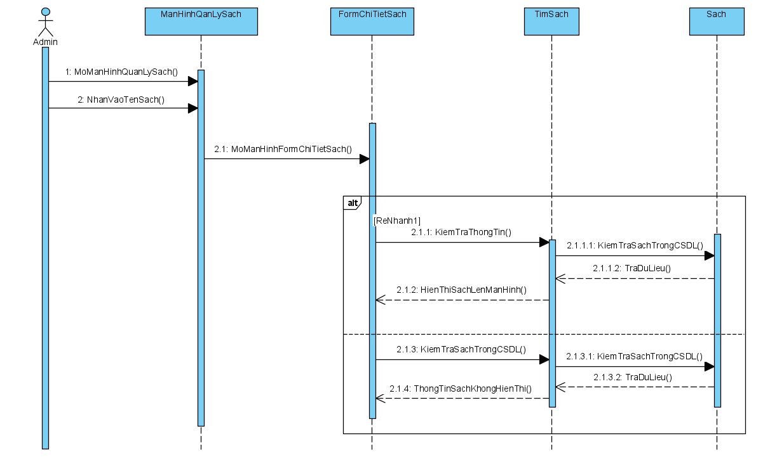

### Quản lý Thể loại

6.2.3.1 Sơ đồ tuần tự Thêm thể loại

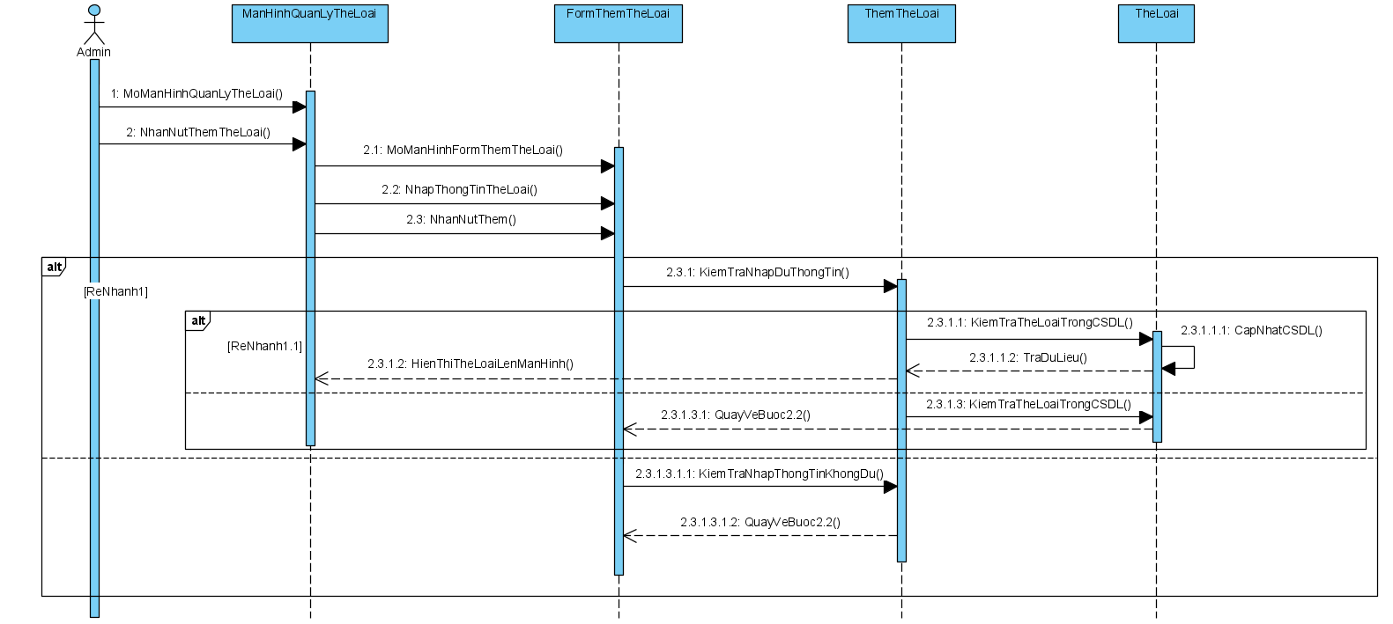

6.2.3.2 Sơ đồ tuần tự Sửa thể loại

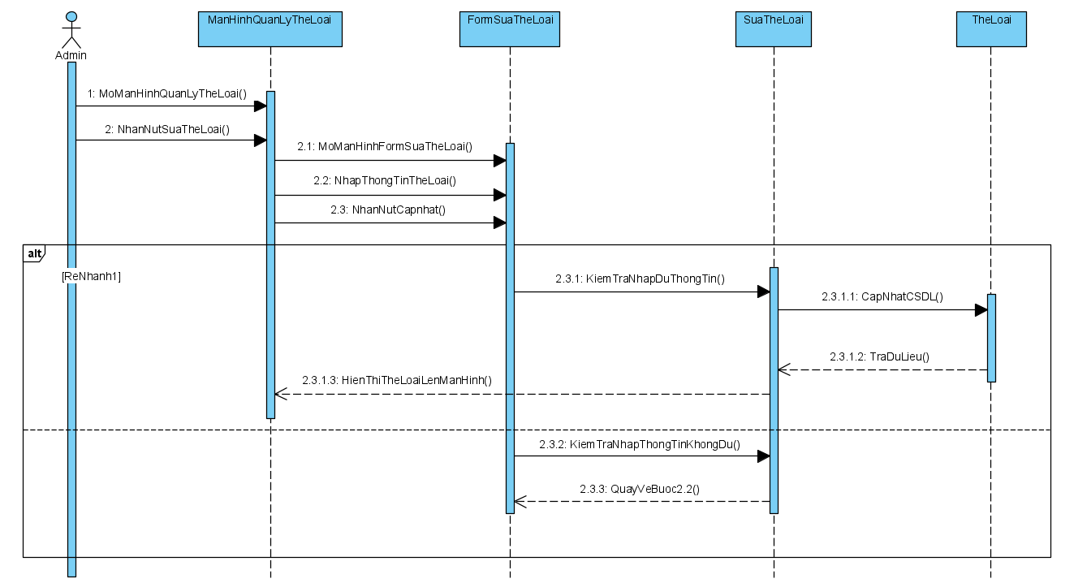

6.2.3.3 Sơ đồ tuần tự Xóa thể loại

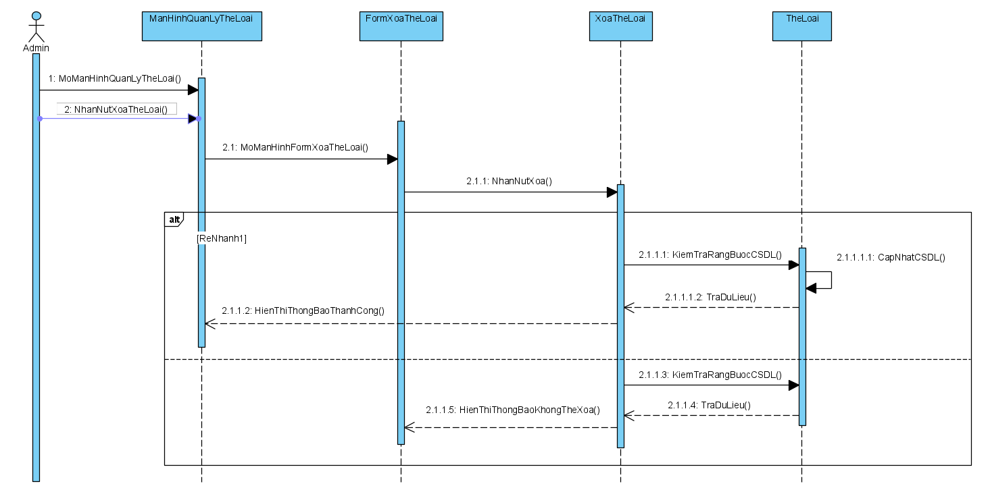

### Quản lý Tác giả

6.2.4.1 Sơ đồ tuần tự Thêm tác giả

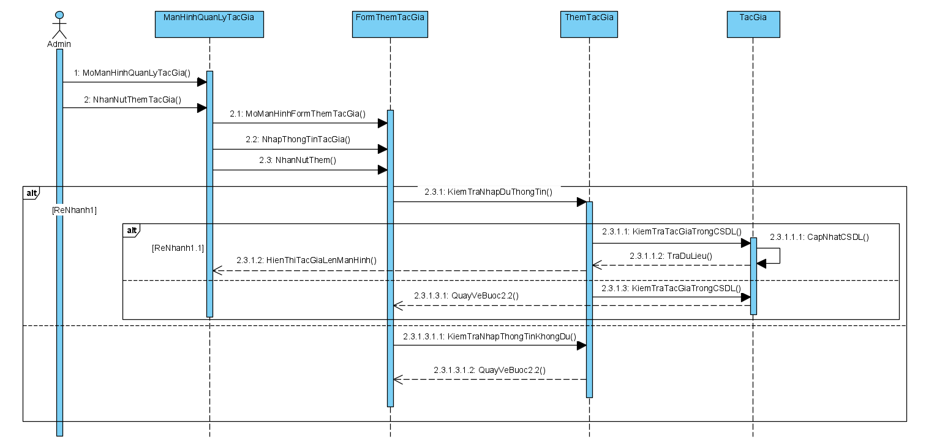

6.2.4.2 Sơ đồ tuần tự Sửa tác giả

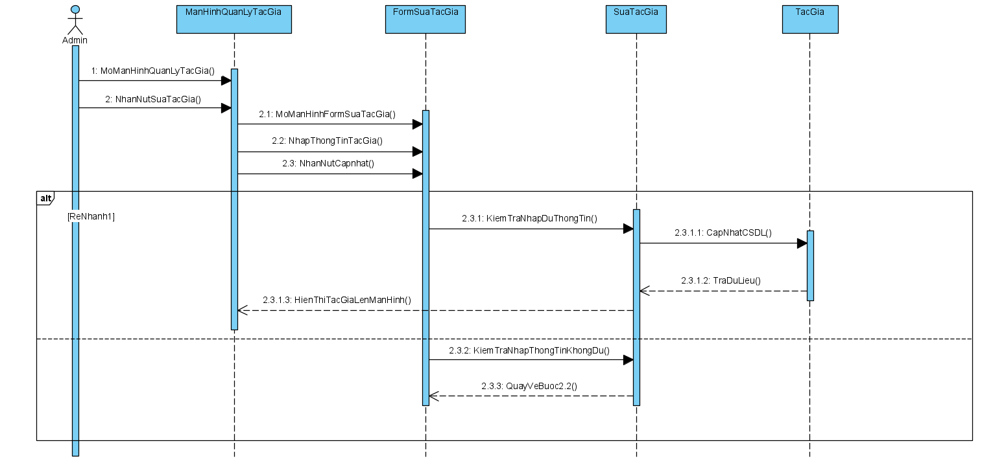

6.2.4.3 Sơ đồ tuần tự Xóa tác giả

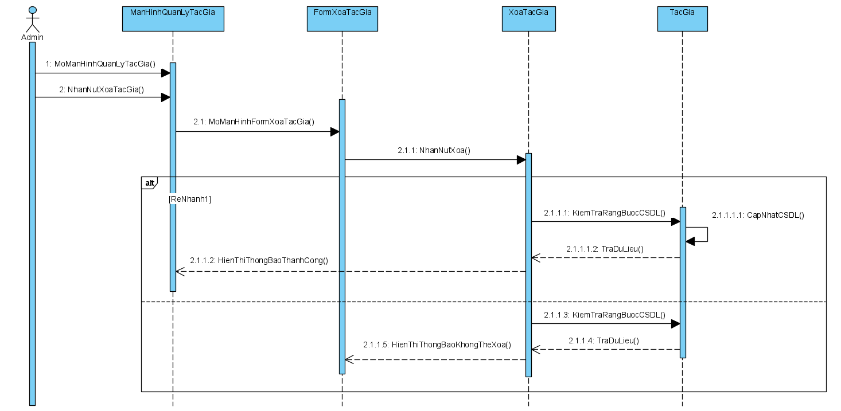

6.2.4.4 Sơ đồ tuần tự Xem chi tiết tác giả

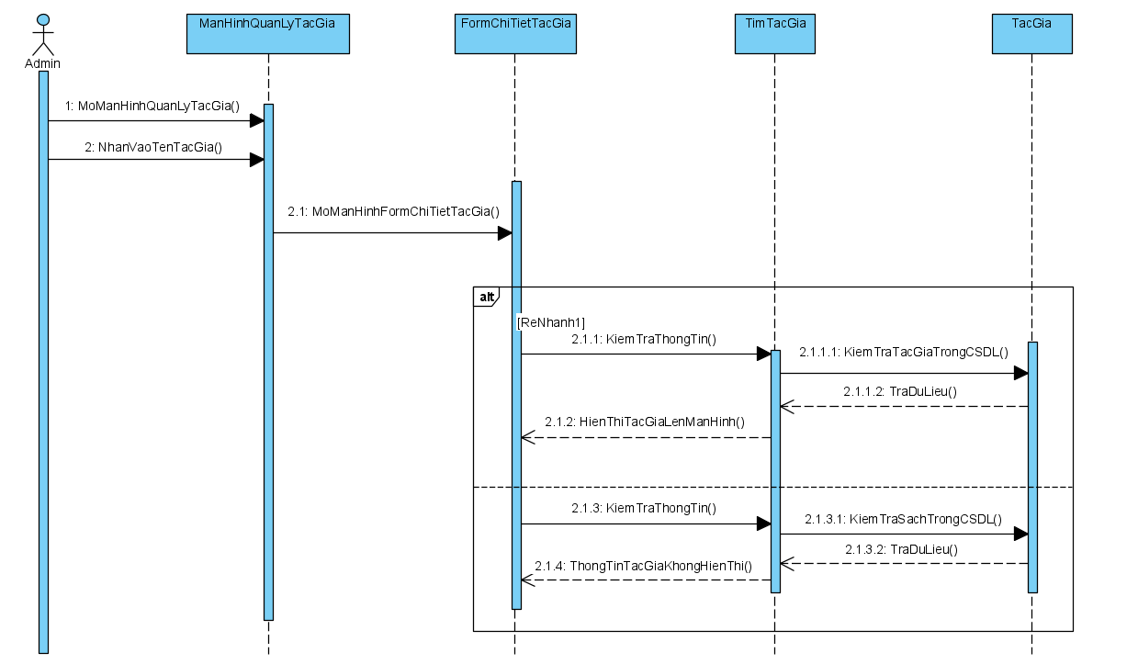

### Quản lý Chương

6.2.5.1 Sơ đồ tuần tự Thêm chương

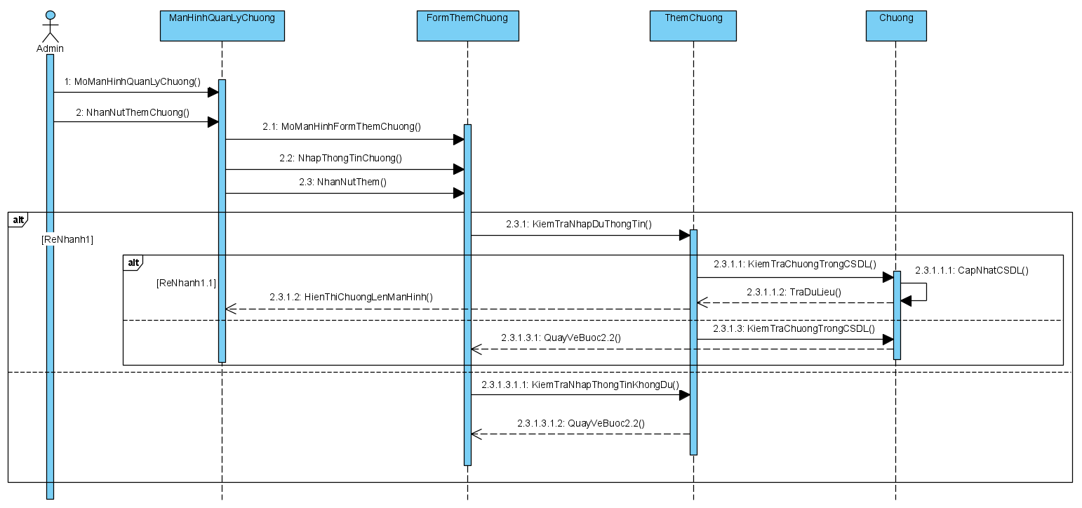

6.2.5.2 Sơ đồ tuần tự Sửa chương

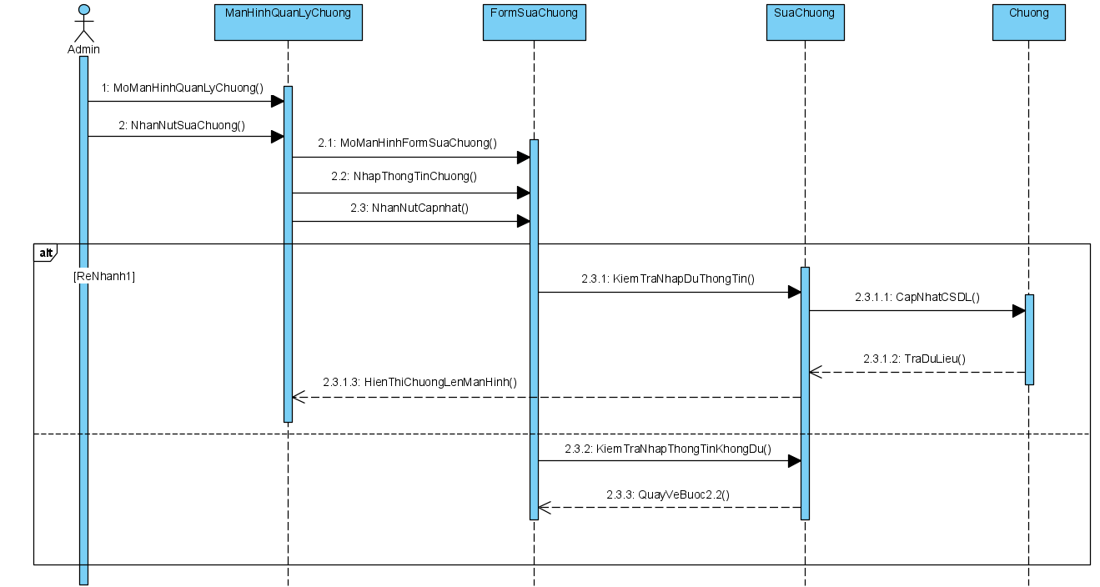

6.2.5.3 Sơ đồ tuần tự Xóa chương

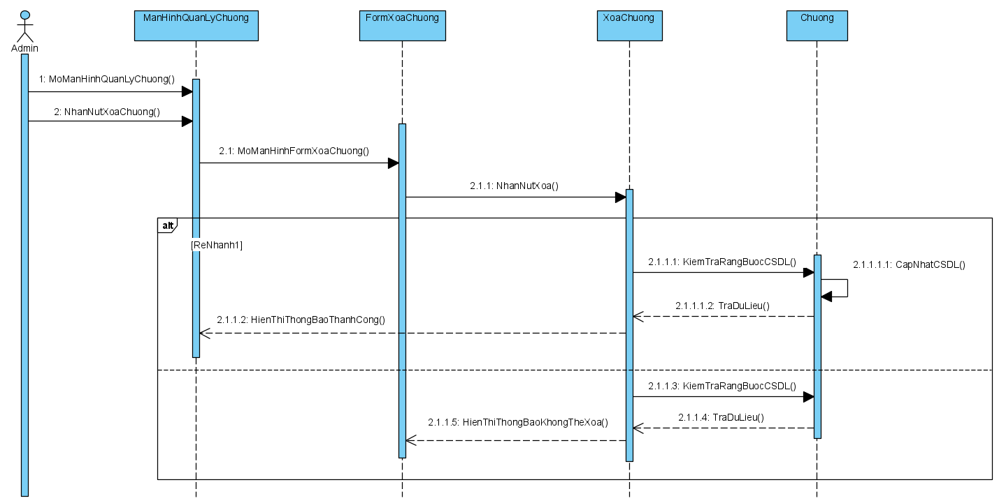

### Quản lý Nhà xuất bản

6.2.6.1 Sơ đồ tuần tự Thêm nhà xuất bản

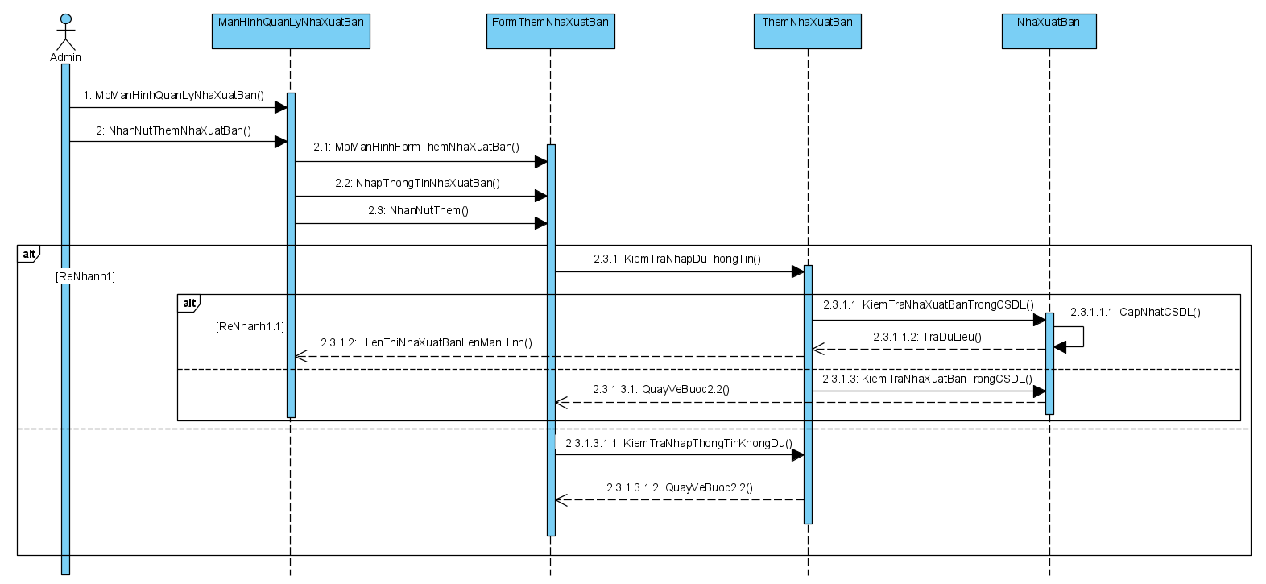

6.2.6.2 Sơ đồ tuần tự Sửa nhà xuất bản

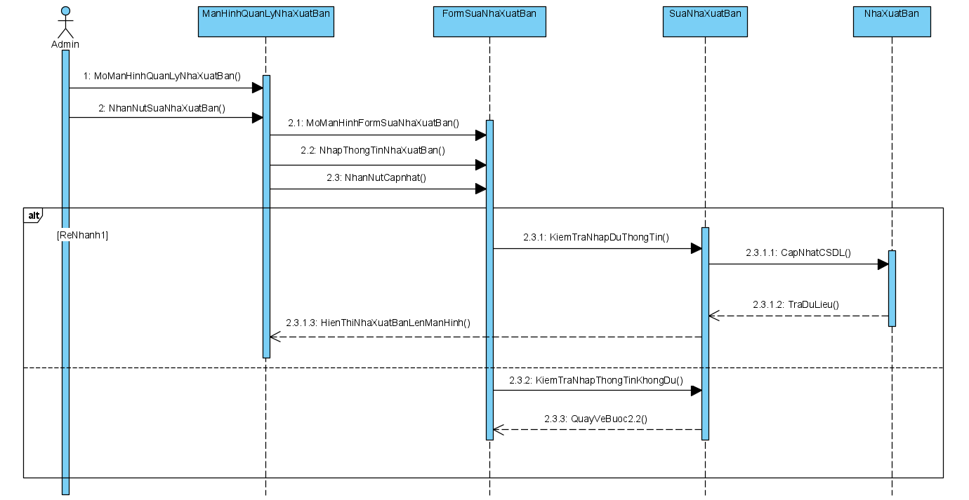

6.2.6.3 Sơ đồ tuần tự Xóa nhà xuất bản

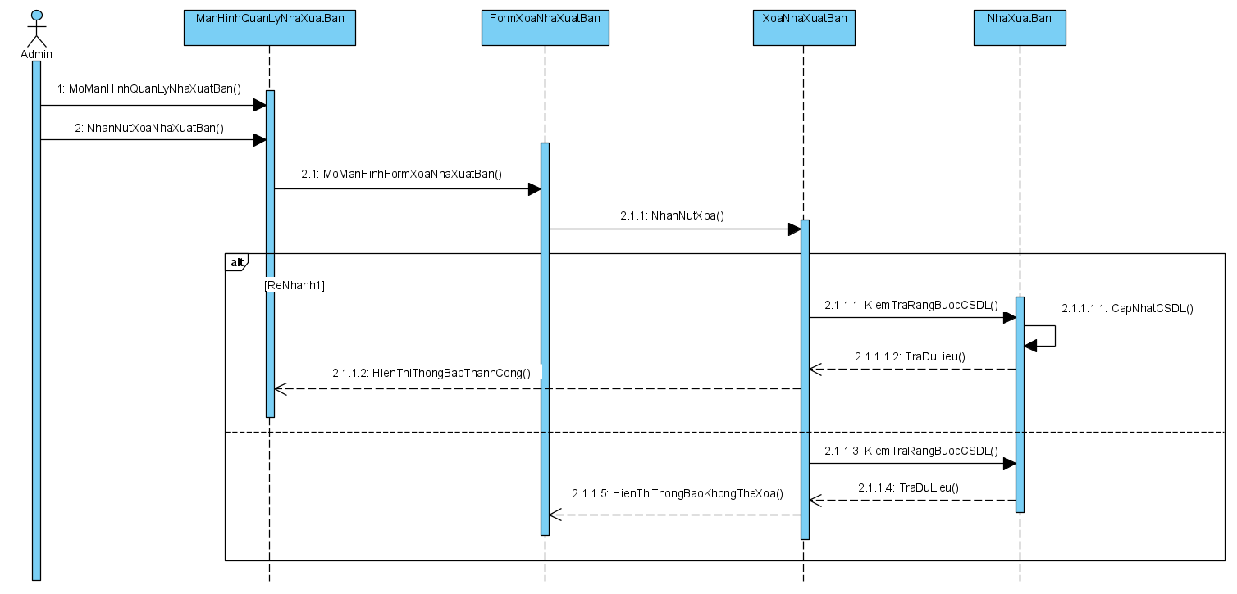

### Quản lý Gói

6.2.7.1 Sơ đồ tuần tự Thêm gói

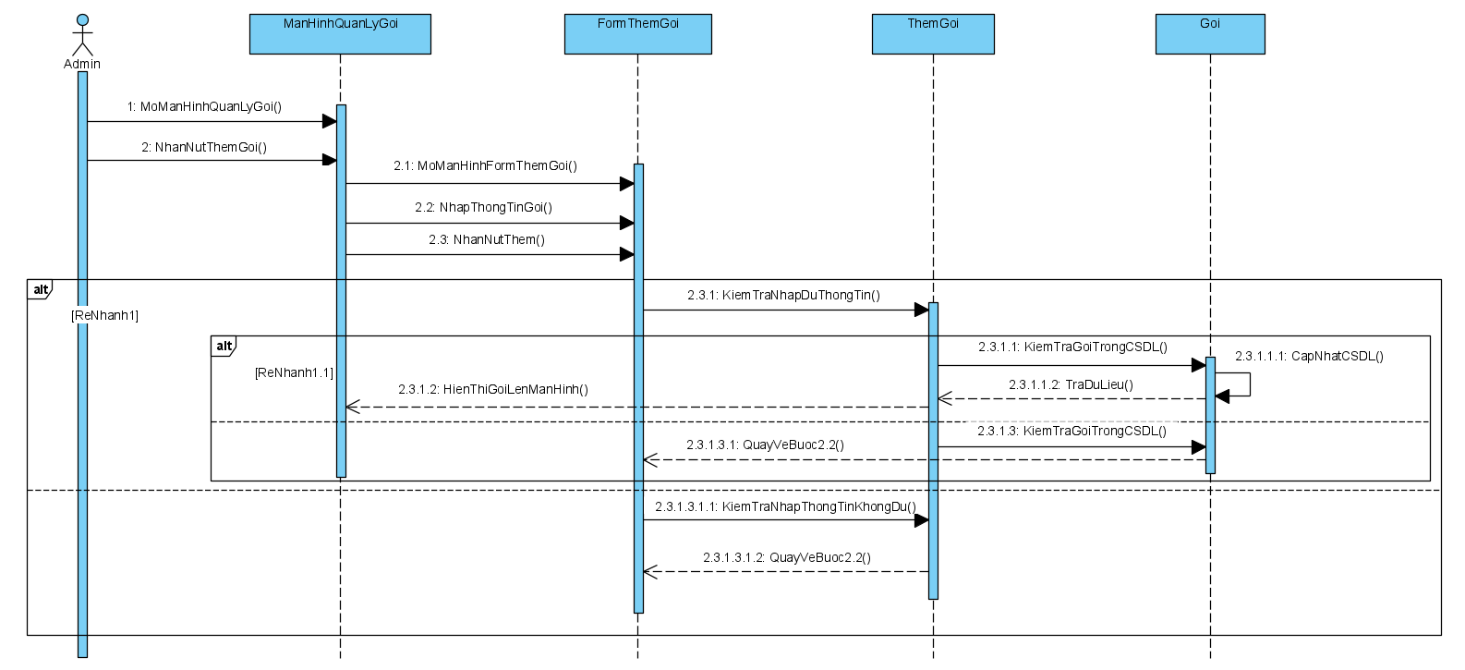

6.2.7.2 Sơ đồ tuần tự Sửa gói

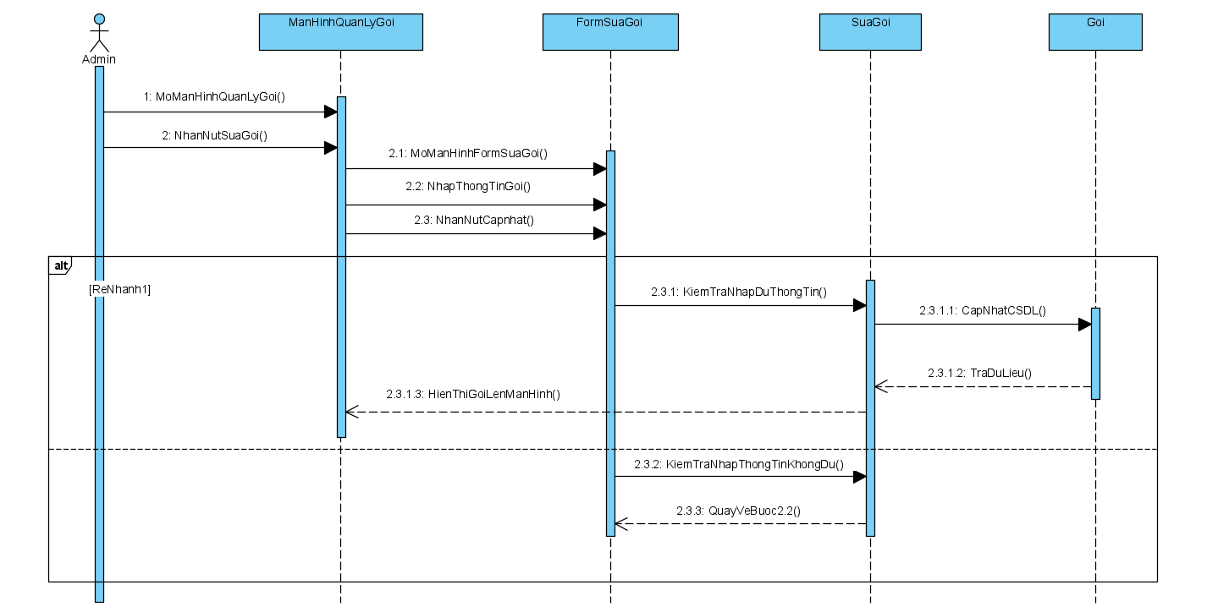

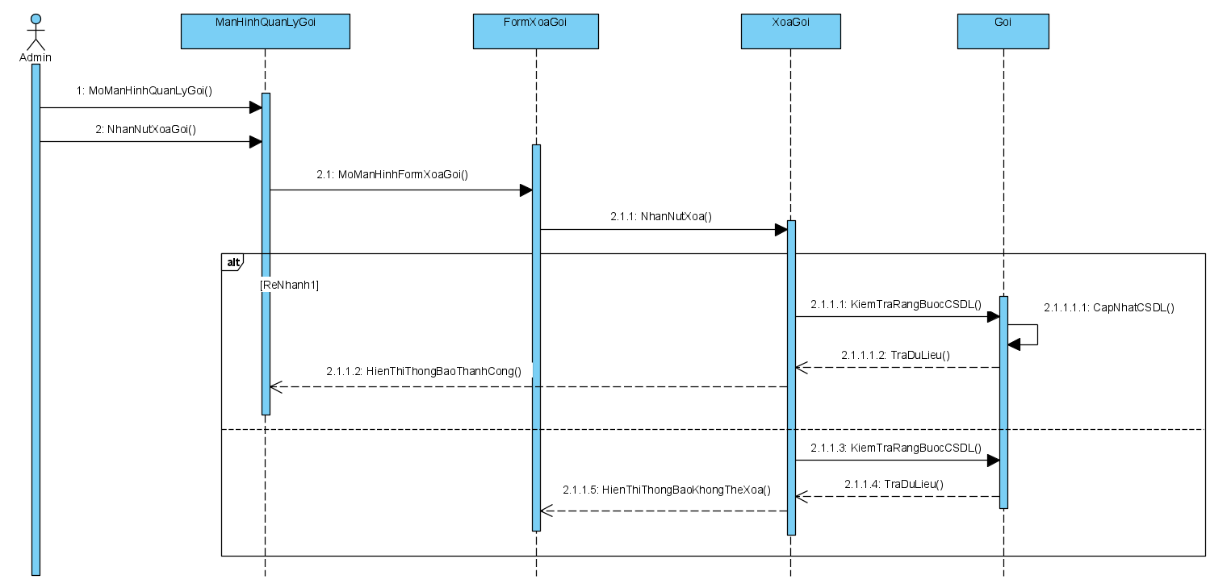6.2.7.3 Sơ đồ tuần tự Xóa gói

### Quản lý Tài khoản người dùng

6.2.8.1 Sơ đồ tuần tự Gửi thông báo người dùng

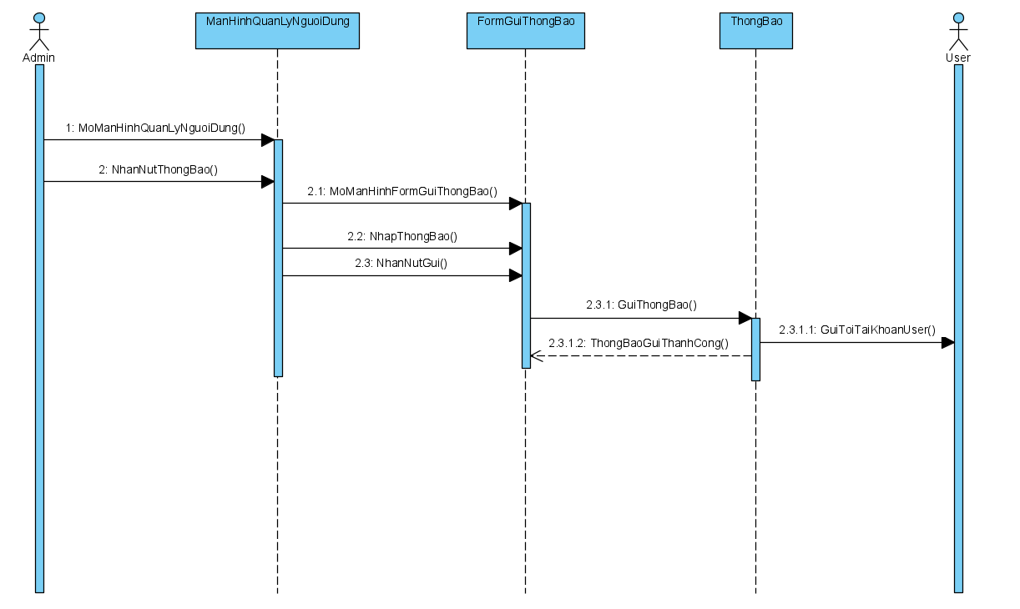

6.2.8.2 Sơ đồ tuần tự Khóa tài khoản người dùng

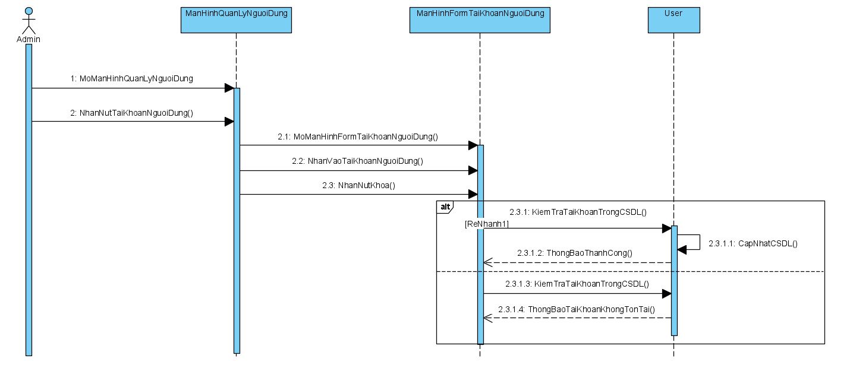

6.2.8.3 Sơ đồ tuần tự Mở khóa tài khoản người dùng

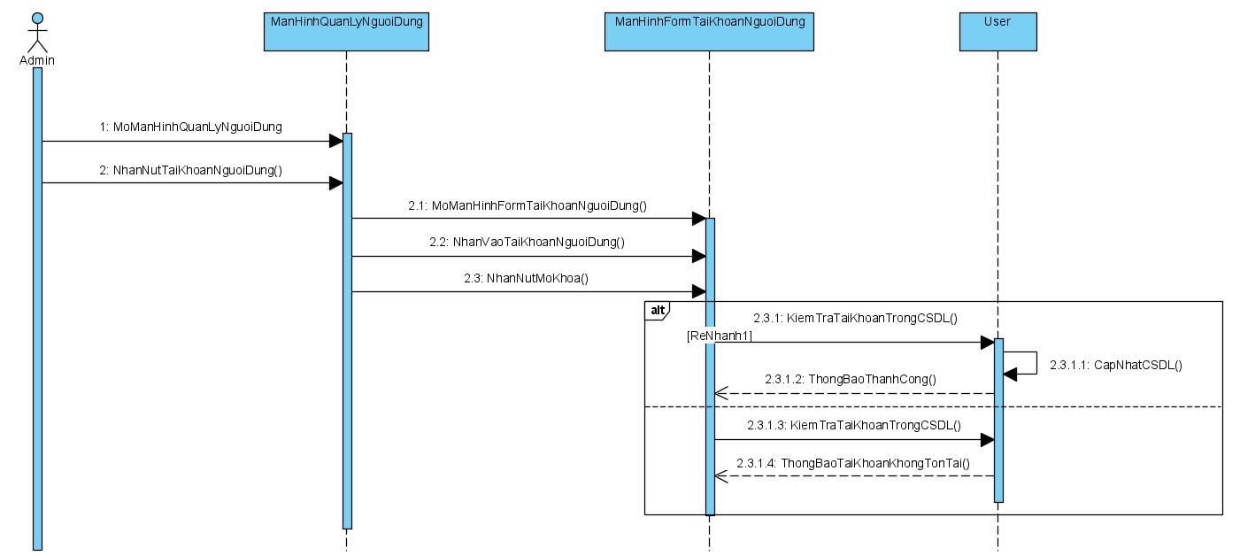

### Sơ đồ tuần tự Đăng nhập

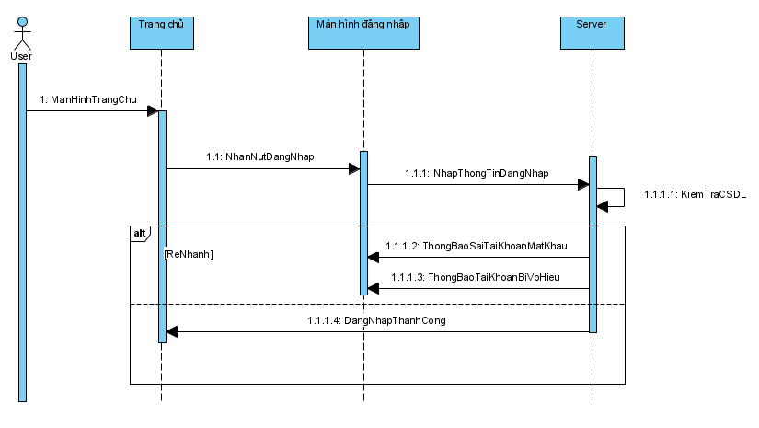

### Sơ đồ tuần tự Gia hạn

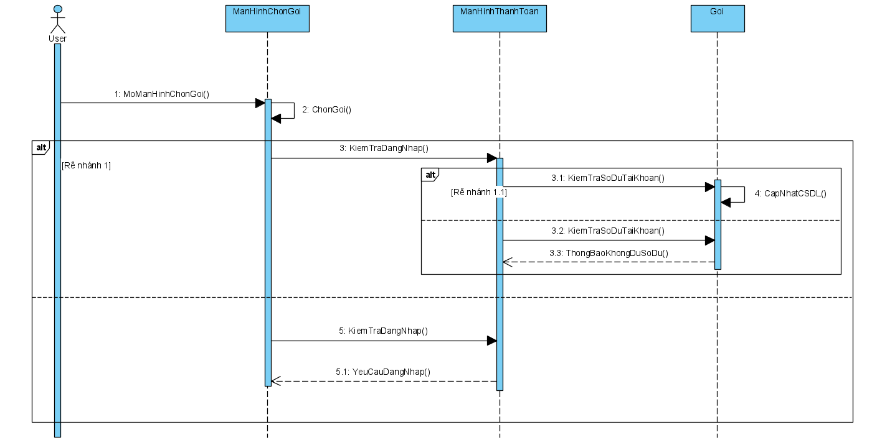

### Sơ đồ tuần tự quản lý tài khoản

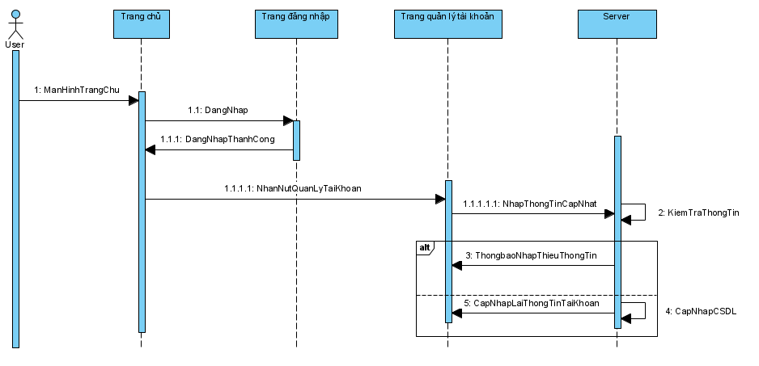

### Sơ đồ tuần tự đóng góp ý kiến

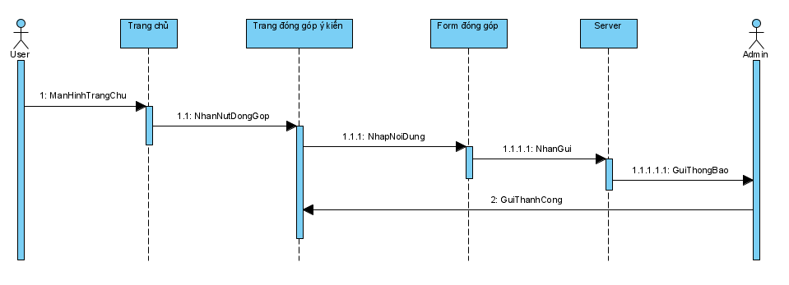

### Sơ đồ tuần tự lưu sách

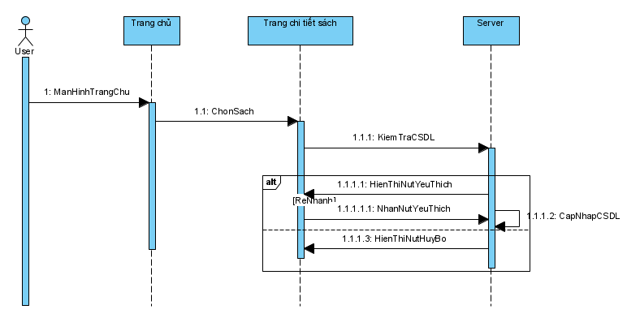

### Sơ đồ tuần tự Tìm sách

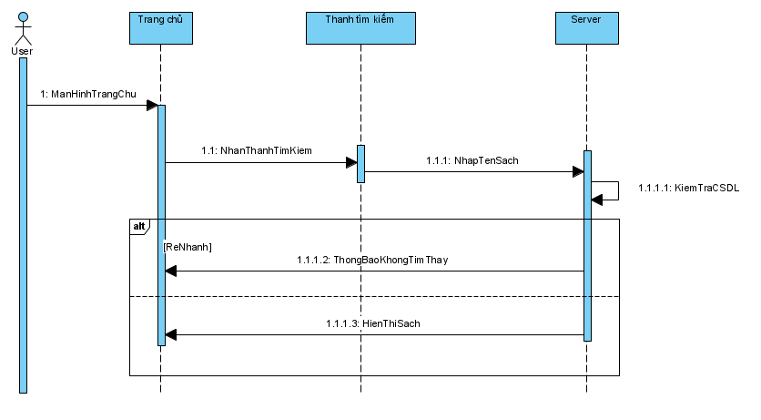

### Sơ đồ tuần tự Đọc sách

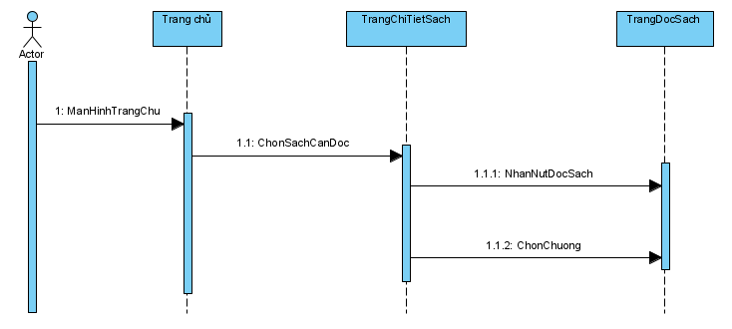



# Thành phần giao diện

## Trang chủ

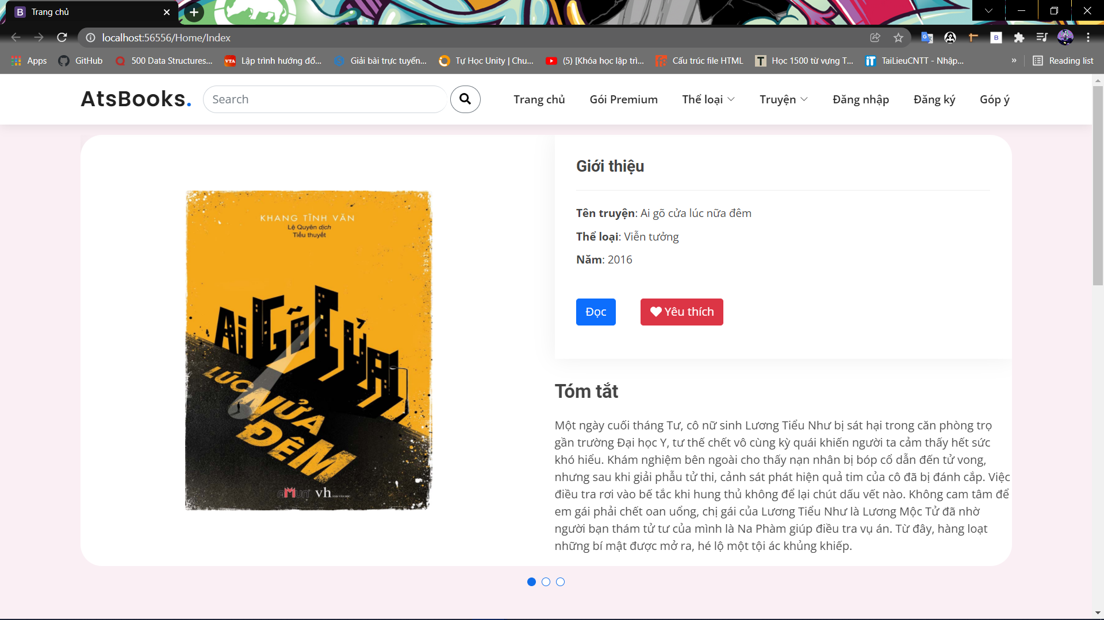

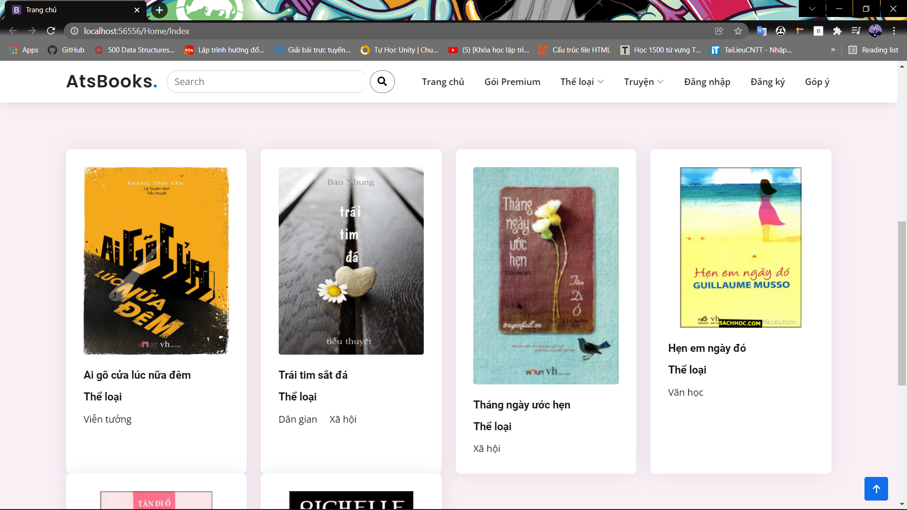

Có thể chọn và xem thông tin tất cả các sách được hiển thị trên màn hình

## Trang sách

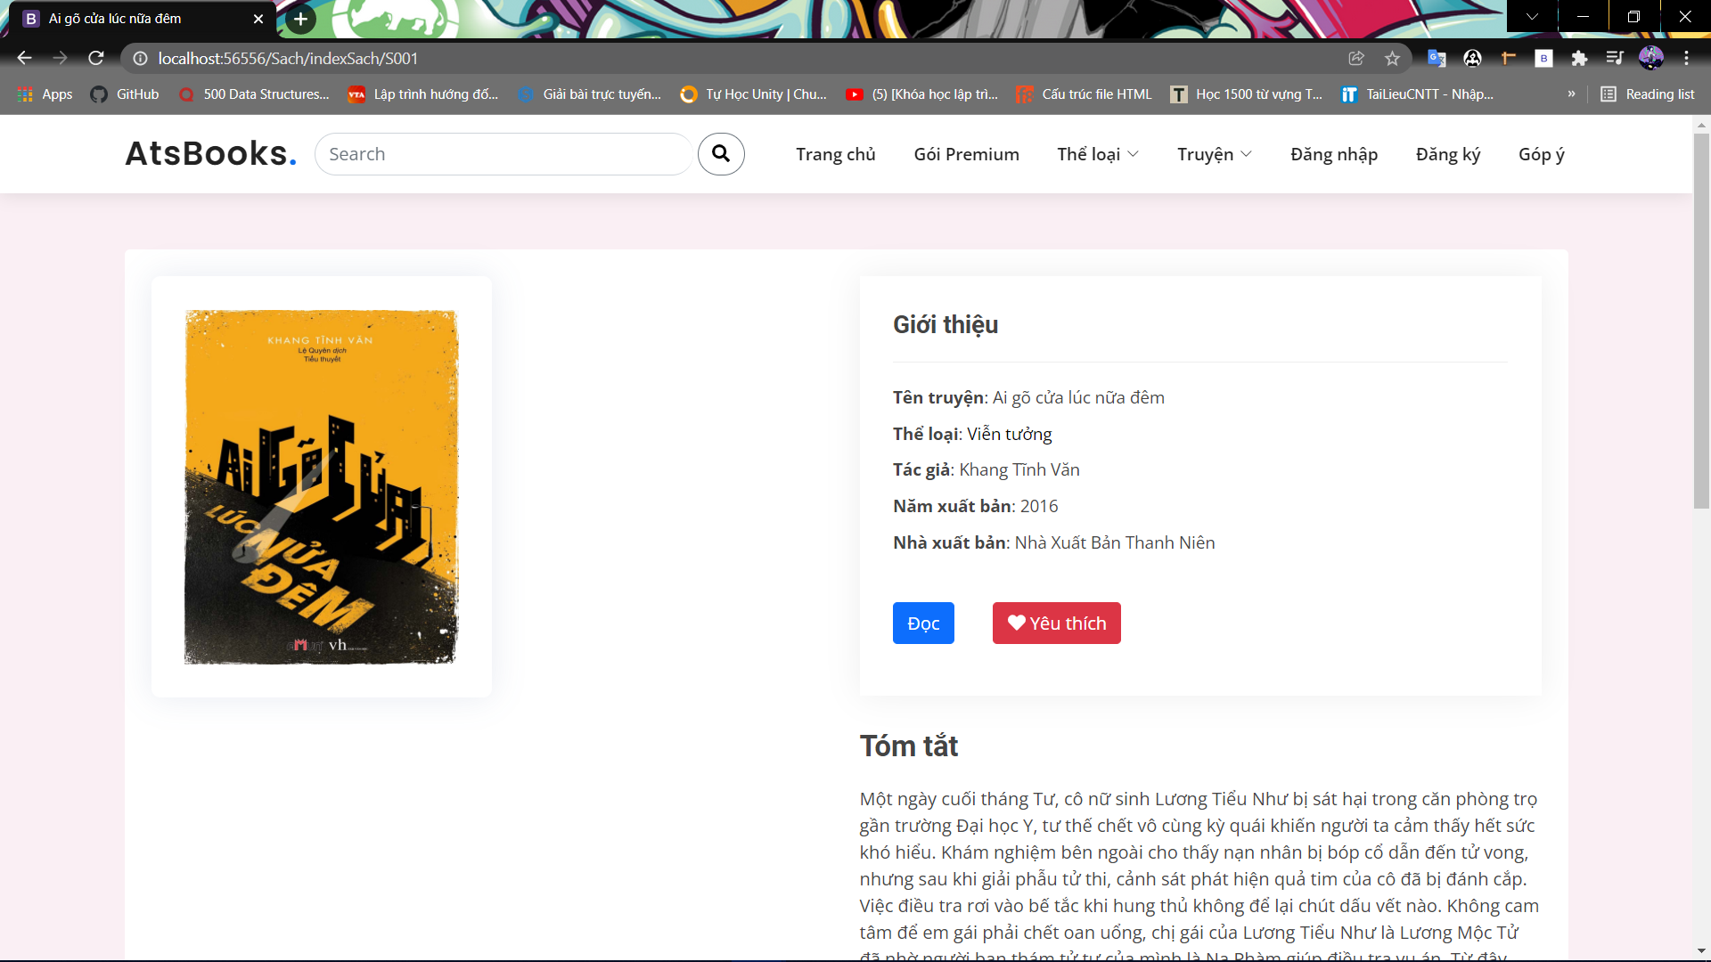

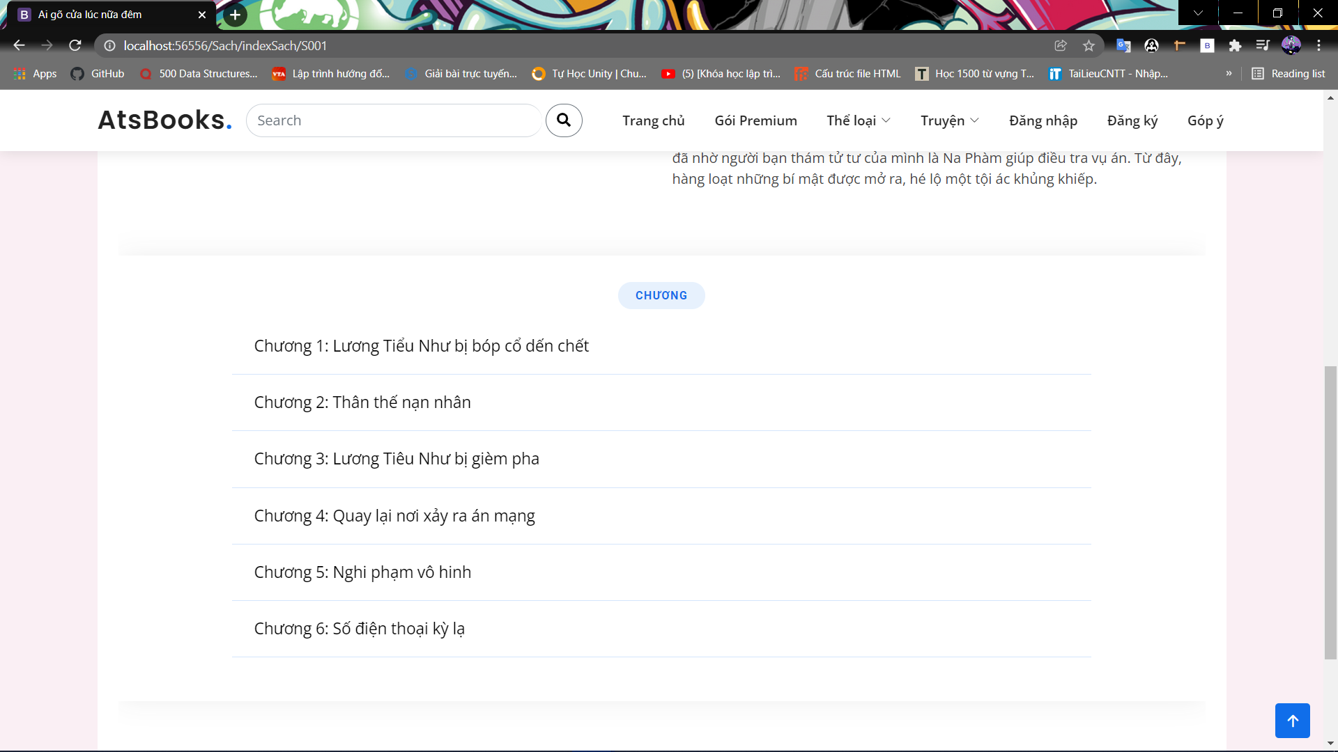

Khi người dùng chọn một cuốn sách, trang sách đó sẽ được hiển thị.

## Trang nội dung

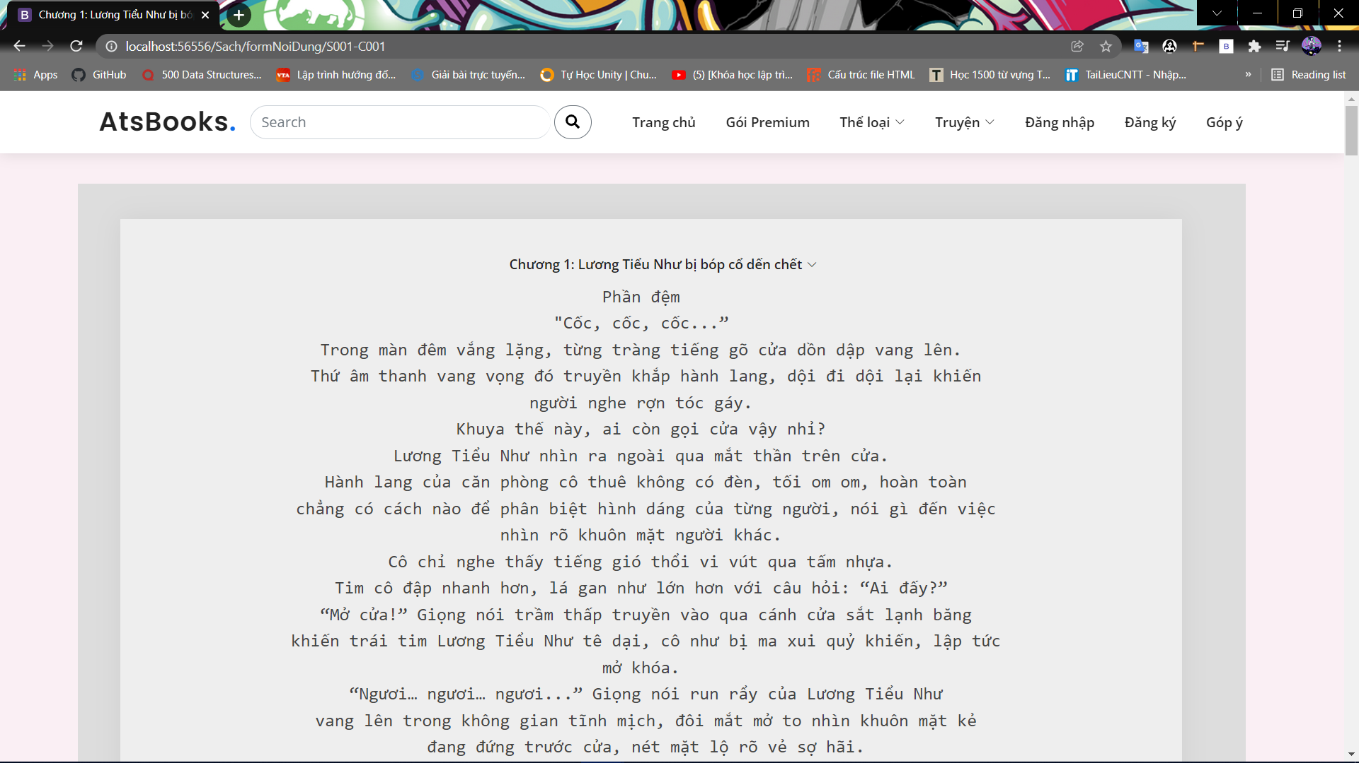

Sau khi nhấn nút đọc hoặc chọn trực tiếp chương sách, trang nội dung của chương đó sẽ được hiển thị.

## Trang Gói Premium

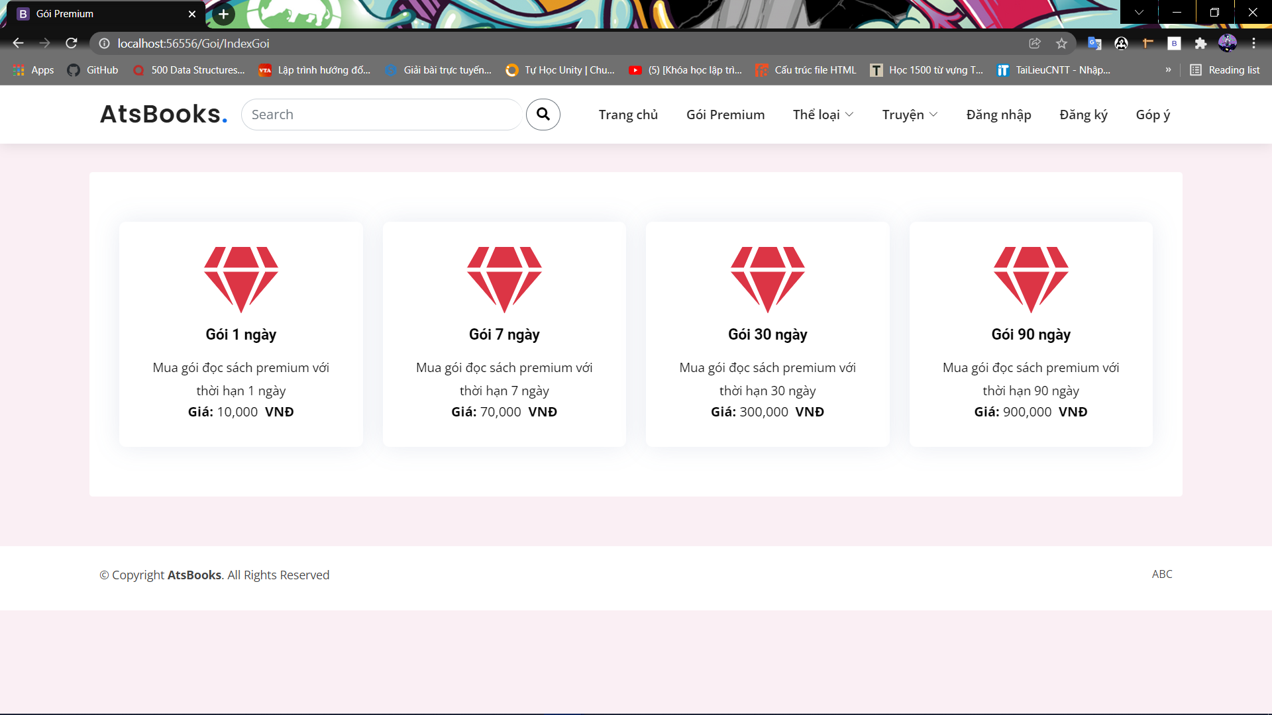

Chọn 1 trong các gói được hiển thị trên màn hình để tiến hành gia hạn cho tài khoản.

## Trang Chi tiết gói Premium

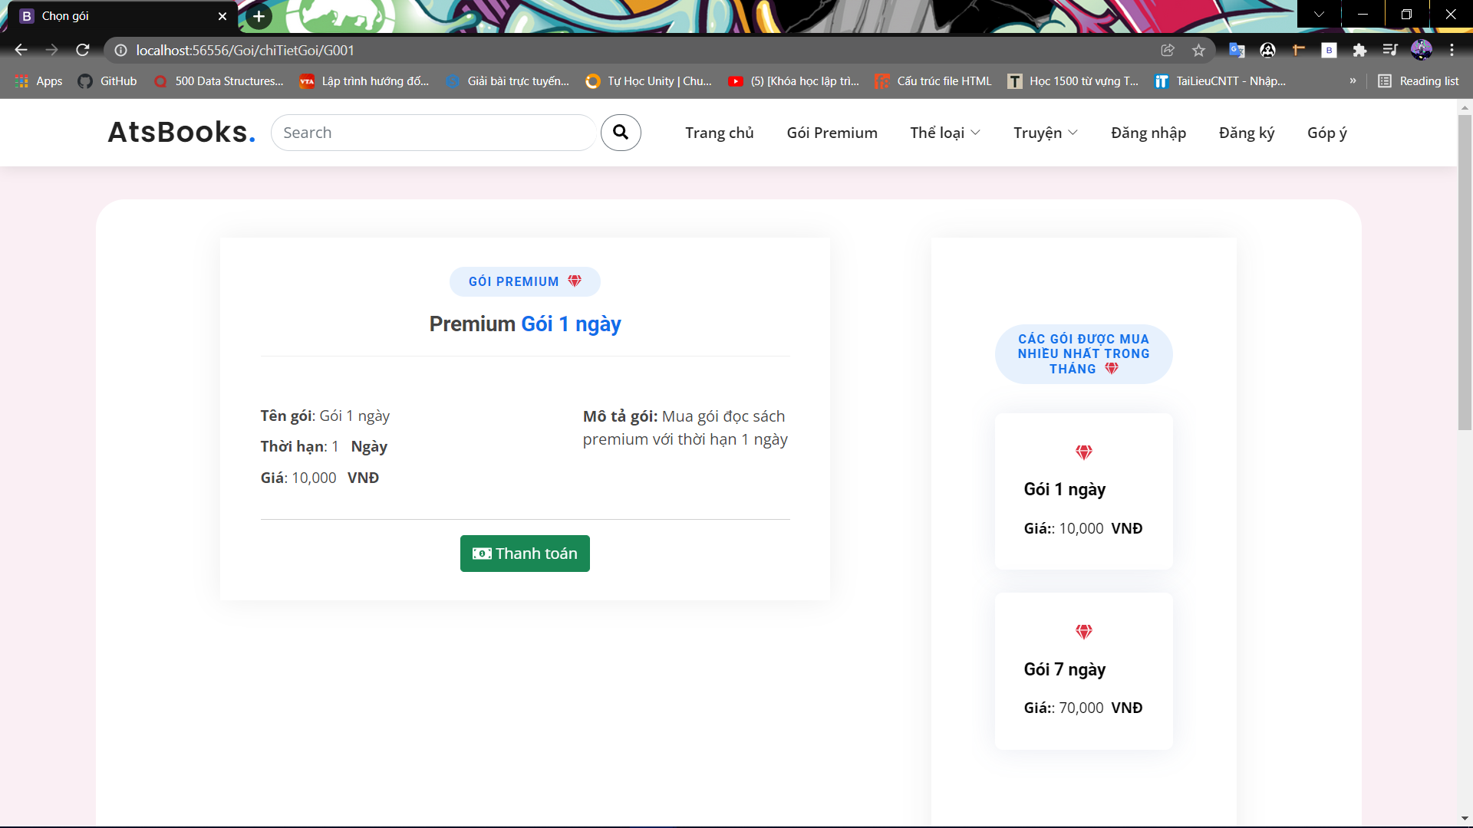

Sau khi chọn 1 gói ở trang gói premium, trang chi tiết của gói đó sẽ được hiển thị.

## Trang Thanh toán gói Premium

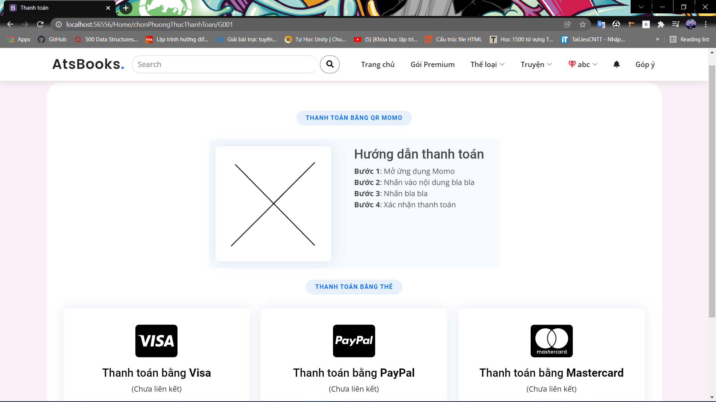

Sau khi nhấn thanh toán ở trang chi tiết gói, màn hình sẽ chuyển tới trang thanh toán. (Nếu chưa đăng nhập, màn hình sẽ hiển thị trang đăng nhập)

## Trang kết quả tìm kiếm khi nhấn vào thể loại

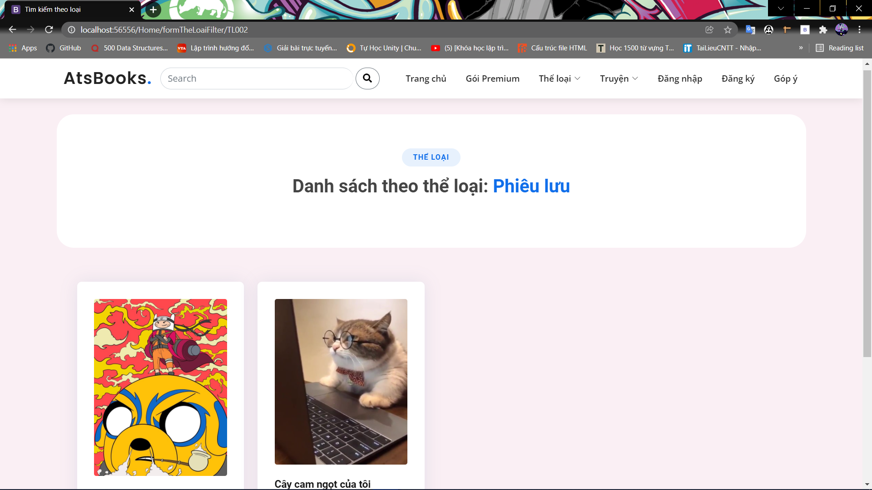

Chọn 1 trong các thể loại được hiển thị tại menu thể loại, hệ thống sẽ tìm các sách theo thể loại được chọn.

## Trang kết quả tìm kiếm khi chọn theo phân loại

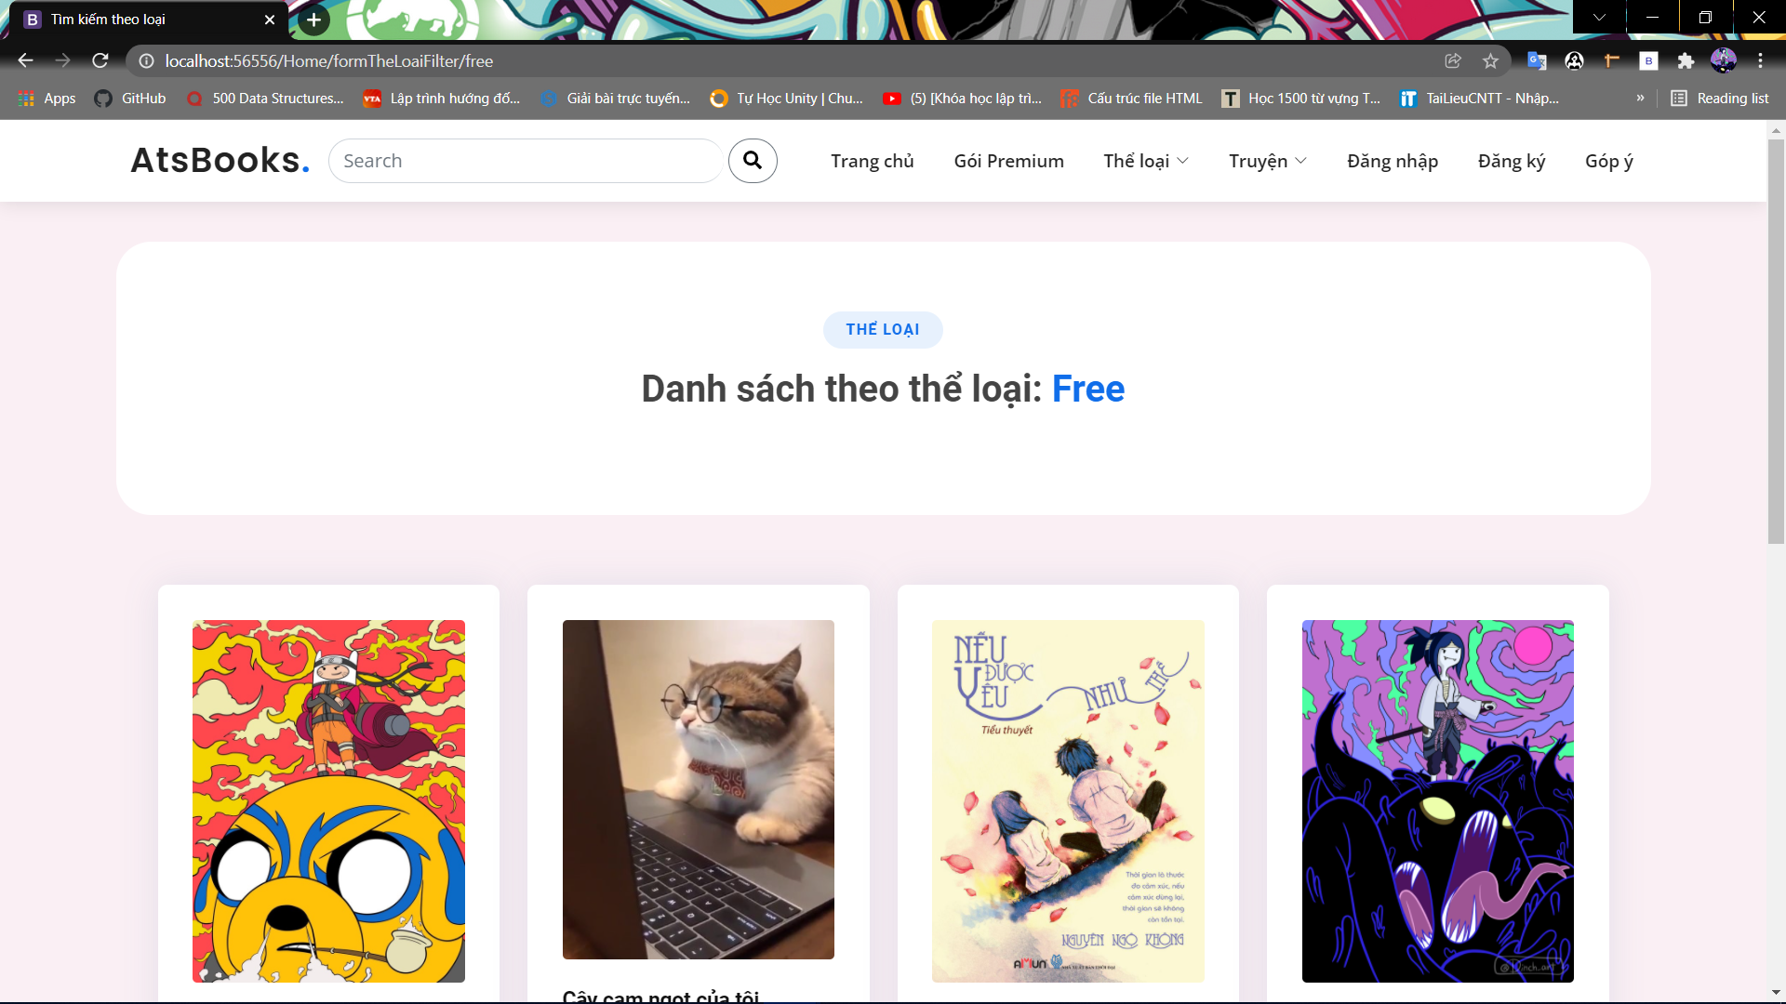

Sách được chia thành 2 phân loại: Free và Premium. Chọn 1 trong 2 phân loại ở menu Truyện, hệ thống sẽ tìm các sách theo phân loại đó và hiển thị lên màn hình.

## Trang đăng nhập

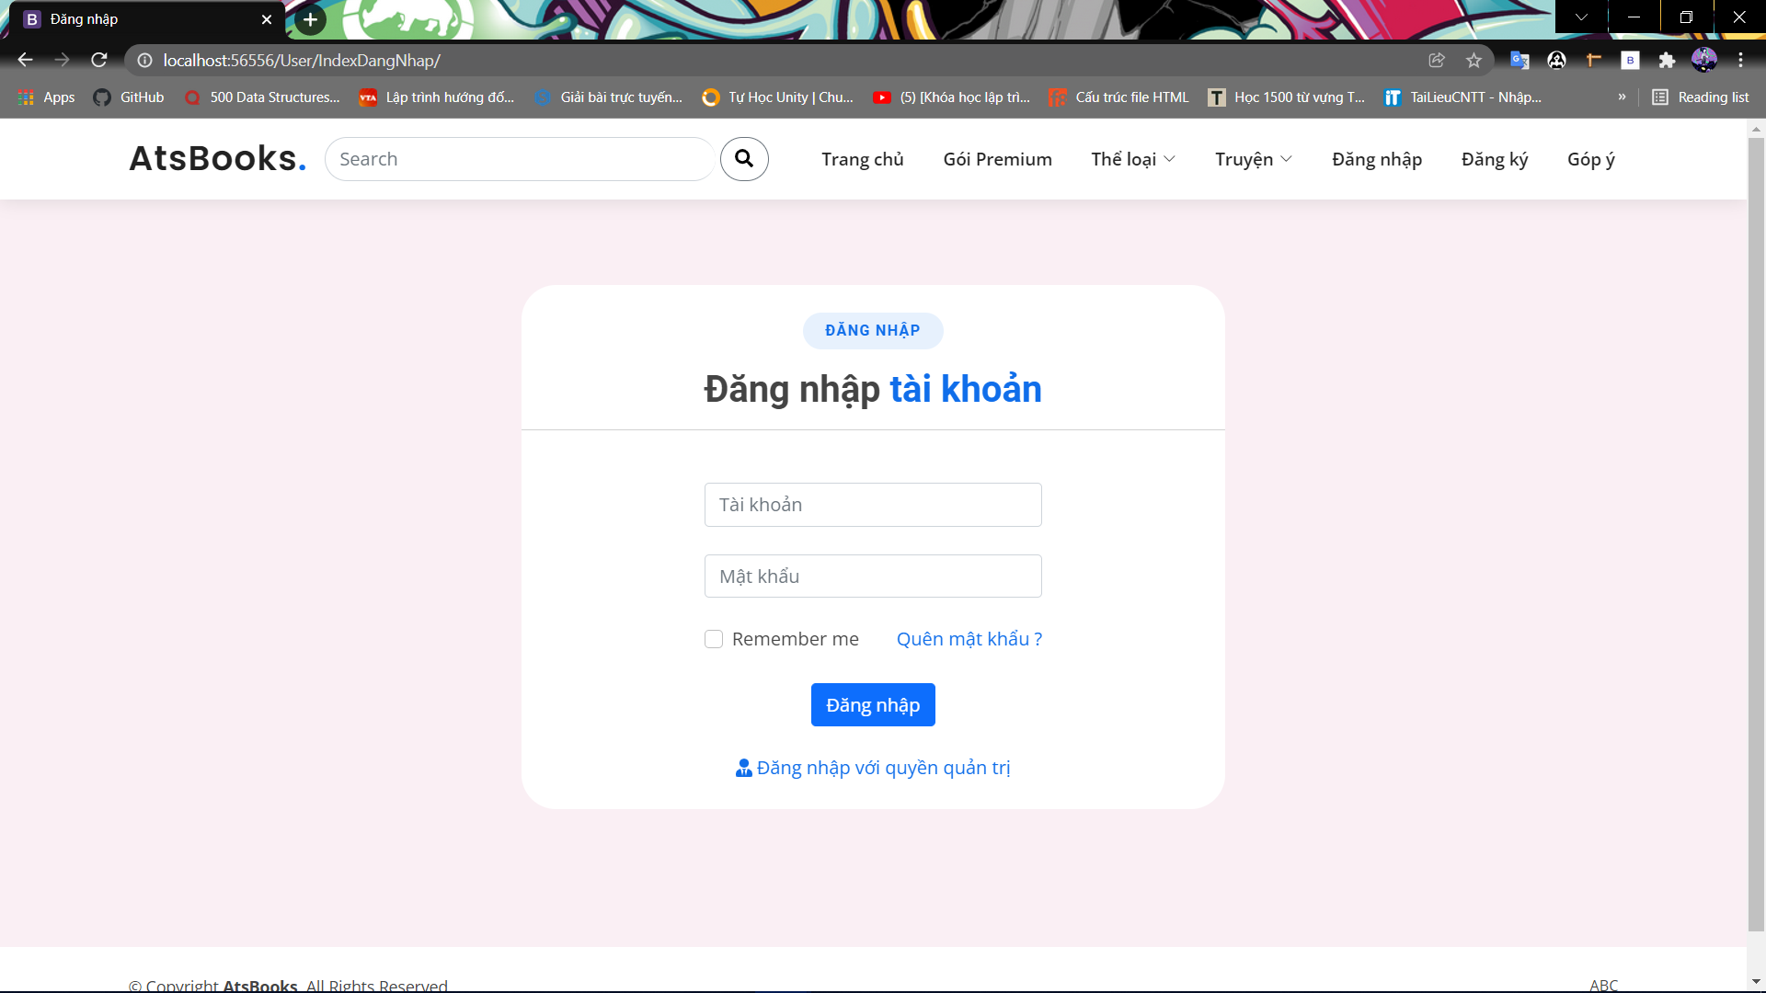

Đăng nhập tài khoản để có những trải nghiệm tốt hơn.

## Trang đăng ký

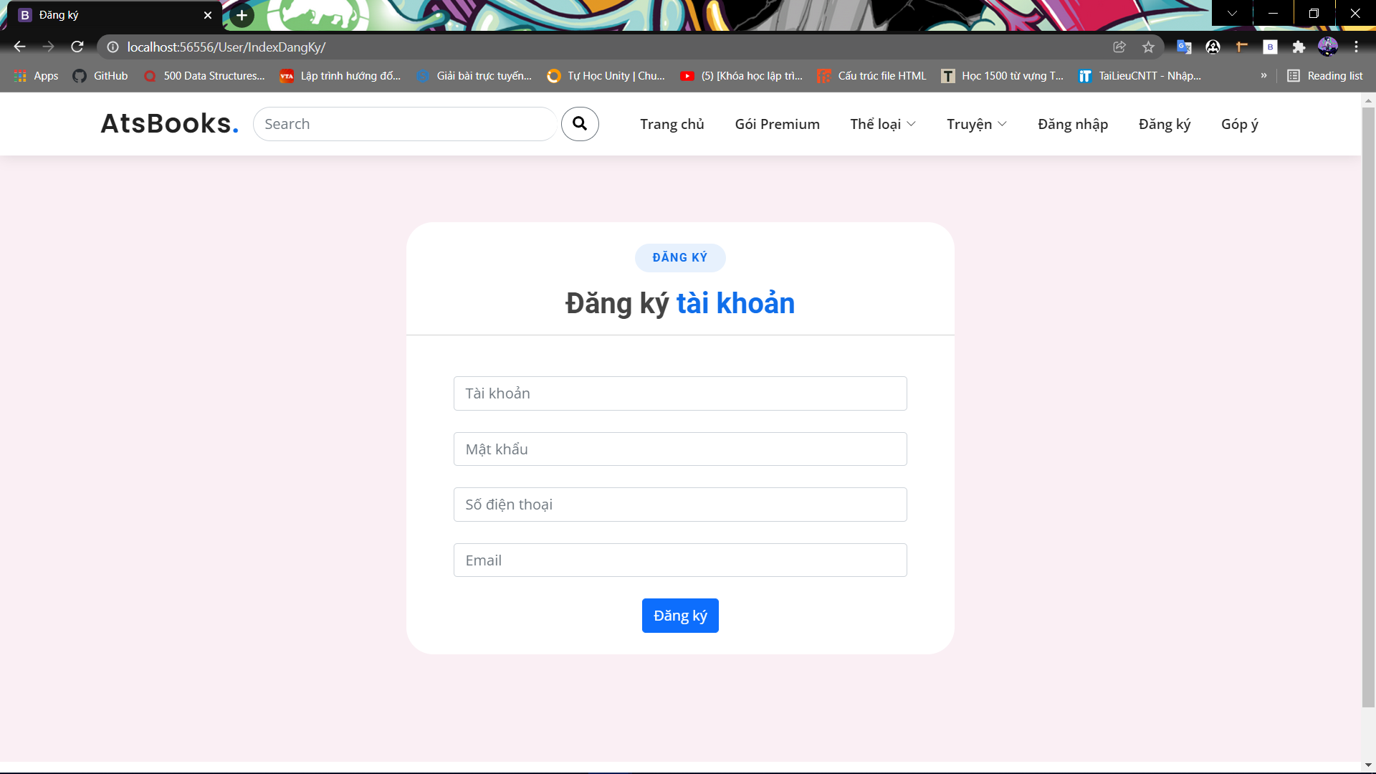

Khi người dùng chưa có tài khoản và cần đăng ký một tài khoản, có thể chọn mục đăng ký trên menu để tiến hành đăng ký.

## Trang góp ý

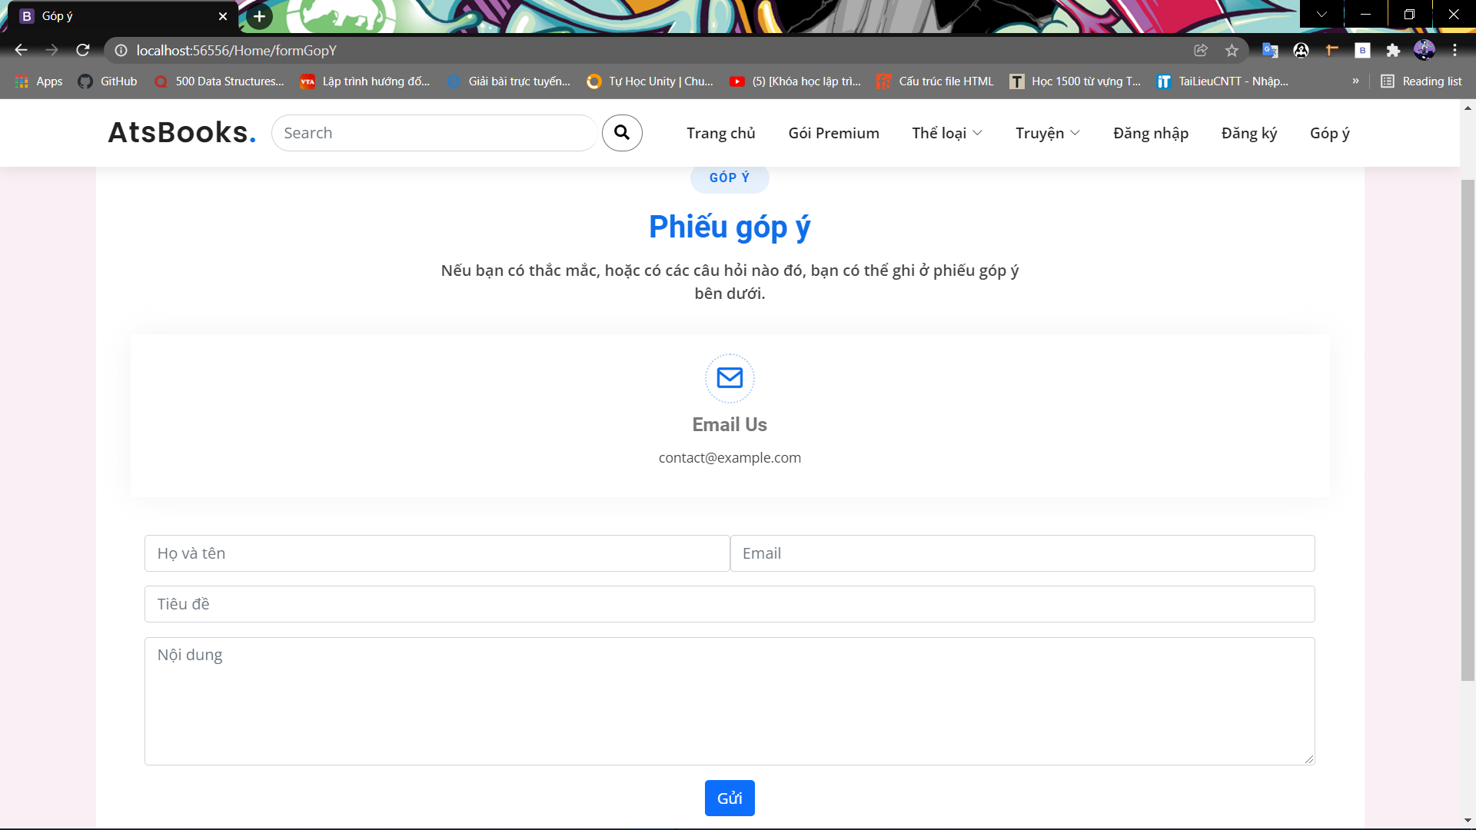

Khi người dùng có thắc mắc, câu hỏi muốn hỏi hoặc muốn cải thiện thứ gì đó trên trang web có thể sử dụng mục góp ý, ghi thông tin và nội dung cần góp ý.

## Trang tài khoản

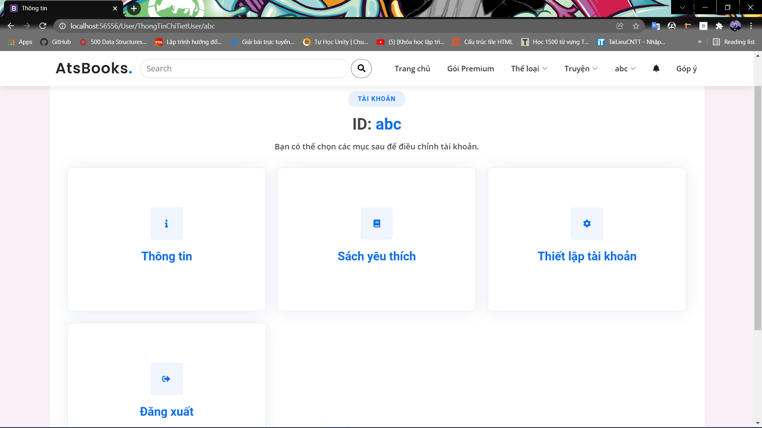

Hiển thị các mục có thể chọn sau khi đăng nhập vô hệ thống.

## Trang sách yêu thích

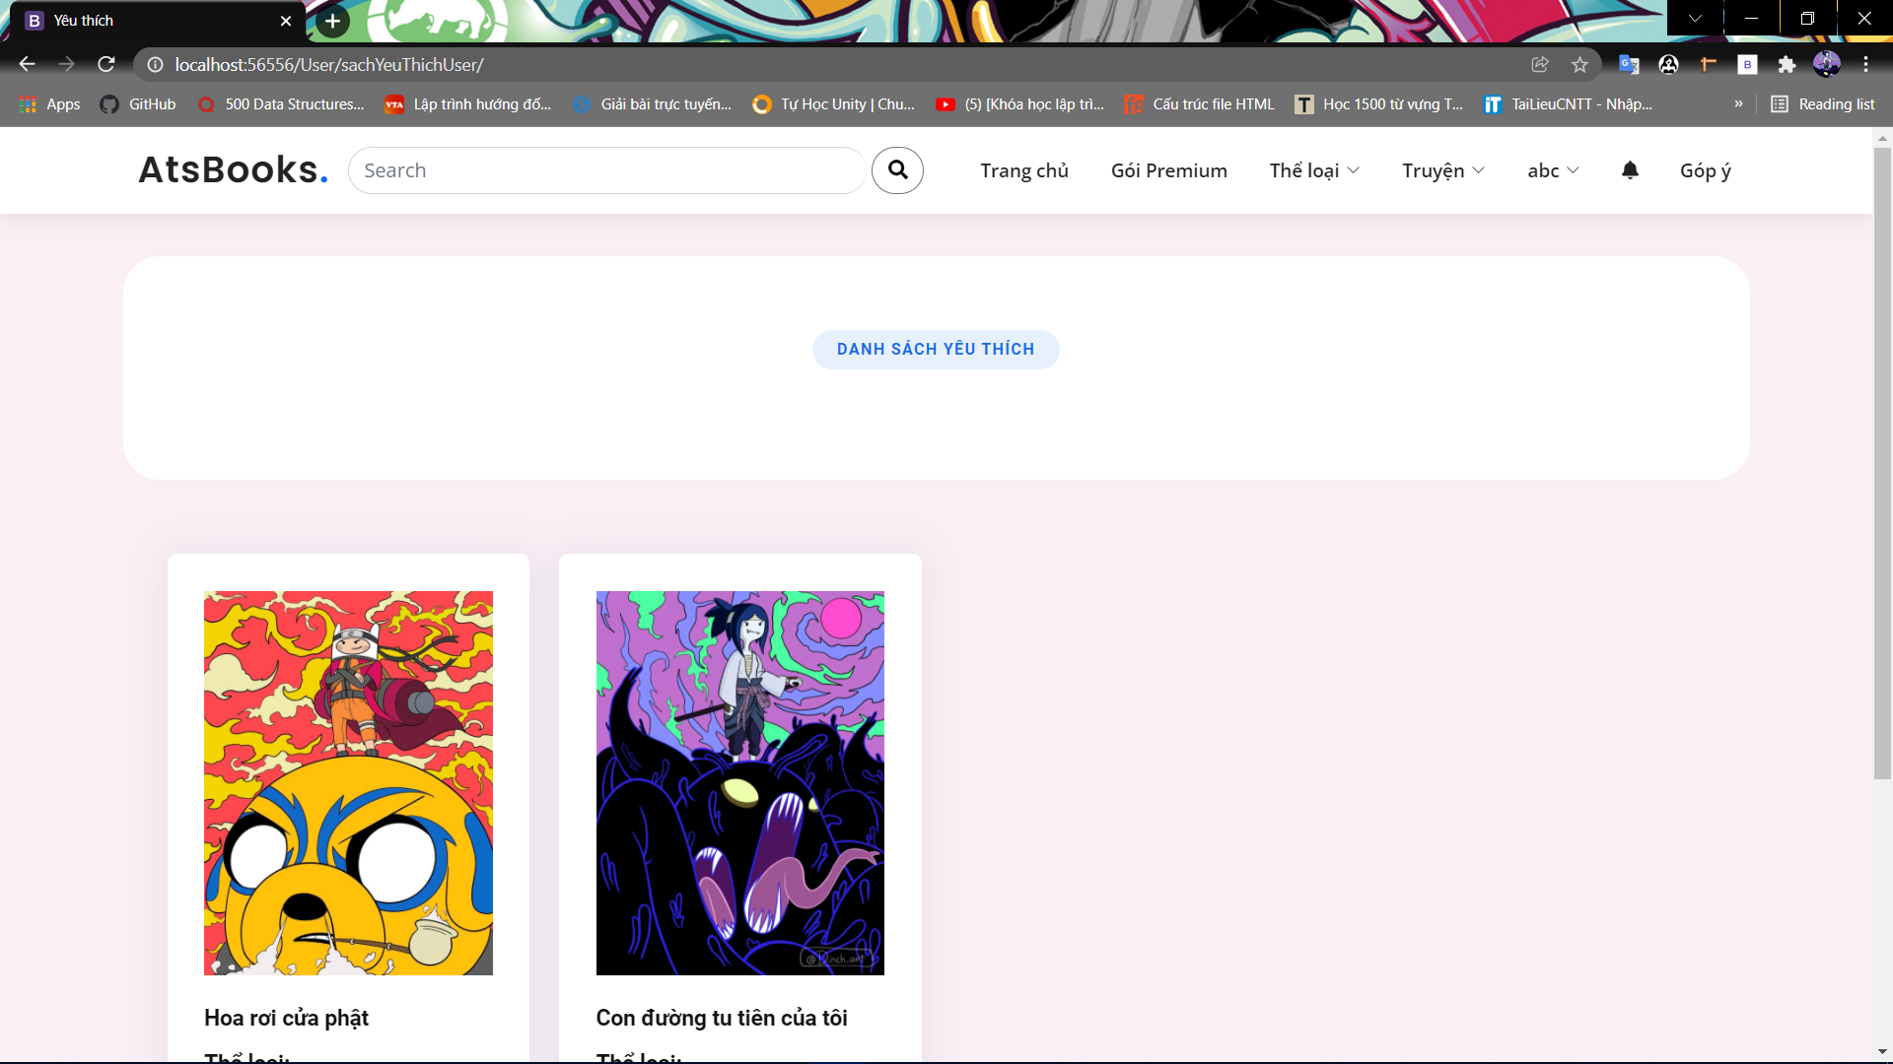

Hiển các sách được đánh dấu yêu thích lên màn hình.

## Trang thiết lập tài khoản

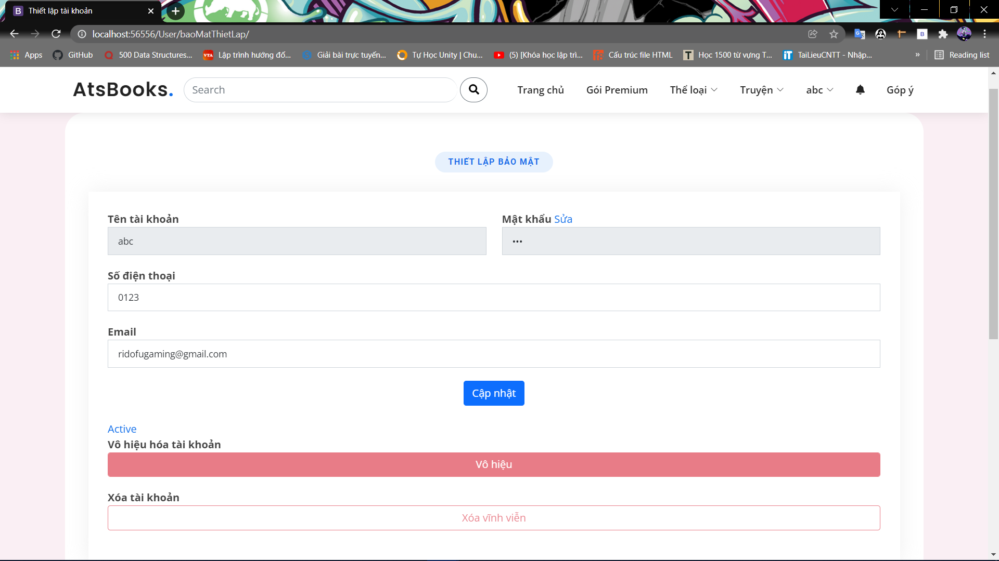

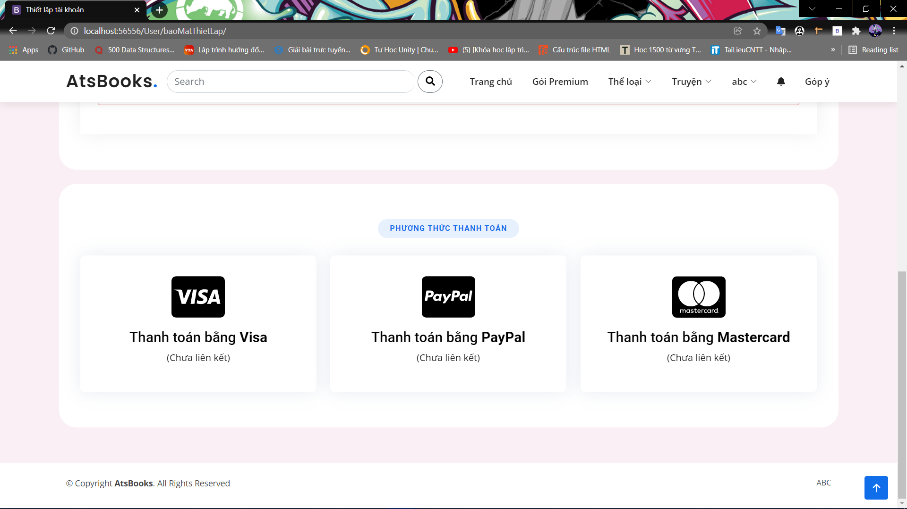

Tại đây, người dùng có thể thay đổi thông tin của mình như: Mật khẩu, số điện thoại, email.Có thể tự vô hiệu hóa hoặc xóa đi tài khoản của mình, cũng có thể thiết lập thông tin cho các phương thức thanh toán.

## Trang quên mật khẩu

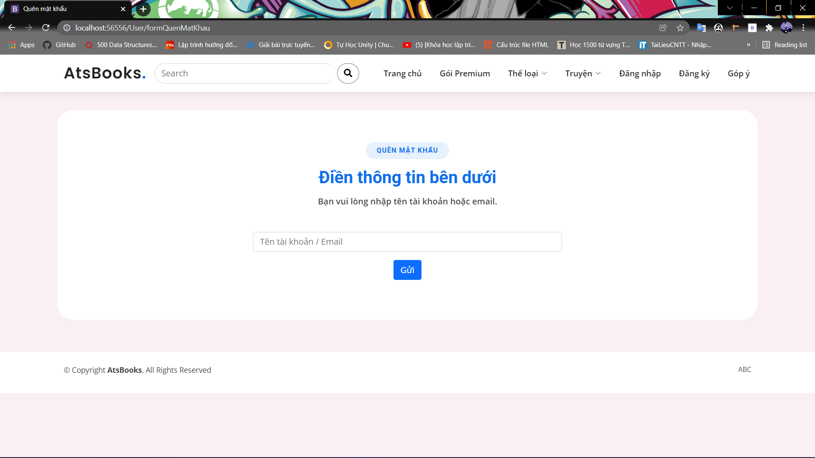

Hiển thị 1 hàng để nhập tên tài khoản hoặc email sau đó nhấn gửi.

## Trang lấy lại mật khẩu

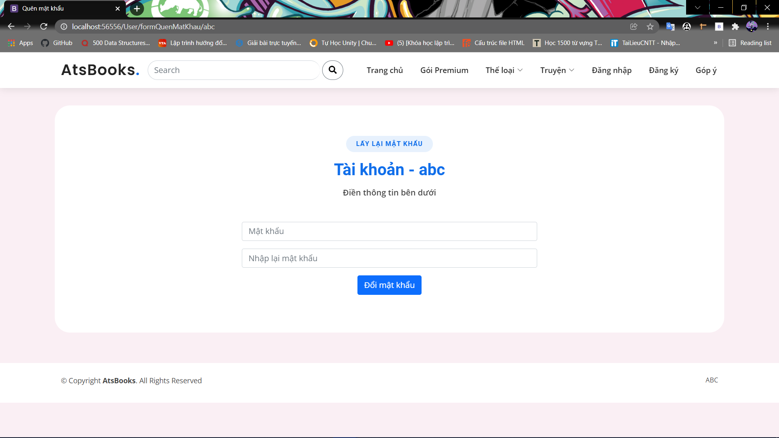

Sau khi nhấn gửi bên trang quên mật khẩu, thư chứa link lấy lại mật khẩu sẽ được gửi tới email đã nhập hoặc email trong tài khoản đã nhập. Người dùng nhập lại 2 lần mật khẩu sau đó nhấn đổi mật khẩu để tiến hành cập nhật lại mật khẩu của tài khoản.

## Trang Đăng nhập Admin

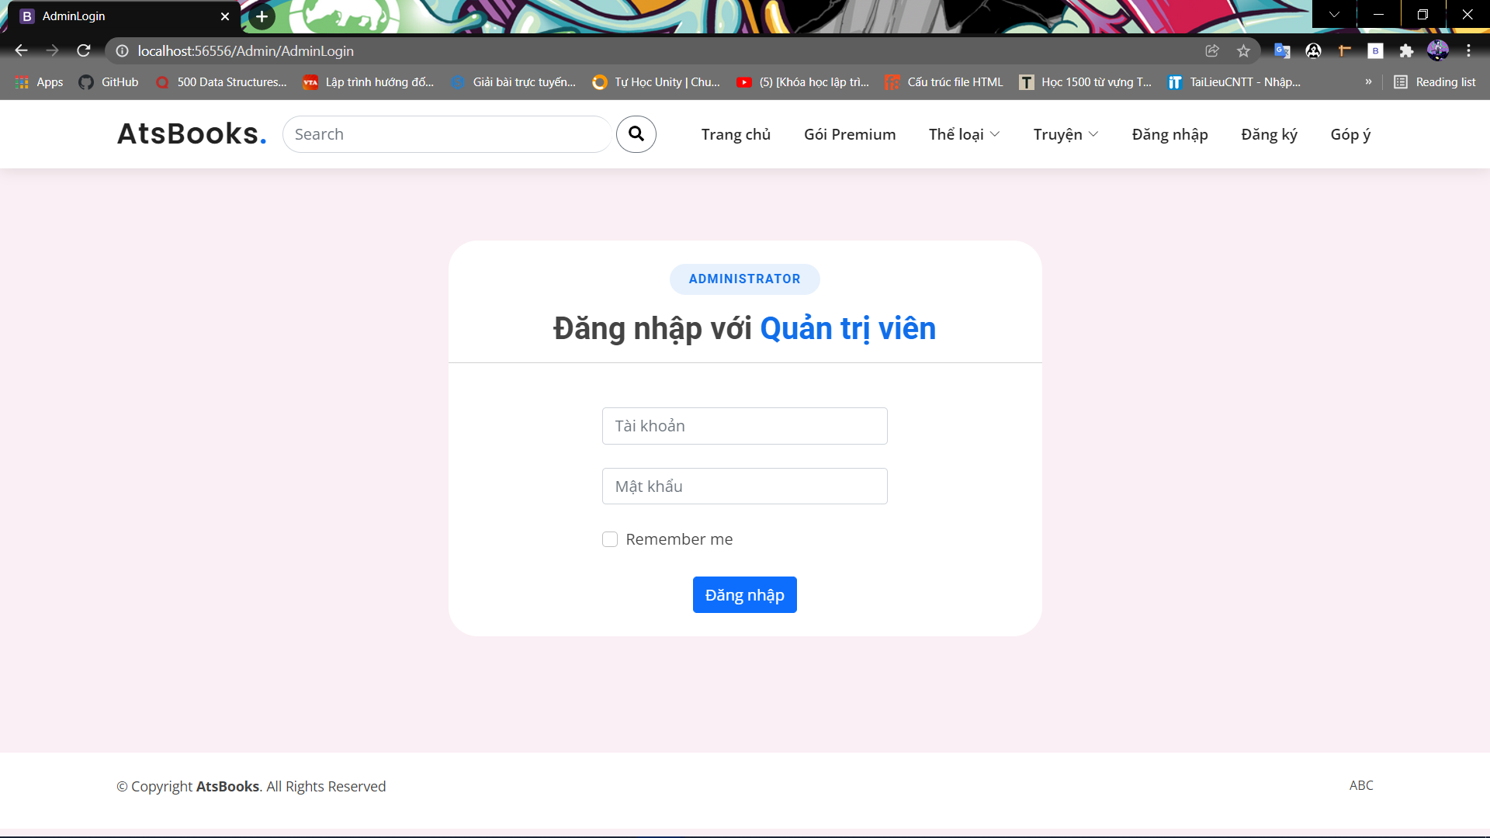

Trang đăng nhập này được sử dụng bởi các quản trị viên, dùng để quản lý trang web.

## Trang Quản lý sách

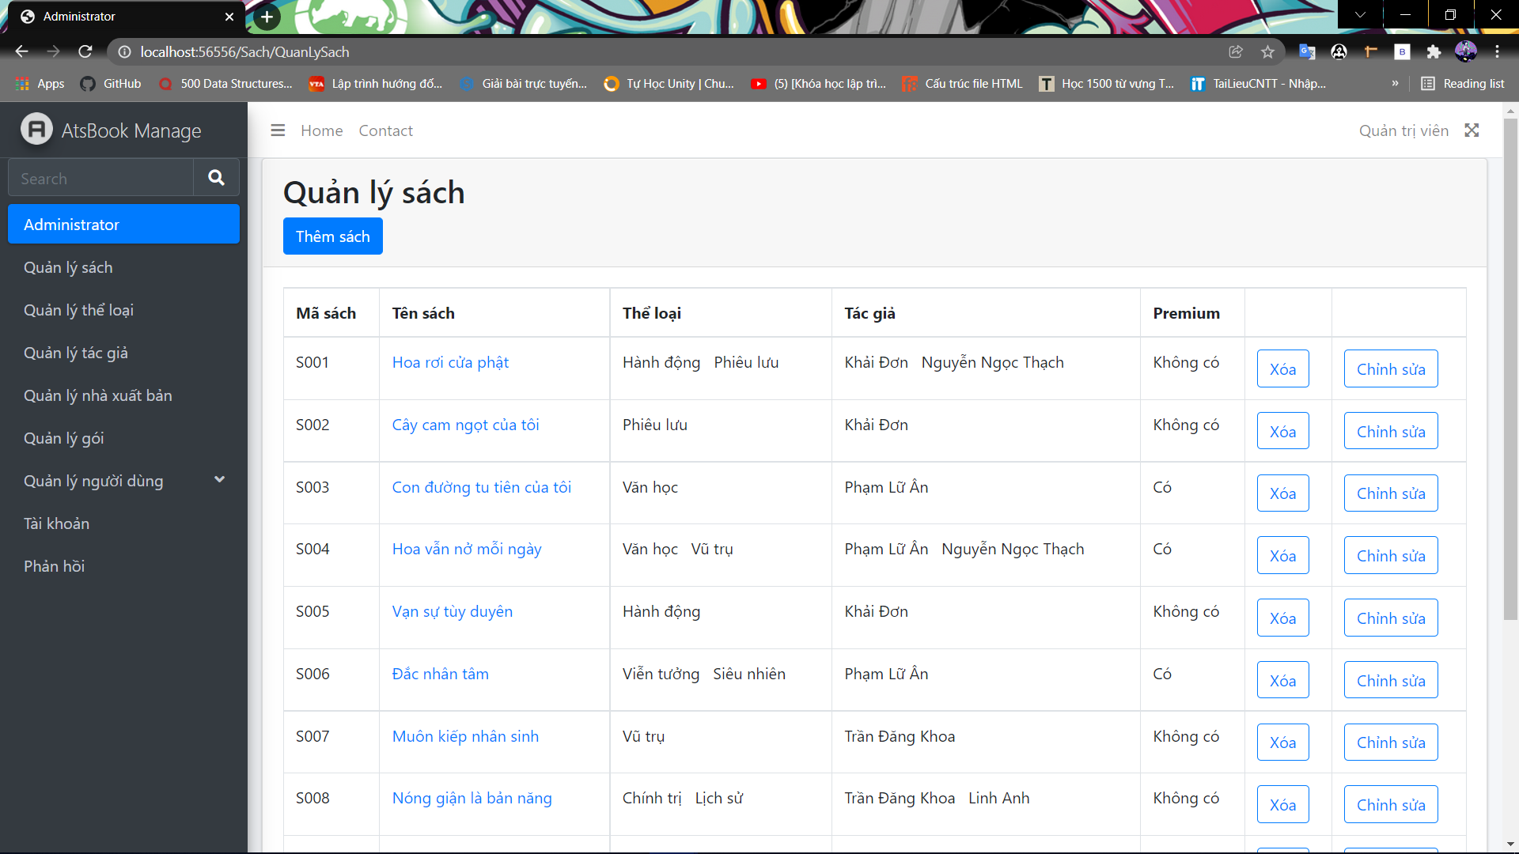

Hiển thị thông tin của tất cả các sách trong hệ thống, và có thể thao tác với các sách bằng các chức năng như xem chi tiết, thêm sách, xóa sách và sửa sách.

## Trang xem chi tiết sách

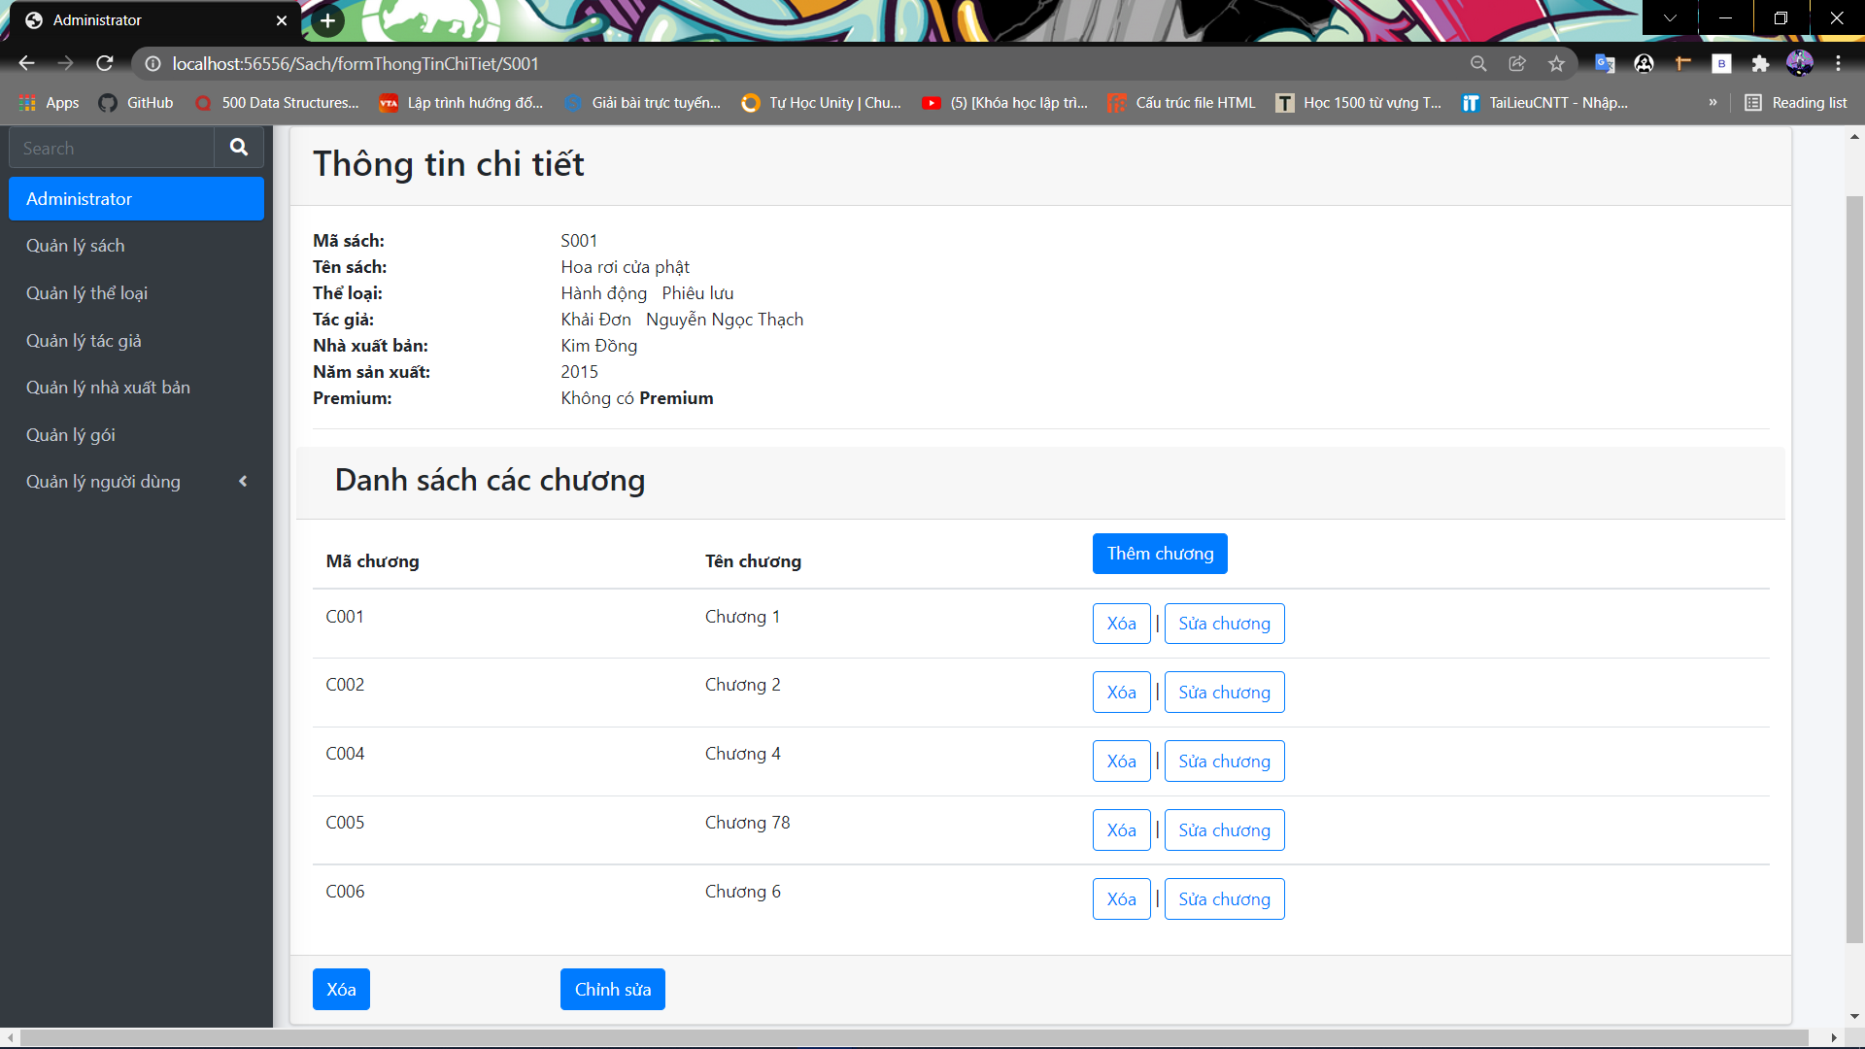

Hiển thị đầy đủ thông tin chi tiết sách, và hiển thị các chương sách. Tại đây người quản trị có thể xóa sách hoặc sửa sách. Đối với chương quản trị viên có thể xóa chương , chỉnh sửa chương hoặc thêm chương mới cho sách.

## Màn hình hiển thị cho việc thêm chương

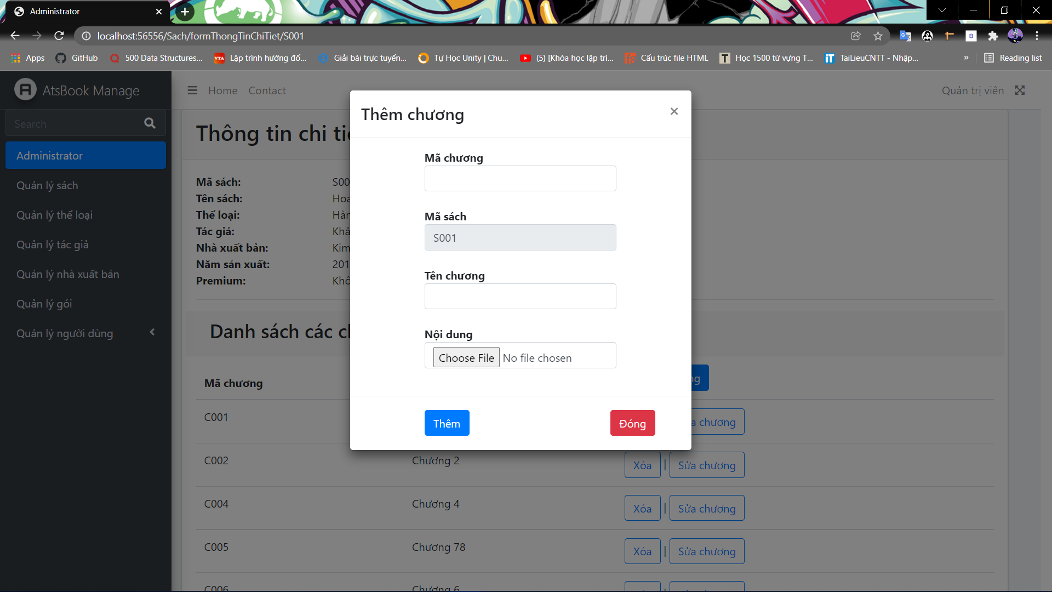

Khi nhấn vào thêm chương, quản trị viên có thể điền thông tin cho chương sách.

## Màn hình hiển thị cho việc xóa chương

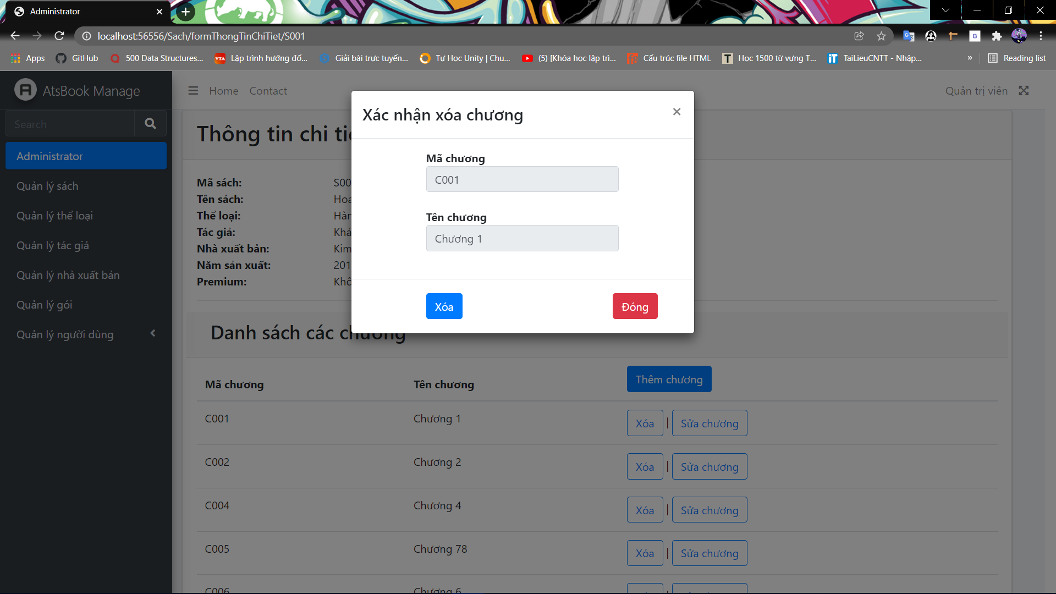

Khi nhấn vào xóa chương, quản trị viên có thể trực tiếp xóa ngay chương đó.

## Màn hình hiển thị cho việc sửa chương

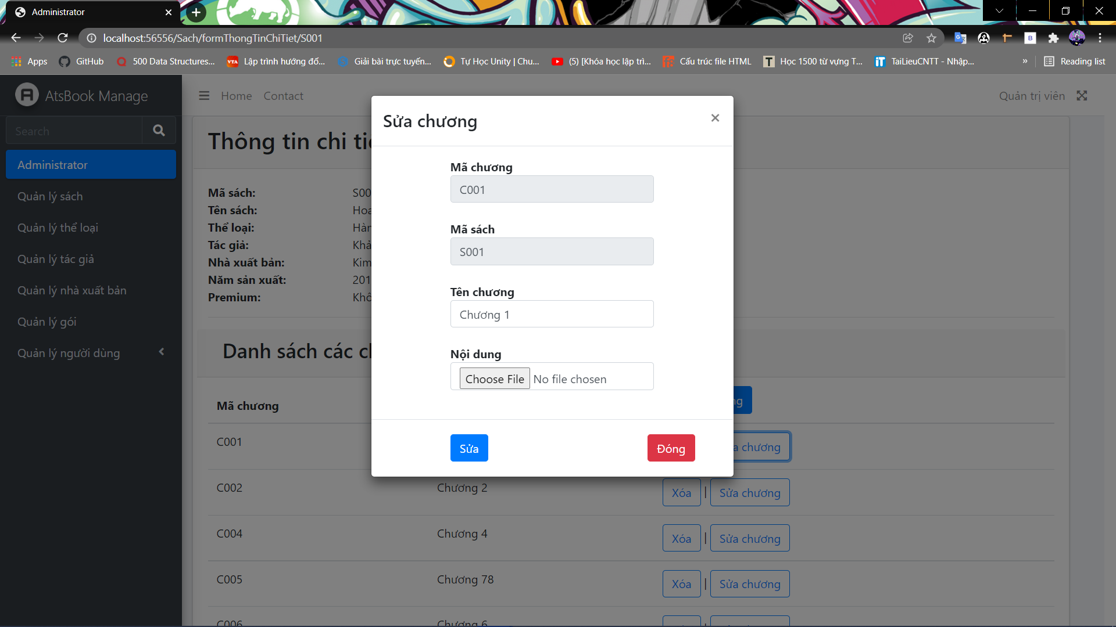

Khi nhấn vào sửa chương, quản trị viên có thể thay đổi các thông tin như tên chương và nội dung.

## Trang Quản lý thể loại

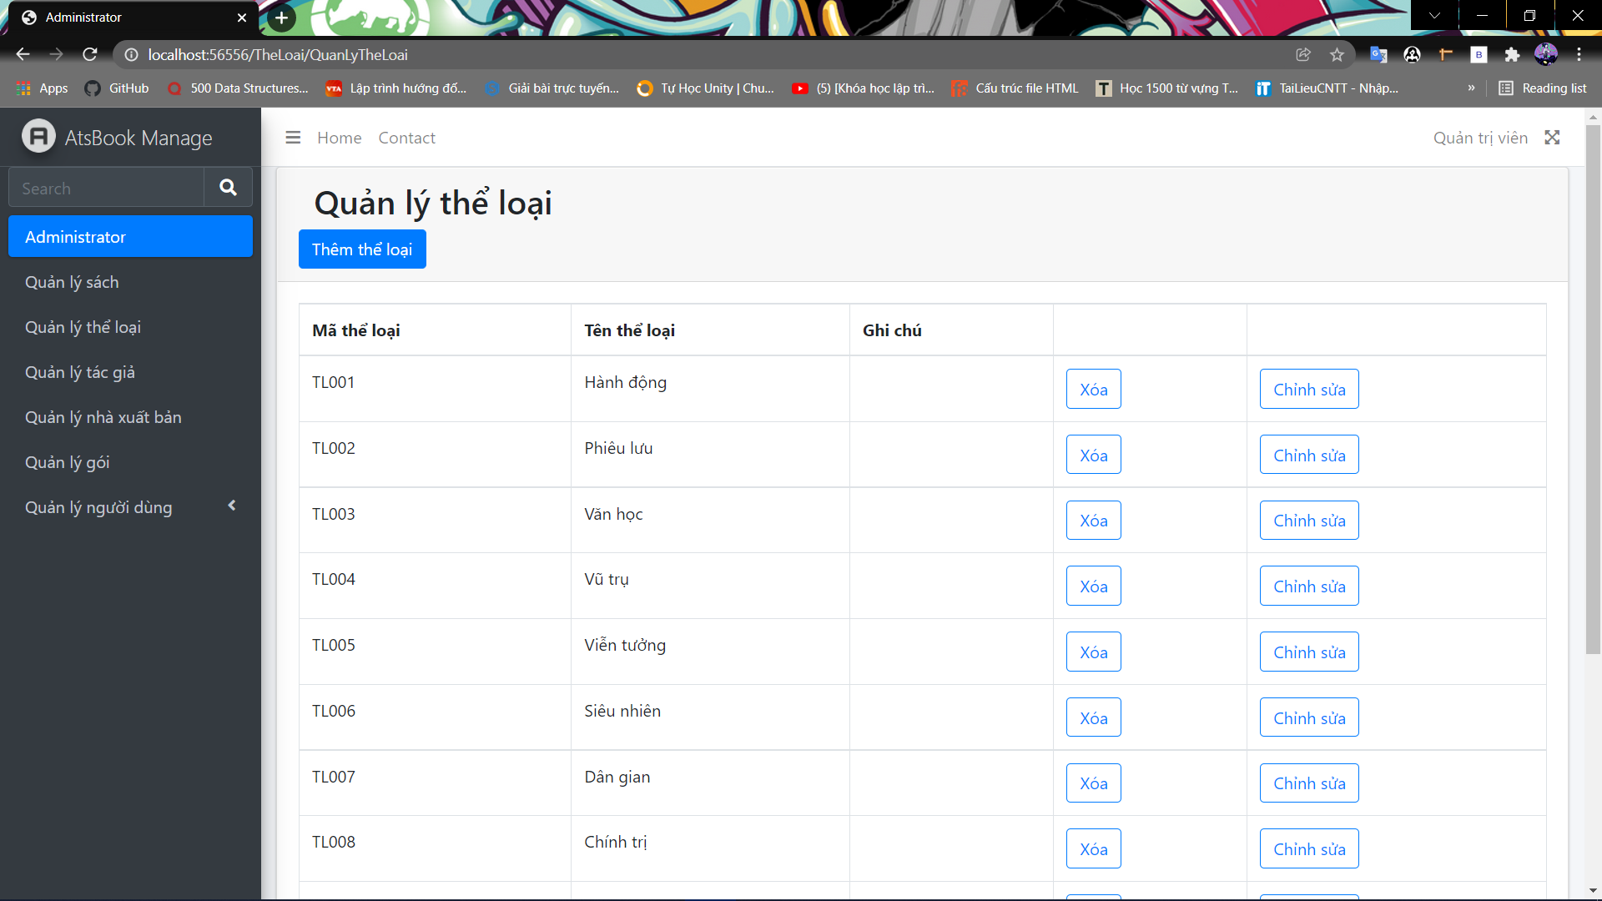

Hiển thị thông tin của tất cả các thể loại, và có thể thao tác với các chức năng như thêm thể loại, xóa thể loại hoặc sửa thể loại.

## Màn hình hiển thị cho việc thêm thể loại

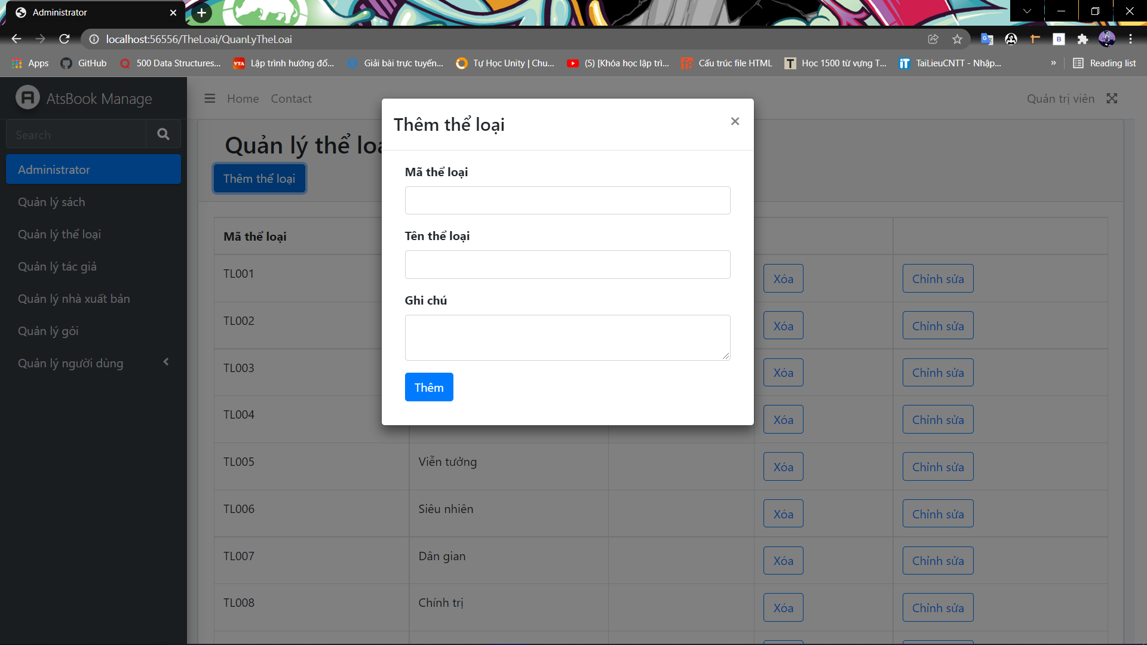

Khi nhấn vào thêm thể loại, quản trị viên có thể điền thông tin cho thể loại mới.

## Màn hình hiển thị cho việc xóa thể loại

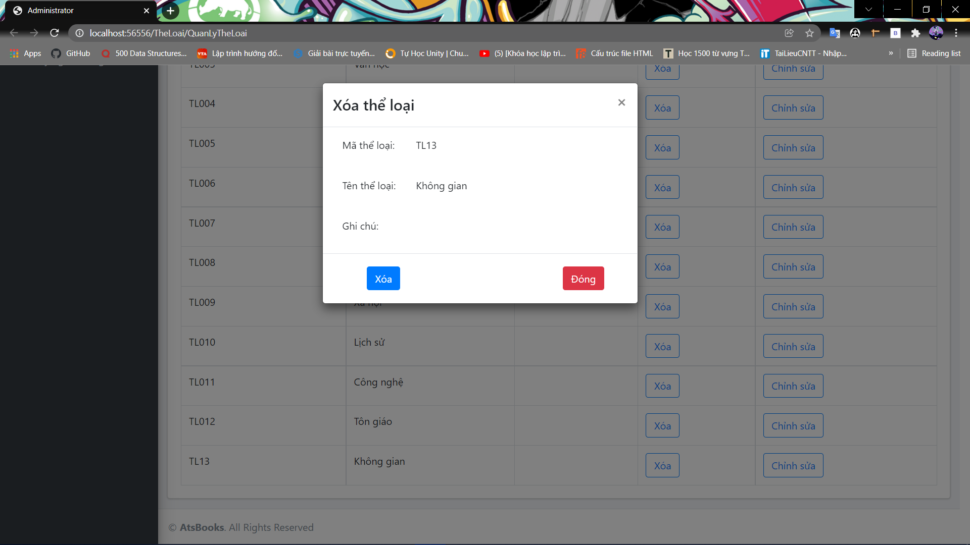

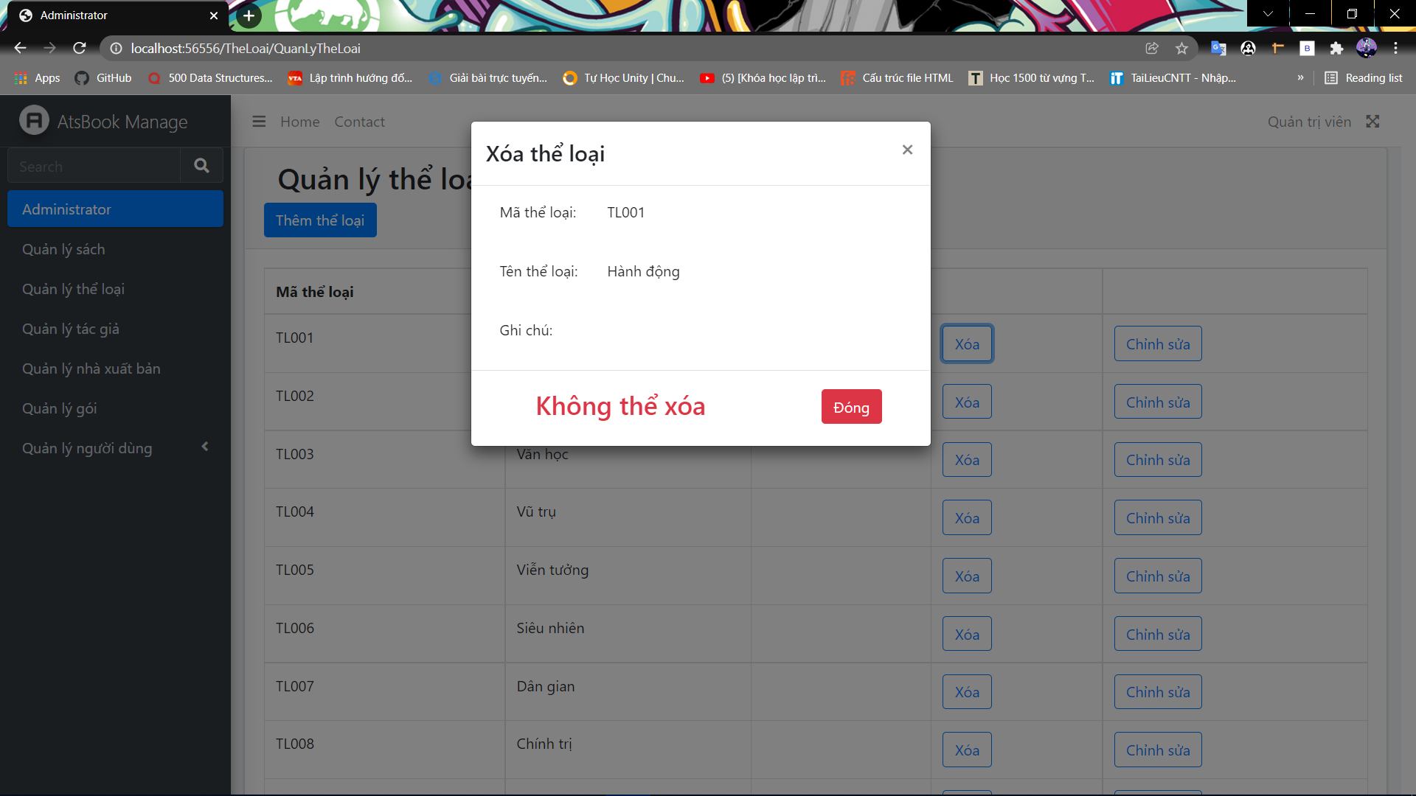

Khi nhấn vào xóa thể loại, quản trị viên có thể xóa thể loại đó nếu như chưa có sách nào trong hệ thống có thể loại trùng với thể loại đang được chọn. Nếu không sẽ không cho xóa.

## Màn hình hiển thị cho việc sửa thể loại

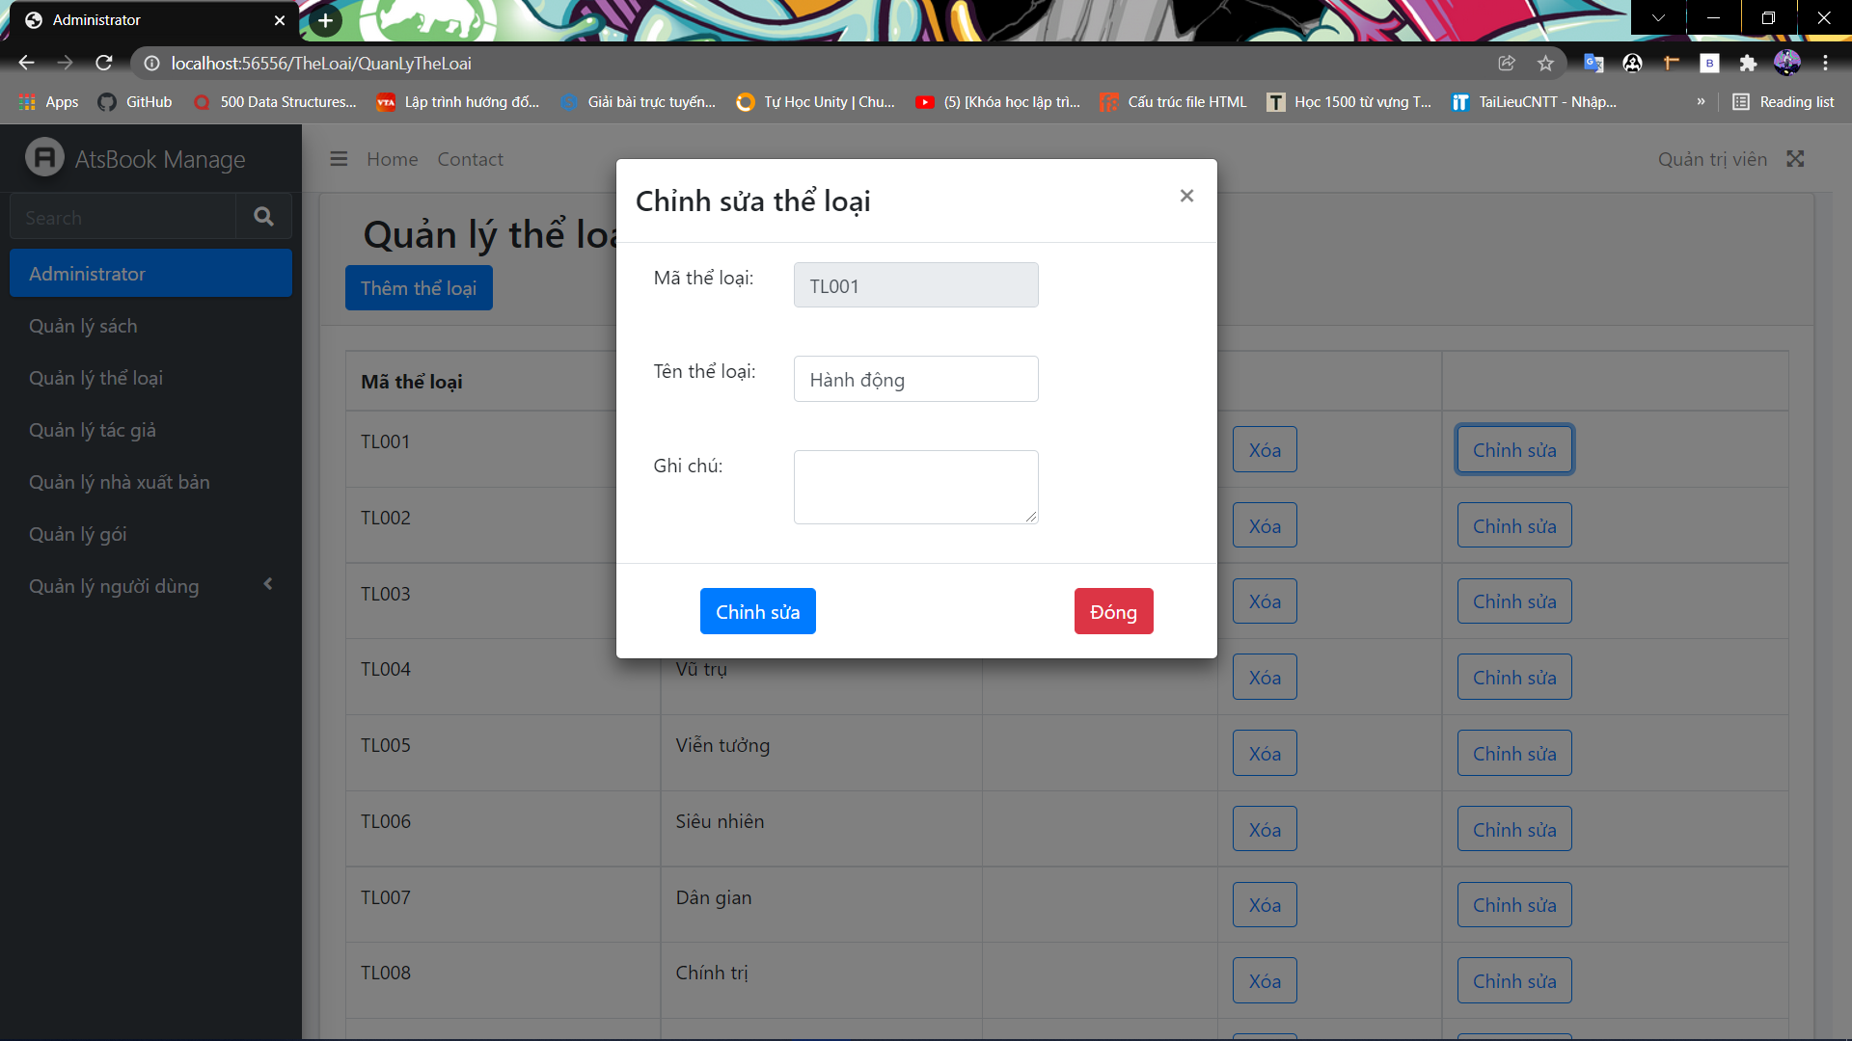

Khi nhấn vào sửa thể loại, quản trị viên có thể thay đổi các thông tin như tên thể loại và ghi chú.

## Trang Quản lý tác giả

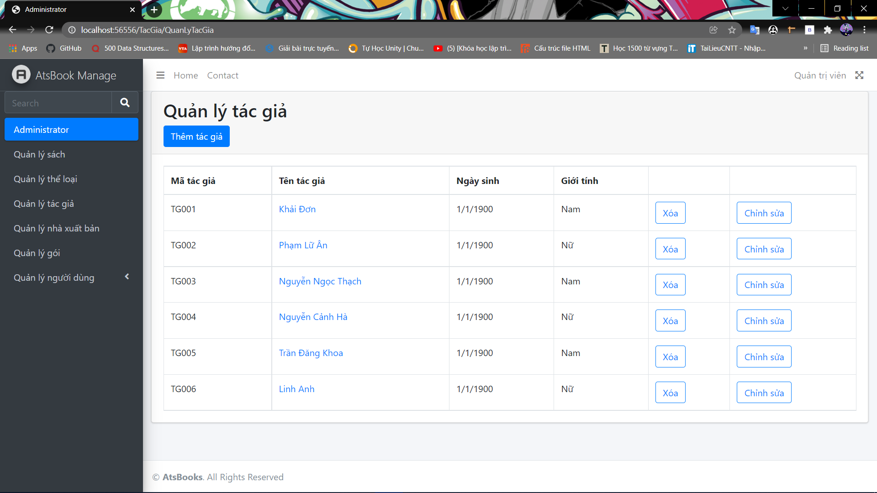

Hiển thị thông tin của tất cả tác giả, và có thể thao tác với các chức năng như xem chi tiết tác giả, thêm tác giả, xóa tác giả hoặc sửa tác giả.

## Trang Thêm tác giả

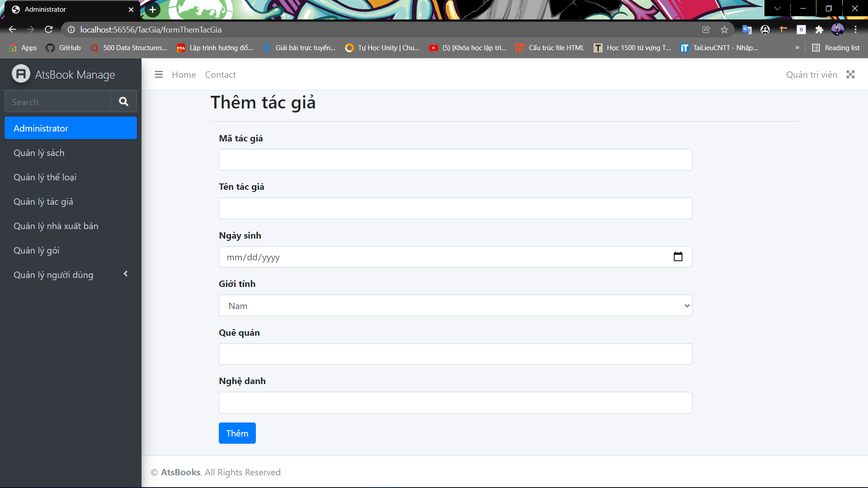

Quản trị viên điền thông tin của tác giả mới sau đó nhấn thêm.

## Trang Xem chi tiết tác giả

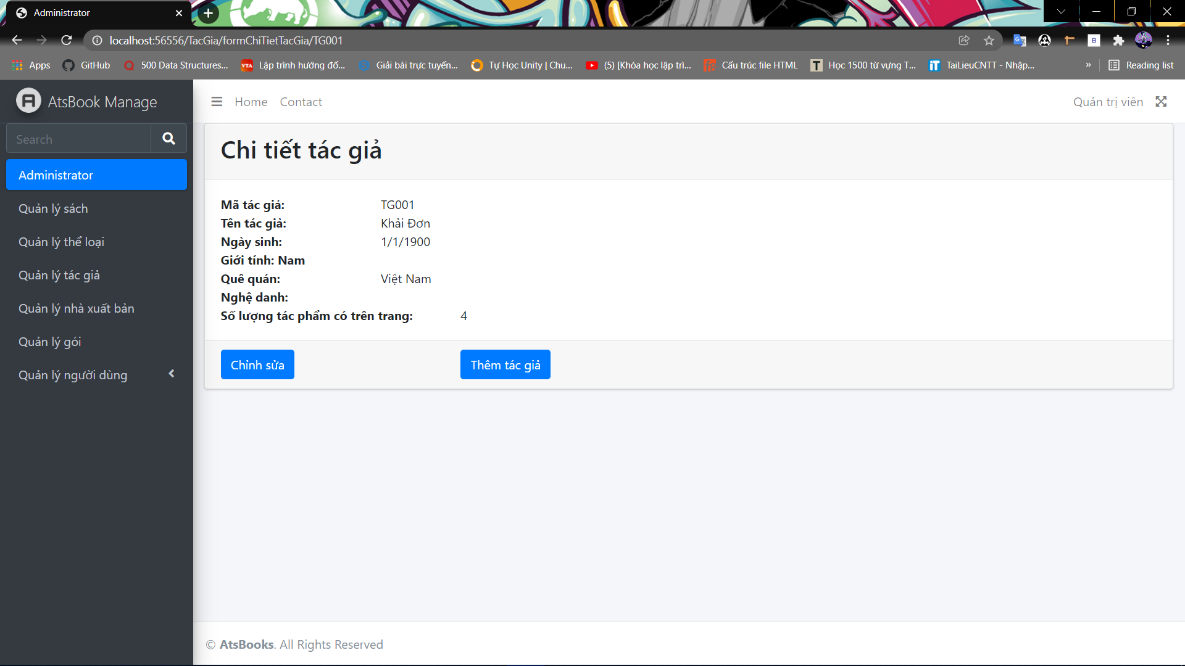

Trang xem chi tiết tác giả hiển thị đầy đủ thông tin của tác giả. Tại đây cũng có thể thực hiện 2 chức năng như thêm tác giả hoặc chỉnh sửa tác giả.

## Trang Chỉnh sửa tác giả

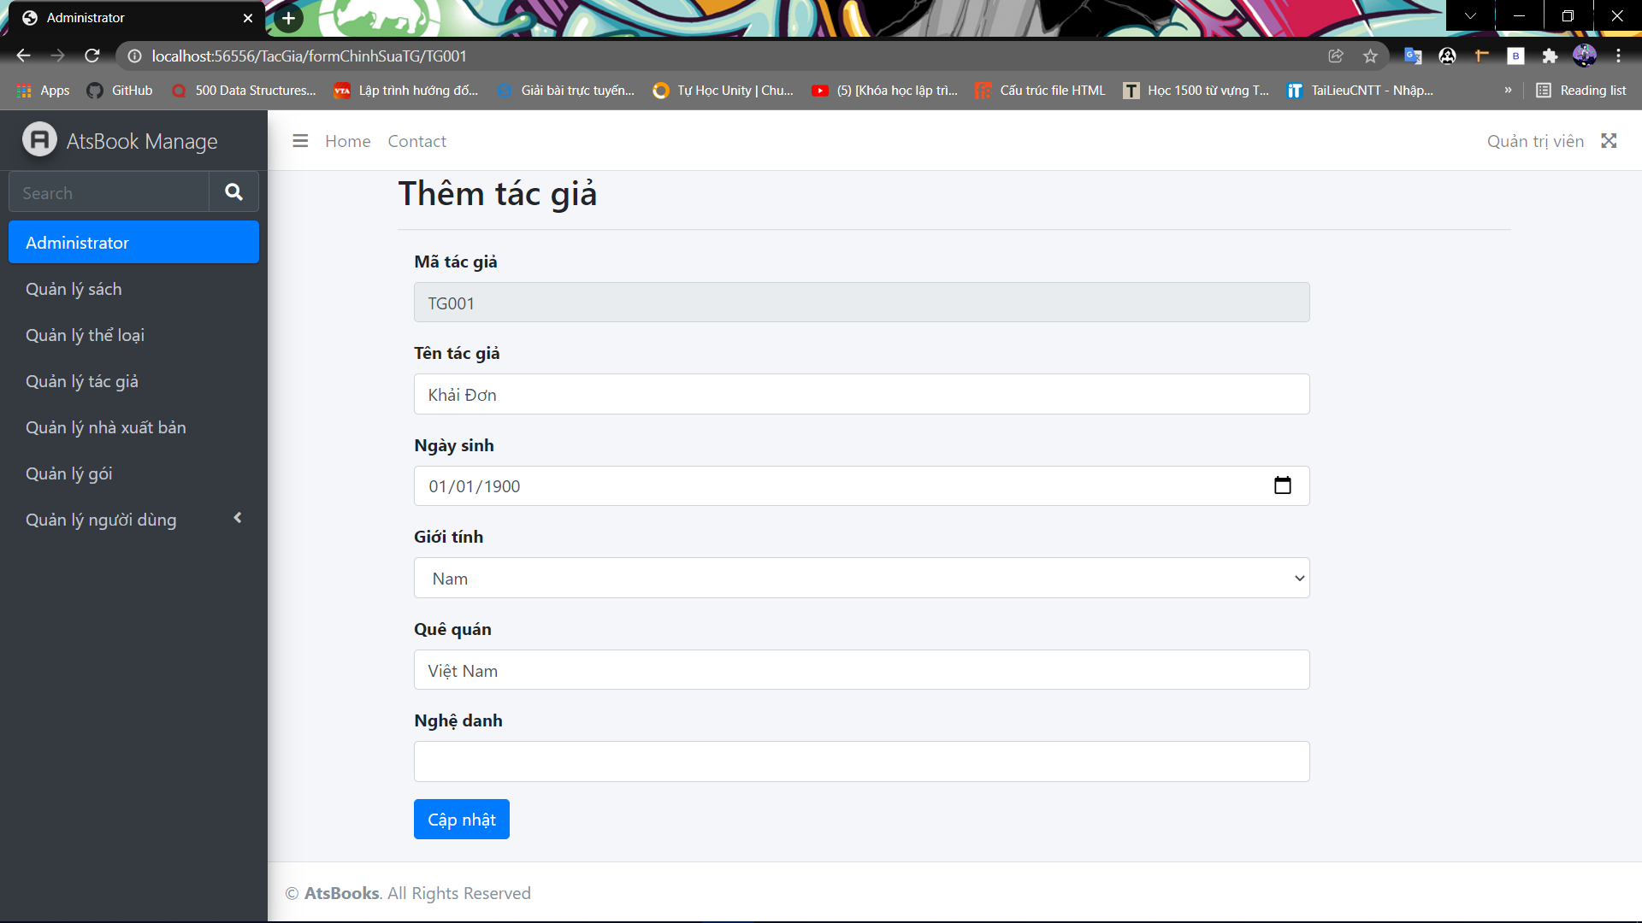

Tại trang chỉnh sửa tác giả, quản trị viên thể chỉnh sửa toàn bộ nội dung ngoại trừ Mã tác giả.

## Trang Xóa tác giả

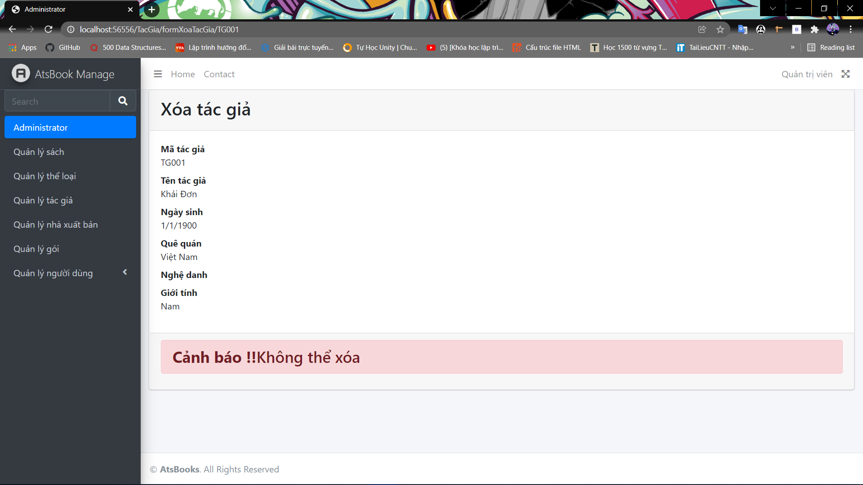

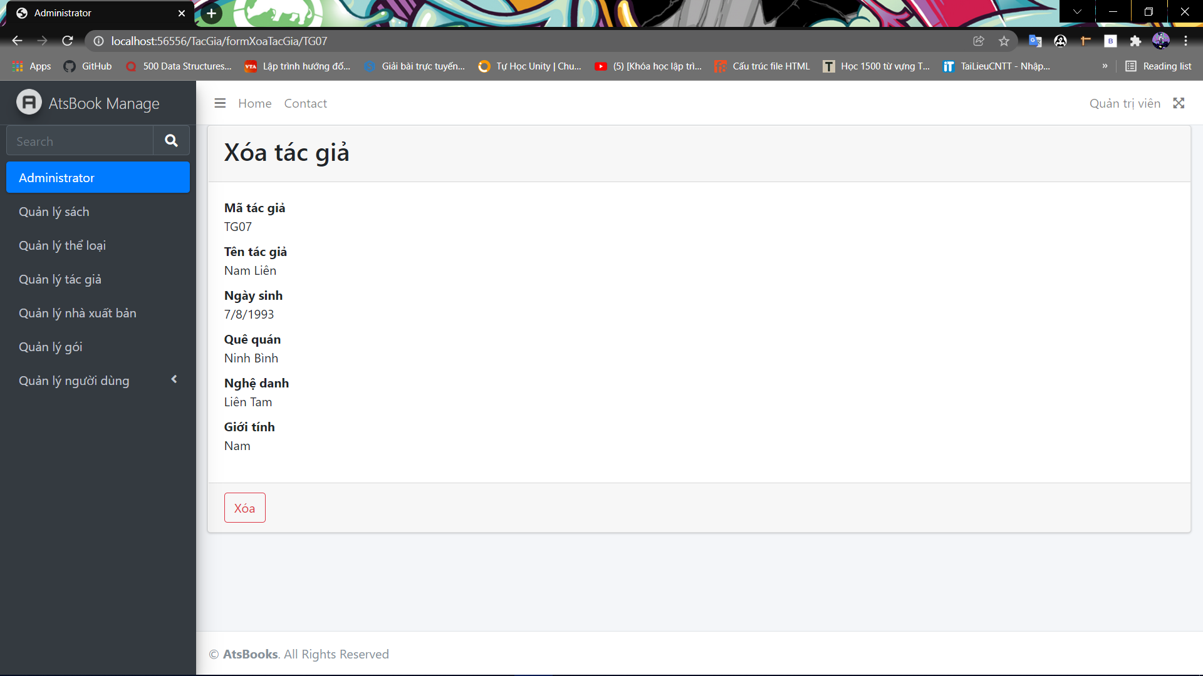

Tại trang xóa tác giả, nếu như tác giả đã có trên 1 hoặc các cuốn sách trong hệ thống thì hiển thị cảnh báo không thể xóa, ngược lại nếu tác giả chưa có tác phẩm nào hoặc không có tên trong tất cả các cuốn sách của hệ thống thì hiển thị nút xóa để xóa.

## Trang Quản lý nhà xuất bản

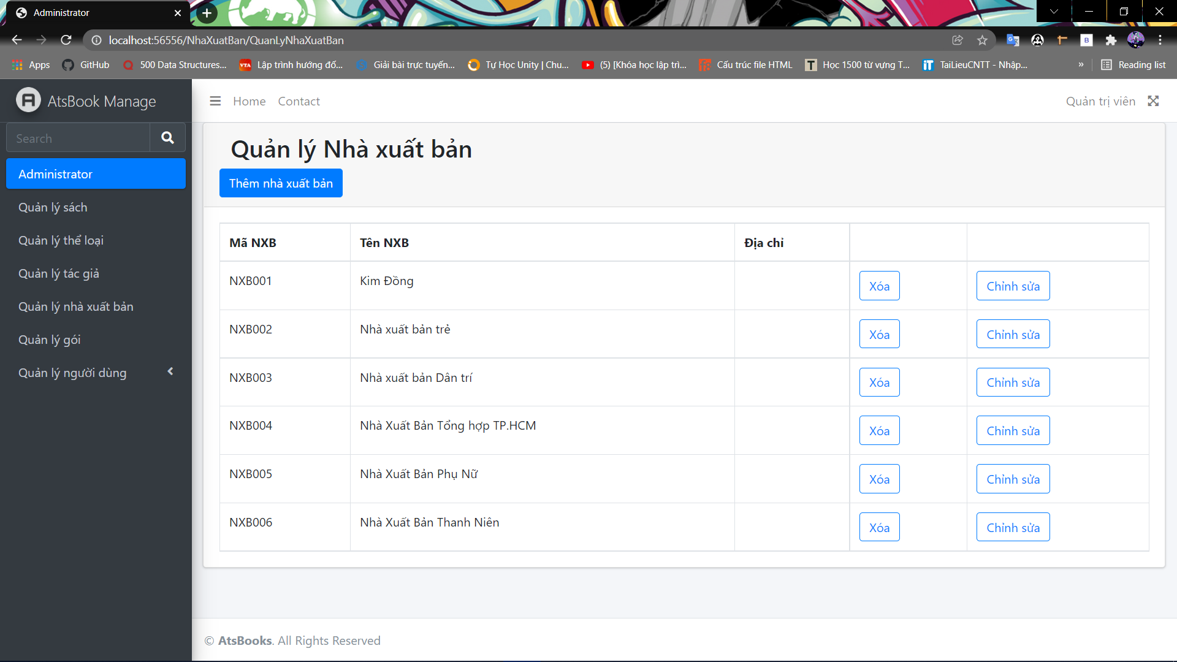

Hiển thị thông tin của tất cả nhà xuất bản, và có thể thao tác với các chức năng thêm nhà xuất bản, xóa nhà xuất bản hoặc sửa nhà xuất bản.

## Màn hình hiển thị cho việc thêm nhà xuất bản

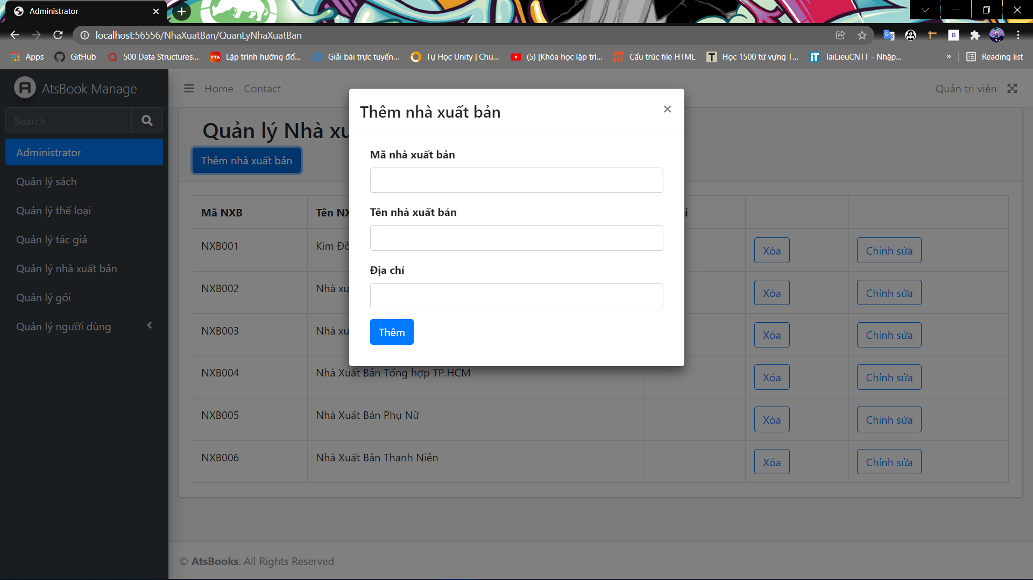

Khi nhấn vào thêm nhà xuất bản, quản trị viên có thể điền thông tin cho nhà xuất bản mới.

## Màn hình hiển thị cho việc xóa nhà xuất bản

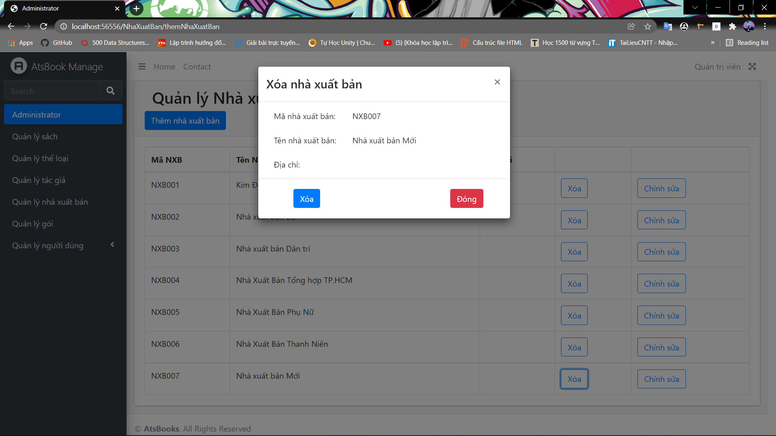

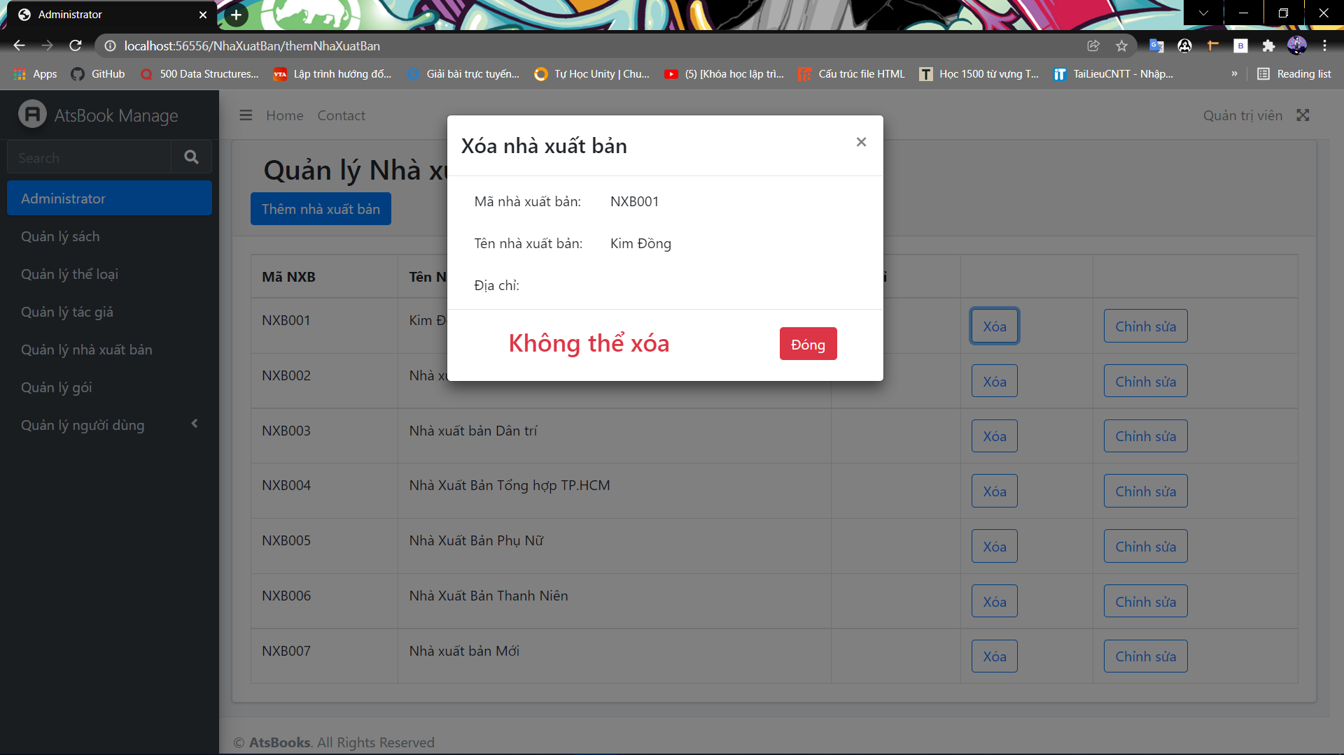

Khi nhấn vào xóa nhà xuất bản, quản trị viên có thể xóa nhà xuất bản đó nếu như chưa có sách nào trong hệ thống có nhà xuất bản trùng với nhà xuất bản đang được chọn. Nếu không sẽ không cho xóa.

## Màn hình hiển thị cho việc sửa nhà xuất bản

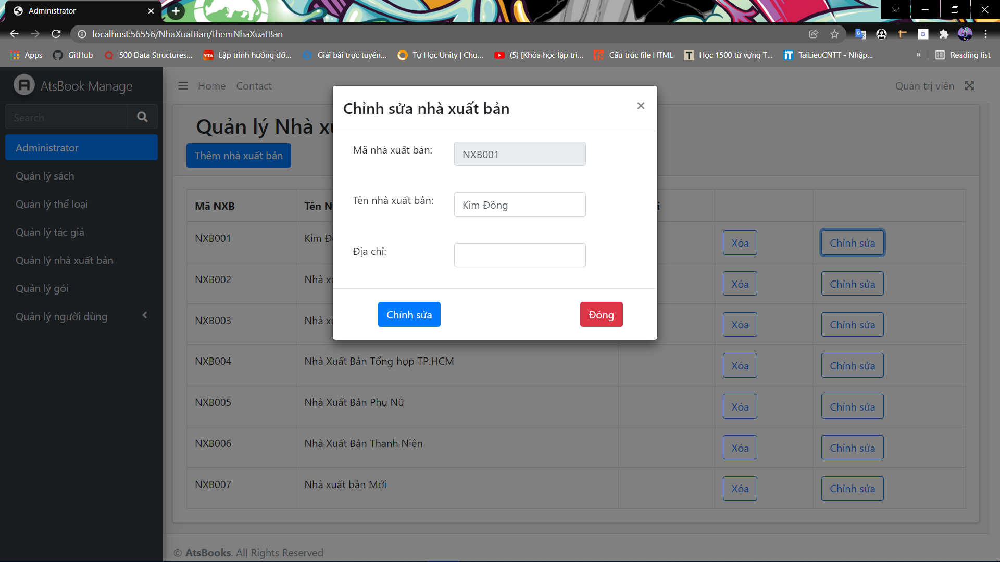

Khi nhấn vào sửa nhà xuất bản, quản trị viên có thể thay đổi các thông tin như tên nhà xuất bản và địa chỉ.

## Trang Quản lý gói

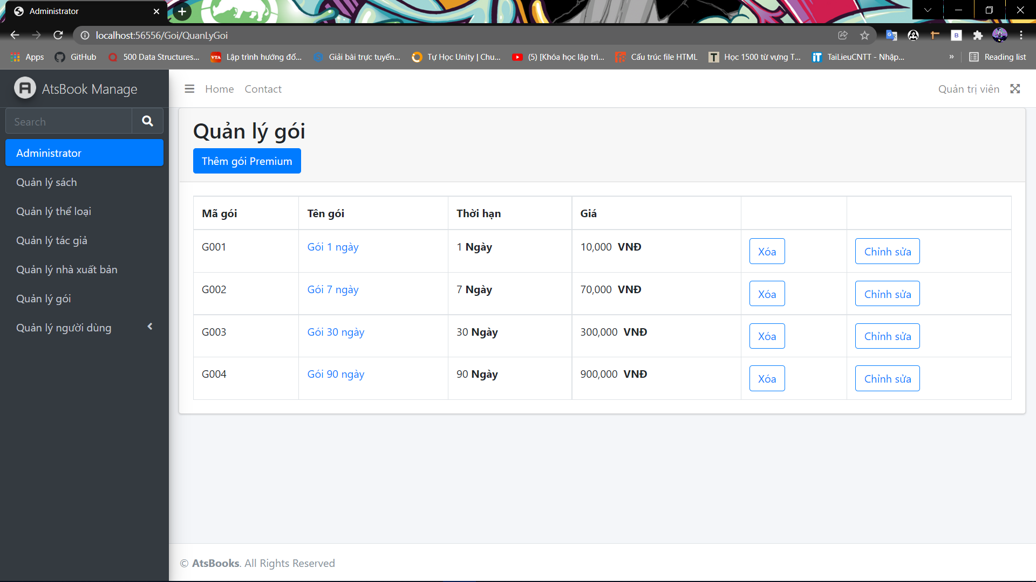

Hiển thị thông tin của tất cả gói, và có thể thao tác với các chức năng như xem chi tiết tác giả, thêm tác giả, xóa tác giả hoặc sửa tác giả.

## Trang Thêm gói

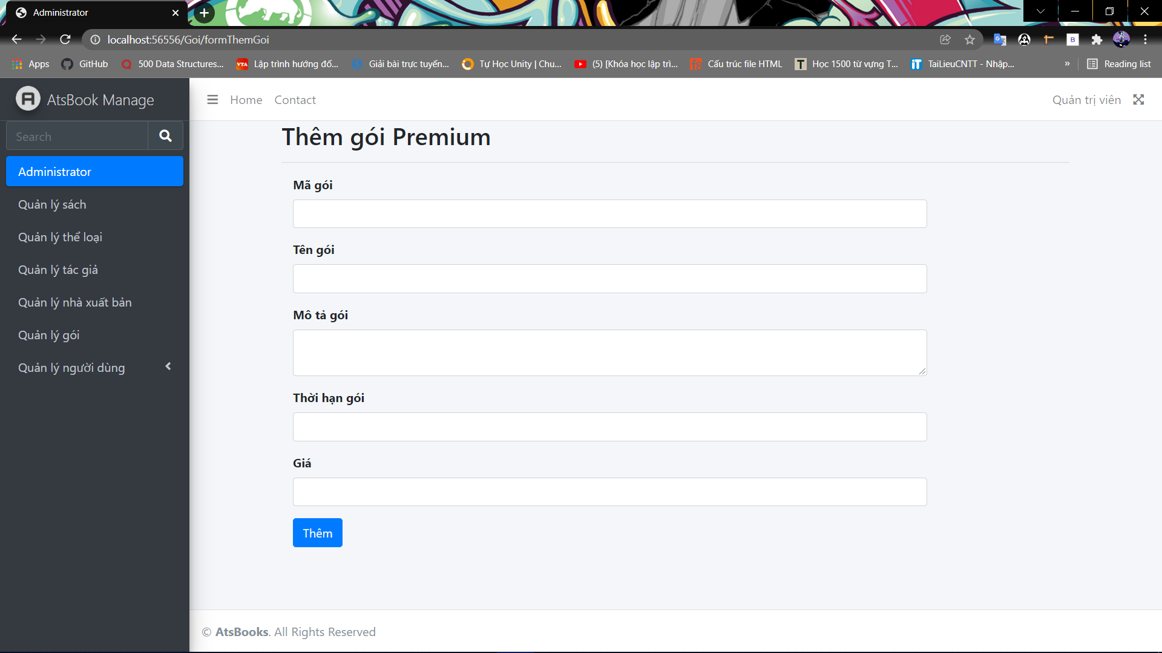

Quản trị viên điền thông tin của gói mới và nhấn thêm.

## Trang Xóa gói

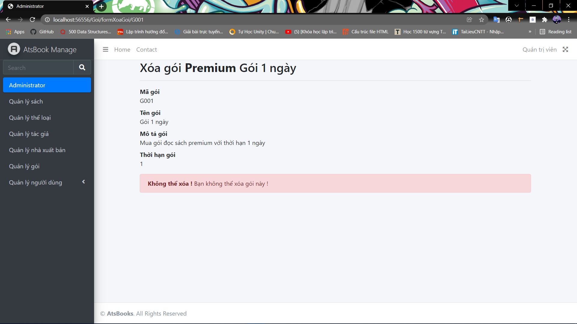

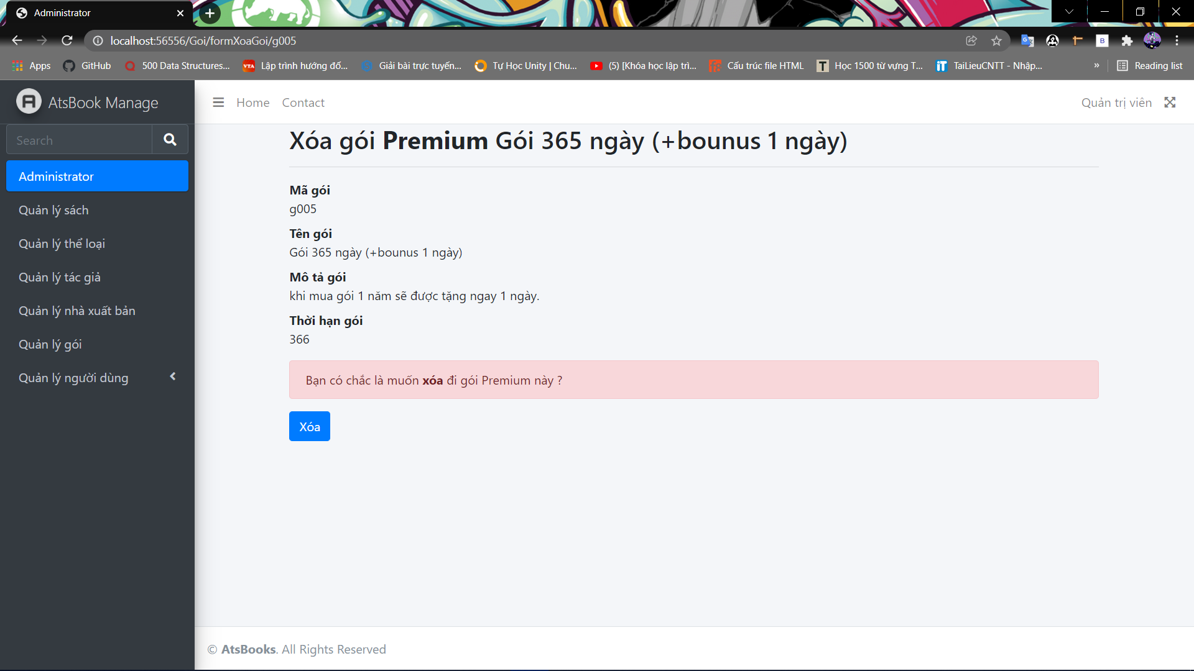

Tại trang xóa gói, nếu như gói đã được mua thì hiển thị cảnh báo không thể xóa, ngược lại nếu gói chưa được mua thì hiển thị nút xóa để xóa.

## Trang Sửa gói

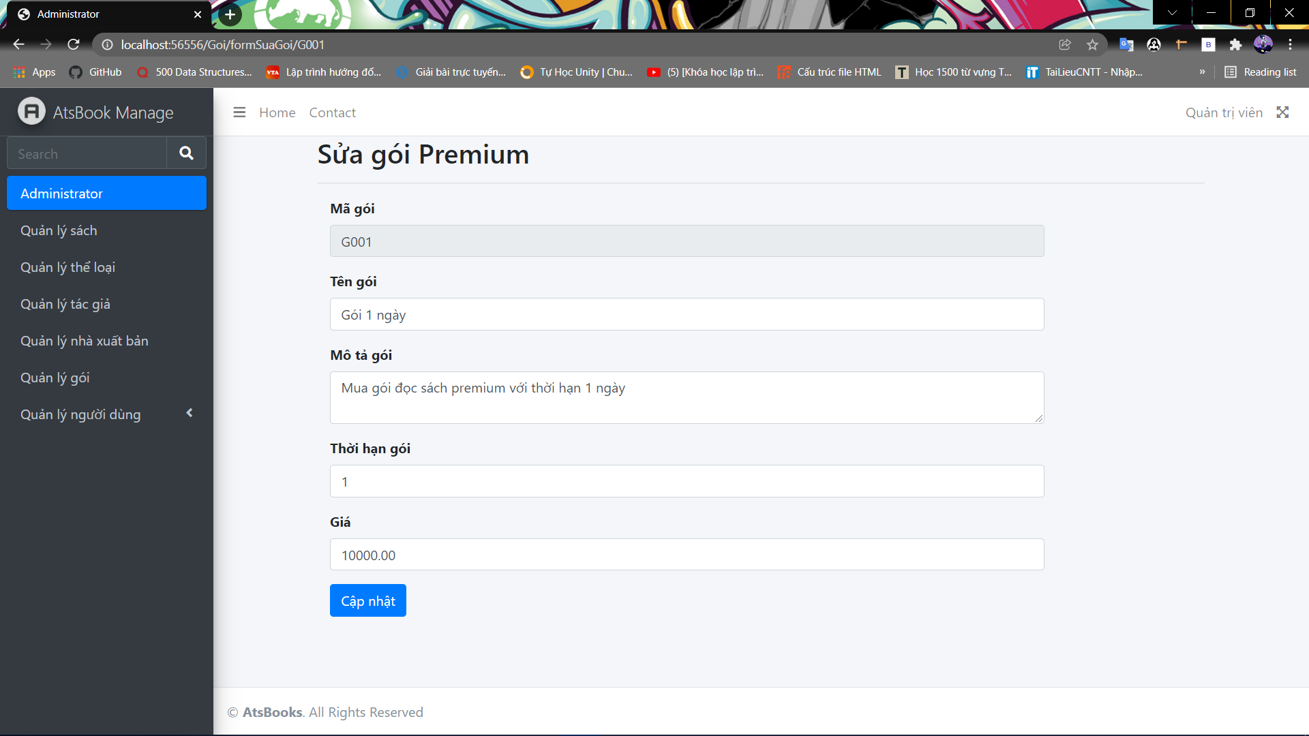

Quản trị viên có thể sửa tất cả các thông tin ngoại trừ mã gói trong trang sửa gói.

## Trang Quản lý tài khoản

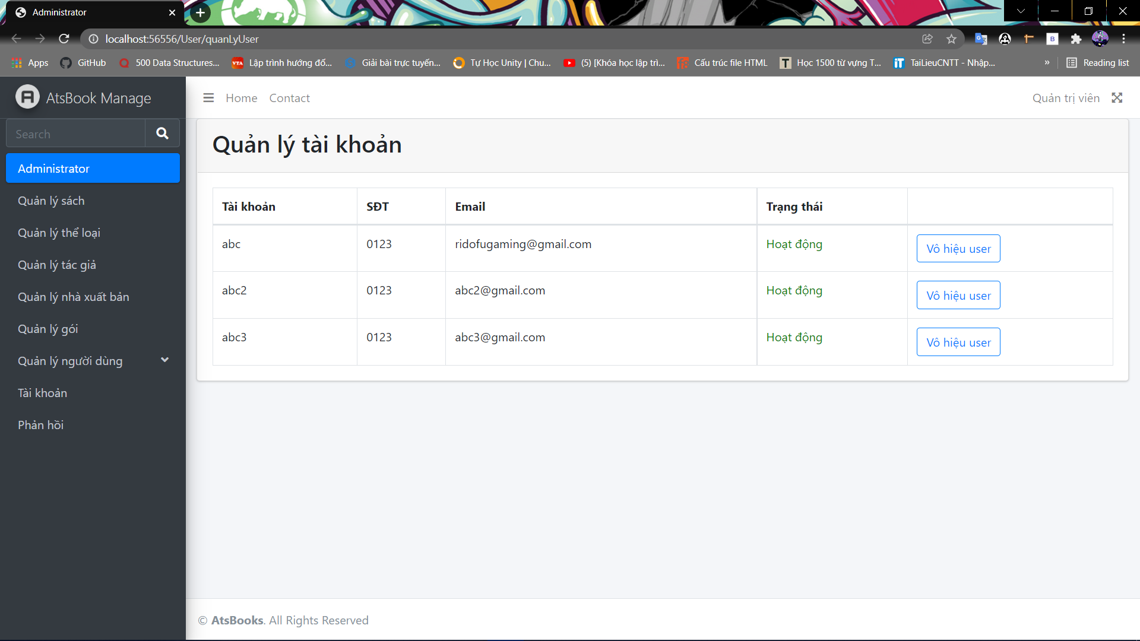

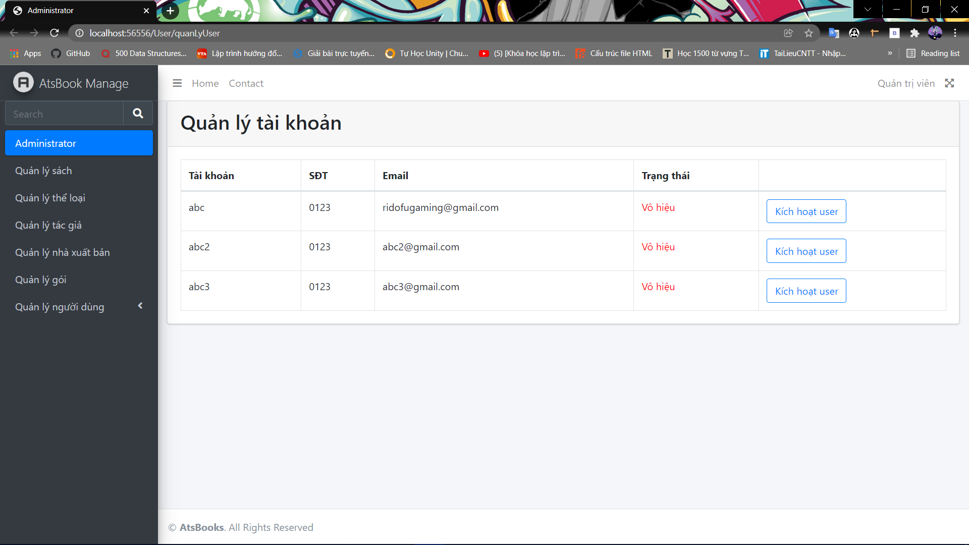

Hiển thị tài khoản của người dùng và quản trị viên có chức năng vô hiệu hóa tài khoản hoặc kích hoạt trở lại. Tài khoản bị vô hiệu hóa sẽ không có khả năng đăng nhập vô hệ thống.